OPÉRATEUR DE SALLE OPÉRATIONNELLE
SAPEUR- POMPIER

18
112

SIC

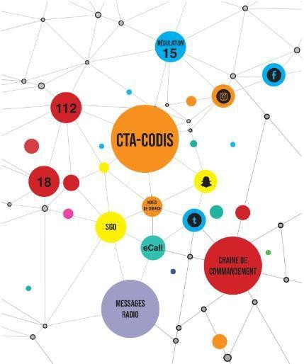
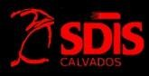
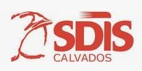

SUPPORT DE COURS
Version 3 : 02/2025

Service formation
SERVICE FORMATION

Version | Vérificateurs | Approbateur
Version 1 3/2025 |  | Lt michaël Anger

SOMMAIRE

1/ ORGANISATION DE LA CHAINE OPERATIONNELLE DE GESTION DE CRISE SUR LE TERRITOIRE NATIONAL 6
2 / ENVIRONNEMENT PROFESSIONNEL 8
- 2.1 Les missions des SDIS
- 2.2 Le Service Départemental du Calvados
  - 2.2.1 Le corps départemental
  - 2.2.2Présentation du secteur de Caen
  - 2.2.3 Présentation du secteur de Falaise
  - 2.2.4 Présentation du secteur de Bayeux
  - 2.2.5 Présentation du secteur de Vire
  - 2.2.6 Présentation du secteur de Lisieux
  - 2.2.7 Présentation du secteur de Touques
- 2.3 Connaissance du Calvados
  - 2.3.1 Les réseaux ferrés et les cours d’eau
  - 2.3.2 Les portes du périphérique de Caen
  - 2.3.3 Les principaux axes routiers
- 2.4 Les spécialités du SDIS 14
  - 2.4.1 Unités USAR
  - 2.4.2 Unité SMP
  - 2.4.3 La Cellule d’Intervention Chimique
  - 2.4.4 Cellule Mobile d’Intervention Radiologique
  - 2.4.5 Unité Sauvetage Aquatique
  - 2.4.6 Equipe Cynotechnique
  - 2.4.7 Equipe Incendie à bord des Navires et Bateaux ( IBN)
  - 2.4.8 Synthèse des spécialités par localisation

3/ EVOLUTION DES CTA CODIS EN FRANCE 20
- 3.1 L’analyse des flux au sein des CTA/CODIS

4/ LE CADRE JURIDIQUE 22
- 4.1 Les documents structurants du SDIS
  - 4.1.1 Le règlement opérationnel ( RO)
  - 4.1.2 Le Guide Opérationnel
  - 4. 1.3 Les conventions du SDIS 14

- 4.2 La règlementation liée au CTA CODIS
  - 4.2.1 le Code Général des Collectivités Territorial
  - 4.2.2 La circulaire du 24 Juillet 1991
  - 4.2.3 Le Référentiel Commun SAP- AMU
  - 4.2.4 Le référentiel des SIC
- 4.3 Notion de faute et sanction
  - 4.3.1 La faute de service
  - 4.3.2 La faute personnelle
  - 4.3.3 Conséquences de la faute de l’agent public
  - 4.3.4 Les sanctions
- 4.4 Les obligations
  - 4.4.1 Le secret professionnel
  - 4.4.2 Obligation de discrétion professionnelle
  - 4.4.3 Obligation d’information au public
  - 4.4.4 Obligation d’effectuer les tâches confiées
  - 4.4.5 Obligation d’obéissance hiérarchique
  - 4.4.6 Obligation de réserve
5/ ORGANISATION DU CTA/ CODIS 28
  - 5.1 Le CTA et la salle de débordement
  - 5.2 Les missions de l’opérateur au CTA
  - 5.3 Le CODIS
6/ LES RESEAUX DE COMMUNICATION 31
- 6.1 l’Ordre de Base National des Systèmes d’information et de Communication de la Sécurité Civile
- 6.2 Les différents acteurs des réseaux de communication
  - 6.2.1 Le Commandant des SIC
  - 6.2.2 Le responsable technique départemental des SIC
  - 6.2.3 Le chef du groupement opération
  - 6.2.4 L’Officier des SIC
- 6.3 Les exploitants des systèmes d’information et de Communication
  - 6.3.1Le Chef de salle du CTA/ CODIS
  - 6.3.2 L’opérateur de traitement des appels d’urgence
  - 6.3.3 L’opérateur de coordination opérationnelle
  - 6.3.4 Le technicien SIC
  - 6.3.5 Utilisateurs qui concourent aux missions de sécurité civile
- 6.4 Le réseau téléphonique du CTA CODIS
- 6.5 Le réseau électrique
- 6.6 Le réseau informatique du CTA CODIS

7/ RECEPTION DES APPELS ET TECHNIQUES DE COMMUNICATIONS 37
- 7.1 Adaptation au requérant et psychologie de l’appel
  - 7.1.1 Gestion de l’appel et de la communication
  - 7.1.2 Adapter son comportement
  - 7.1.3 Types d’écoute
  - 7.1.4 Amener une adhésion de l’appelant à l’échange
  - 7.1.5 Analyser la demande
  - 7.1.6 Etablir un contrat
  - 7.1.7 Les pièges à éviter
  - 7.1.8 Les techniques à favoriser
- 7.2 La gestion du stress

8/ PROCEDURES D EXPLOITATION RADIO ET ORGANISATION DES TRANSMISSIONS 40
- 8.1 L’Infrastructure Nationale Partageable des Transmissions
- 8.2 Le réseau ANTARES
  - 8.2.1 Un maillage national découpé en réseau de base
  - 8.2.2 Les COM du Calvados
  - 8.2.3 Radiocommunication ANTARES en mode direct
  - 8.2.4 Radiocommunication ANTARES par relais indépendant
  - 8.2.5 Le VepeWay
- 8.3 Langages et procédures
- 8.4 Les Ordres particulier des transmissions
- 8.5 Les Ordres Complémentaire des transmissions

9/ PRESENTATION GENERALE D ARTEMIS 48
- 9.1 Le bandeau téléphonique
- 9.2 La fenêtre des réceptions des appels
- 9.3 La grille d’alerte
- 9.4 LA grille d’alerte remplie
- 9.5 Proposition de départ
- 9.6 Synoptique des moyens
- 9.7 Le terminal SOIP et le répertoire
- 9.8 Synoptique des interventions
- 9.9 La cartographie générale
- 9.10 La cartographie satellite
- 9.11 Les ressources opérationnelles
- 9.12 Les services extérieurs et les conventions

  - 9.12.1 Le Centre Régional Opérationnel de Surveillance et de Sauvetage maritimes
  - 9.12.2 L’interprétariat
  - 9.12.3 Les autres CODIS
  - 9.12.3 La régulation ascensoriste
  - 9.12.4 La régulation des forces de l’ordre
  - 9.12.5 les autres régulations

10/ SPECIFICITES DE LA FENETRE D’APPEL 57
- 10.1 Les fourgons d’appuis
- 10.2 Les échelons et modules

11/ ANNEXES
- Annexe 1 : Les cartes
- Annexe 2 : Les communes du département du Calvados défendues en 1 er Appel par les départements limitrophes
- Annexe 2bis : Les communes des départements limitrophes défendues en 1 er appel par le département du calvados
- Annexe 3 : Alarme incendie au CHU Caen
- Annexe 4 : Renfort brancardage
- Annexe 5 : Gestion Alerte pour fuite de gaz
- Annexe 6 : Découverte de colis ou d’une voiture suspects : « alerte à la bombe »
- Annexe 7 : Découverte de colis pouvant contenir des agents RAD, Bio ou Chim dangereux
- Annexe 8 : Gestion des interventions sur le réseau ferré par le CTA CODIS
- Annexe 9 : Personnes bloquées dans un ascenseur
- Annexe 10 : Remontée d’information au chef de salle
- Annexe 11 : Rappel général des personnels en cas d’attaque terroriste
- Annexe 12 : Suivi des attaques téléphoniques
- Annexe 13 : Le logigramme SUAP
- Annexe 14 : Gestion des appels

I/ ORGANISATION DE LA CHAINE OPERATIONNELLE DE GESTION DE CRISE SUR LE TERRITOIRE NATIONAL
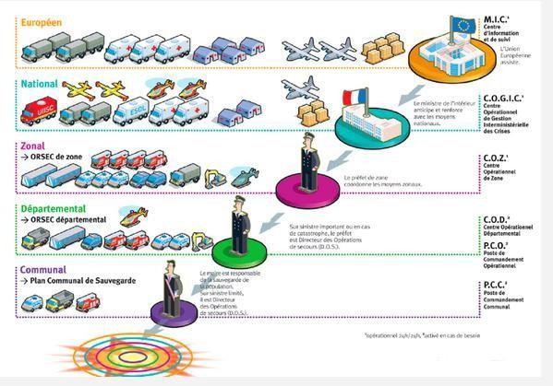
Chaque niveau territorial dispose de sa structure de commandement permettant aux autorités d’être informées et d’exercer les fonctions qui leur sont dévolues en temps de crise (direction des opérations ou coordination).
Au niveau communal, le maire peut mettre en place un poste de commandement communal (PCC), activé en fonction des événements en tant que structure d’aide à la décision du maire, d’échange et de synthèse de l’information.

Au niveau du département, le dispositif opérationnel de l’autorité préfectorale s’articule autour de deux types de structures de commandement :
- le centre opérationnel départemental (COD) à la préfecture, organisé autour du service chargé de la défense et de la protection civile (SIDPC ou SIRACEDPC),
- le poste de commandement opérationnel (PCO) au plus près des lieux d’actions mais hors de la zone à risques. Il est chargé de coordonner les différents acteurs agissant sur le terrain.
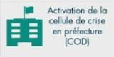
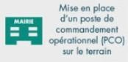

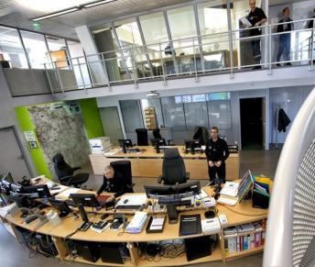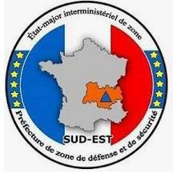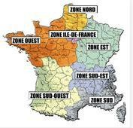
Si l’événement dépasse les capacités de réponse d’un département, la zone de défense par l’intermédiaire du centre opérationnel de zone (COZ) fournit les moyens de renforts et coordonne les actions.

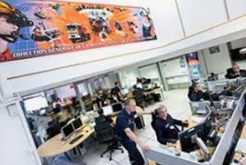
En cas de besoin, le niveau national, par l’intermédiaire du Centre opérationnel de gestion interministériel de crise (COGIC), appuie le dispositif déjà en place.

crise majeure sur le territoire
Dans le cas de crises majeures intersectorielles de portée nationale, le Premier ministre peut décider d’activer une Cellule interministérielle de crise (CIC) qui réunit l’ensemble des ministères concernés par l’événement. Il peut décider de coordonner lui-même l’action gouvernementale ou bien de la confier à un ministre en fonction de la nature de l’événement. Dans le cas d’une national, c’est le ministre de l’Intérieur qui assure en principe

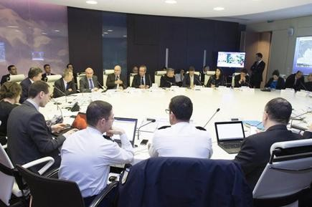
la coordination gouvernementale au sein de cette cellule.

Au niveau européen, le centre opérationnel est le Centre de Coordination de la Réaction d’Urgence ( ERCC ) .
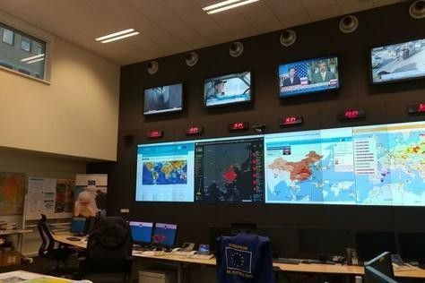

2/ ENVIRONNEMENT PROFESSIONNEL
  - Les missions des SDIS :

Les SDIS sont chargés de la prévention, de la protection et de la lutte contre les incendies. Ils concourent, avec les autres services et professionnels concernés, à la protection et à la lutte contre les autres accidents, sinistres et catastrophes, à l’évaluation et à la prévention des risques technologiques ou naturels ainsi qu’aux secours d’urgence.
Dans le cadre de leurs compétences, ils exercent les missions suivantes :
- La prévention et l’évaluation des risques de sécurité civile ;
- La préparation des mesures de sauvegarde et l’organisation des moyens de secours ;
- La protection des personnes, des biens et de l’environnement ;
- Les secours d’urgence aux personnes victimes d’accidents, de sinistres ou de catastrophes ainsi que leur évacuation ( article L.1424-2 du CGCT).

Les sapeurs pompiers interviennent donc dans 4 situations :
- Les secours à personnes (ou victimes) :
Les secours à personnes regroupent tout type d’intervention : personnes malades, blessées, intoxiquées, noyées, …
Les secours à victime regroupent 75% des interventions

- Les accidents de la voie publique :
Les sapeurs pompiers interviennent non seulement en cas d’accident de la circulation, mais aussi sur des accidents de navigation, ferroviaires et aériens.
Les accidents représentent 6% des interventions

- La lutte contre les incendies :
La lutte contre les incendies ne représente que 7% des interventions

- La défense de l’environnement et les opérations diverses :
Les interventions sur l’environnement représentent 1% concernant des risques technologiques et 11% des interventions diverses (fuites de gaz, inondations…).



  - : Le Service départemental du Calvados :
L'organisation du SDIS14 est constituée de trois entités : le corps départemental qui regroupe les 48 centres de secours, le CTA-CODIS qui assure la réception de l'alerte et les

groupements opérationnels et fonctionnels qui permettent le bon déroulement des opérations de secours.
    - Le corps départemental
Le corps départemental est l’entité opérationnelle et territoriale du Service Départemental d’Incendie et de Secours du Calvados. Il regroupe sous une seule et même identité
l’ensemble des sapeurs-pompiers professionnels et volontaires du département.
Au cœur de cette organisation, on distingue deux entités qui en constituent le squelette :
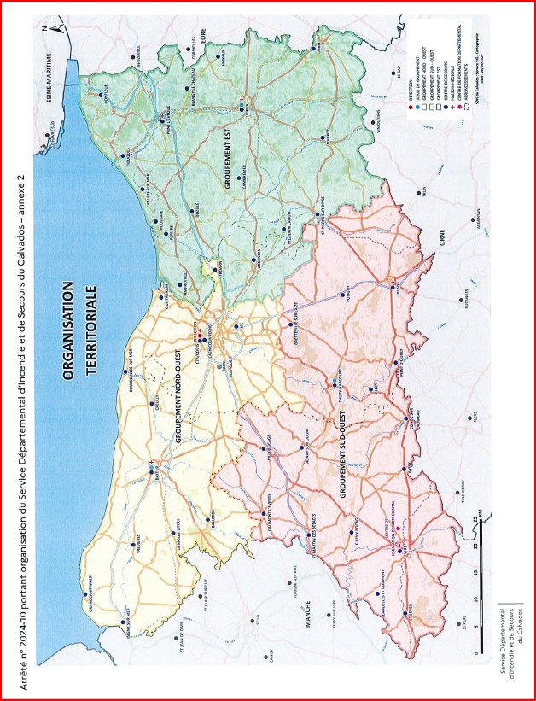
- les 3 groupements territoriaux
- les centres d’incendie et de secours (48) qui sont classés en Centre de Secours Principal, Centre d’Incendie et de Secours et Centre de Première Intervention, en fonction de leur sollicitation opérationnelle.

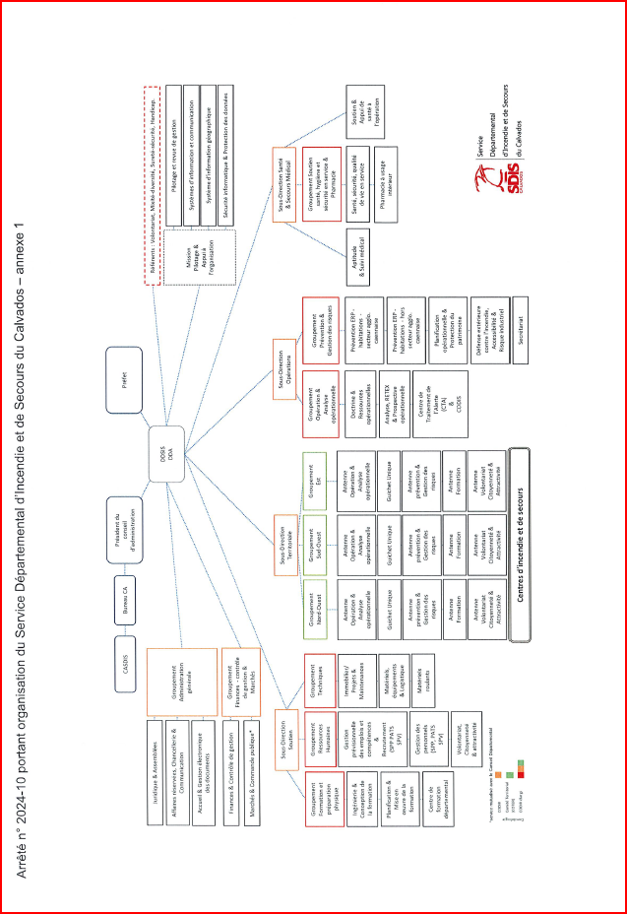

    - Présentation du secteur de Caen : Les risques, les manifestations, les spécialités :
- Caen Couvrechef

- Caen Ifs
- Ouistreham
- Bretteville sur Laize
- Courseulles sur mer
- Villy Bocage
- Argences
- Amfreville
- Troarn
La compagnie de Caen est vouée
principalement à des terres agricoles avec une forte densité de population autours de l’agglomération Caennaise, pole urbain amenant la sollicitation opérationnelle la plus importante du département et un littoral côtier amenant une forte influence lors des week-ends et périodes de vacances.

Particularités | Manifestations
Risques routiers (périphérique, A84n  A13, RN158, D7, D515, N13, D513…) | Carnaval étudiant
Risques industriels | Festival de Beauregard
Risques nautiques ( Port de Caen-  Ouistreham, littoral côtier, Brittany ferries…) | Commémorations du souvenir
Ilots urbains historiques
Feux de récoltes | Fête de la musique
Les Spécialités du secteur de Caen :

CSP Caen Couvrechef | SMP  USAR Reco  SAV M , SAV I | RTN (RAD RCH) IBNB
CSP Caen Ifs | SMP  USAR  RTN (RAD RCH)
Cis Ouistreham | SAV M et SAV I
Cis Courseulles | SAV M et SAV I

    - Présentation du secteur de Falaise : Les risques, les manifestations, les spécialités :
Le secteur de Falaise est composé de 6 Centres d’Incendie et de Secours, à savoir :
      - Falaise,

      - Potigny
      - Condé sur noireau
      - Clécy
      - Pont d’ouilly
      - Thury harcourt
La compagnie de Falaise est vouée
principalement à des terres agricoles, à dominante rurale. Elle est située au sud du département, de la plaine de Caen et au nord du pays d’Argentan (61).

Particularités
Risques routiers sur l A 88, RN 158
Risques industriels
Risques nautiques ( bases de Clécy,
Thury Harcourt et Pont d’ouilly)
Sites d’escalades et de parapentes
Feux de récoltes

Les Spécialités du secteur de Falaise :

Cis Falaise | USAR

    - Présentation du secteur de Bayeux : Les risques, les manifestations, les spécialités :
Le secteur de Bayeux est composé de 8 Centres d’Incendie et de Secours à savoir :

      - Bayeux
      - Creully
      - Balleroy
      - Le molay littry
      - Trevières
      - Isigny sur mer
      - Grandcamp maisy
      - Caumont l’eventé
La compagnie de Bayeux est située à l’ouest du département dans le bessin. Elle est vouée principalement à un littoral côtier comprenant les sites du débarquement, des musées, des cimetières militaires et divers monuments classés historiques (cathédrale de Bayeux, tapisserie de Bayeux), …, amenant une forte influence lors des week-ends et périodes de vacances.

Particularités
Risques routiers sur la RN 13
Risques industriels
Risques nautiques
Falaises
Sites classés historiques
Inondation
Feux de récoltes

Les Spécialités du secteur de Bayeux :

Cis Bayeux | SAV M et SAV I  USAR /SMP

    - Présentation du secteur de VIRE : Les risques, les manifestations, les spécialités :
Le secteur de Vire est composé de 8 Centres d’Incendie et de Secours à savoir :
      - Vire

      - Aunay sur odon
      - St Martin des besaces
      - Le Beny bocage
      - St Sever
      - Landelles
      - Vassy
Particularités
Risques routiers : D577, D674, A 84
Risques industriels
Risques nautiques : Base nautique du lac de la dathée à VIRE
Feux de récoltes

Les Spécialités du secteur de Vire :
La compagnie de Vire est située au sud d’ouest du département dans le Bocage. Elle est vouée principalement à des terres agricoles, à dominante rurale où l’on retrouve également
le site de la souleuvre (base de saut à l’élastique, tyrolienne,…,) sur la commune de Le Beny bocage.

Cis Vire | SAV I  RTN (RCH)

    - Présentation du secteur de Lisieux : Les risques, les manifestations, les spécialités :
Le secteur de Lisieux est composée de 7 Centres d’Incendie et de Secours à savoir :
      - Lisieux

      - Orbec
      - Cambremer
      - Moyaux
      - Livarot
      - St Pierre sur Dives
      - Mezidon-Canon.
La compagnie de Lisieux est située à l’est du département
dans le pays d’auge. La compagnie de Lisieux est principalement vouée à des terres agricoles avec une forte densité de population autours de l’agglomération de Lisieux avec divers monuments classés (basilique de Lisieux) amenant une forte influence lors des week-ends et périodes de vacances.

Particularités
Risques routiers : A28, D 613, D579, D511
Risques industriels
Inondation
Ilots urbains historiques
Feux de récoltes

Les Spécialités du secteur de Lisieux :

CSP Lisieux | SAV I  RTN (RCH)  USAR

    - Présentation du secteur de TOUQUES : Les risques, les manifestations, les spécialités :
Le secteur de Touques est composé de 7 Centres d’Incendie et de Secours à savoir :
      - Touques

      - Honfleur
      - Pont l’Evêque
      - Villers sur mer
      - Périers
      - Dozulé
      - Houlgate.
La compagnie de Touques est située à l’est du département sur la cote fleurie. Elle est vouée principalement à un littoral côtier comprenant des monuments classés historiques, grands hôtels, de nombreuses personnalités, …, amenant une forte influence lors des week-ends et périodes de vacances.

Particularités
Risques routiers : A13, A132, A29, D675, D513, D579, Pont de
Normandie
Risques nautiques (Bords de mer, zone portuaire d’Honfleur)
Inondation
Risques industriels
Ilots urbains historiques (Honfleur, Trouville sur mer)

Les Spécialités du secteur de Touques:

Cis Touques | SAV M et SAV I  USAR
Cis Honfleur | SAV M et SAV I
Cis Périers en Auge | SAV M et SAV I

  - Connaissance du Calvados :

    - Les réseaux ferrés et les cours d’eau :
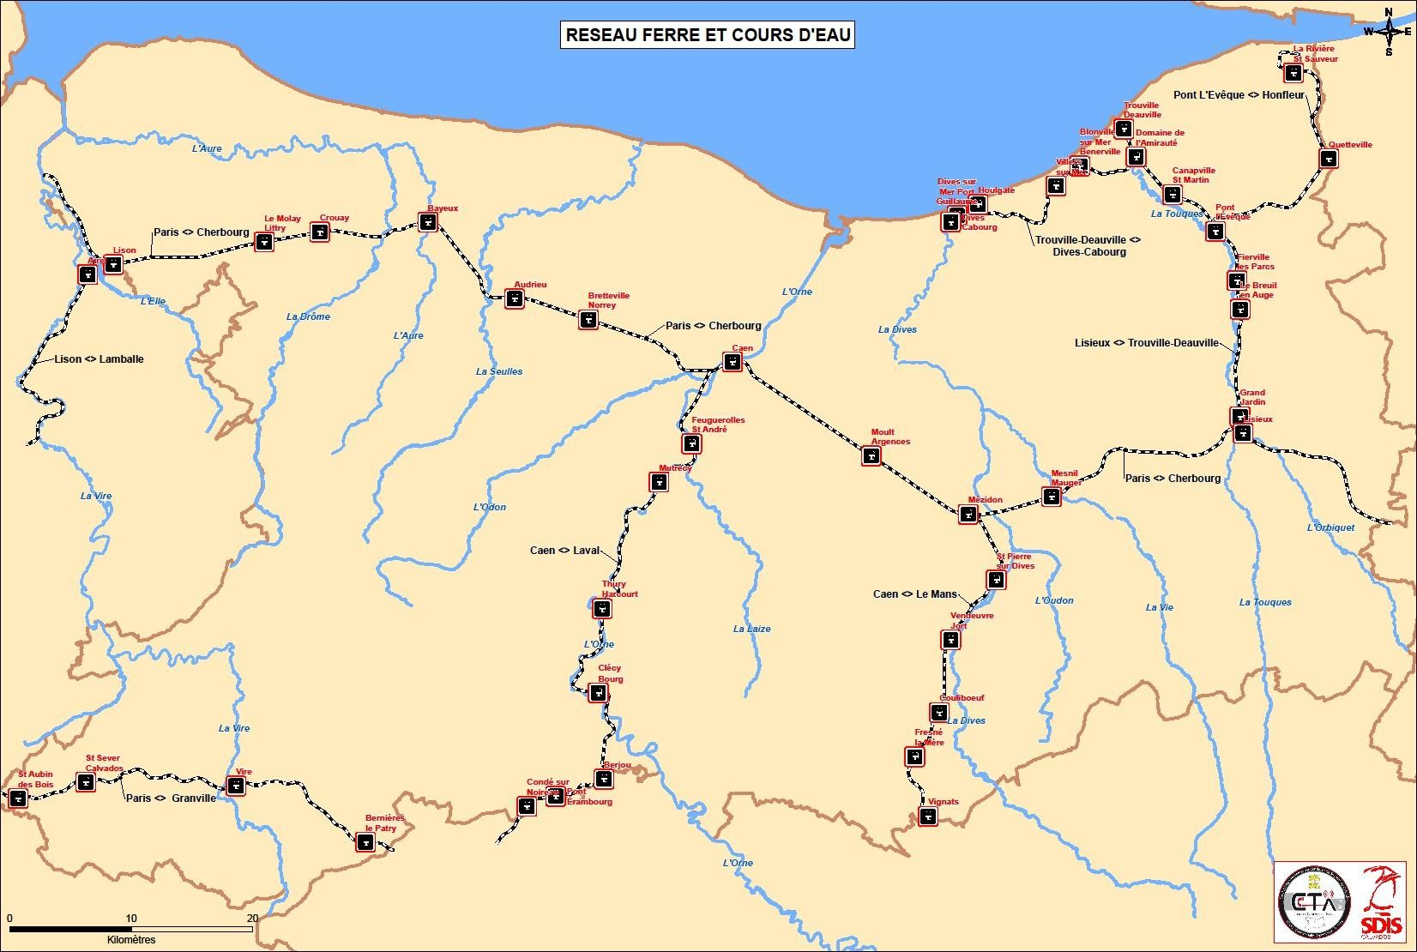
    - Les portes du périphérique de Caen :
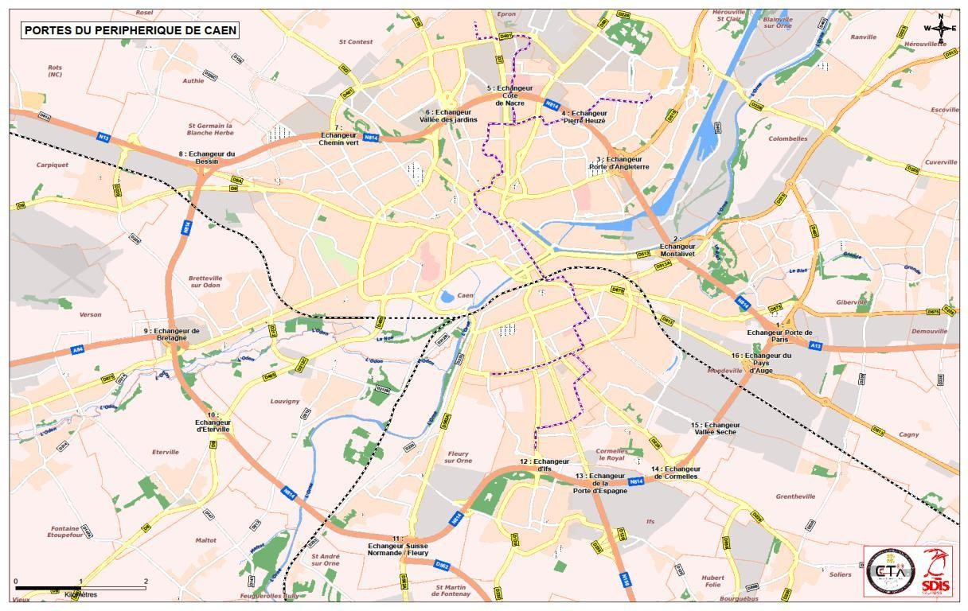

    - Les principaux axes routiers :
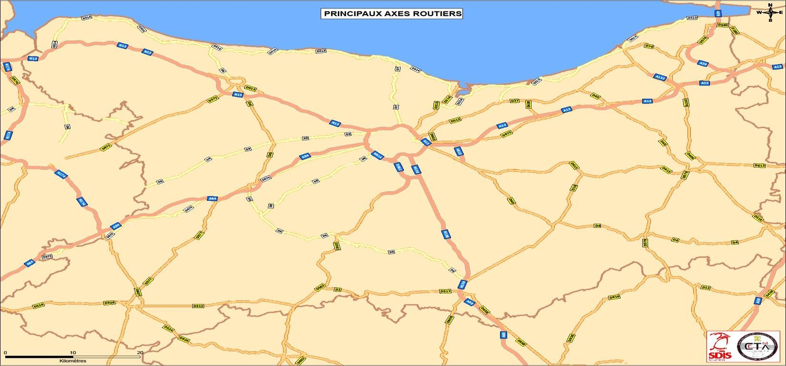

  - : Les spécialités du SDIS 14 :
Le SDIS 14 possède six équipes spécialisées, chacune encadrée par un conseiller technique. Un Guide national de référence (GNR) pour chacune des spécialités donne le cadre réglementaire.
    - : Unité Sauvetage Appui et de Recherche (SD):

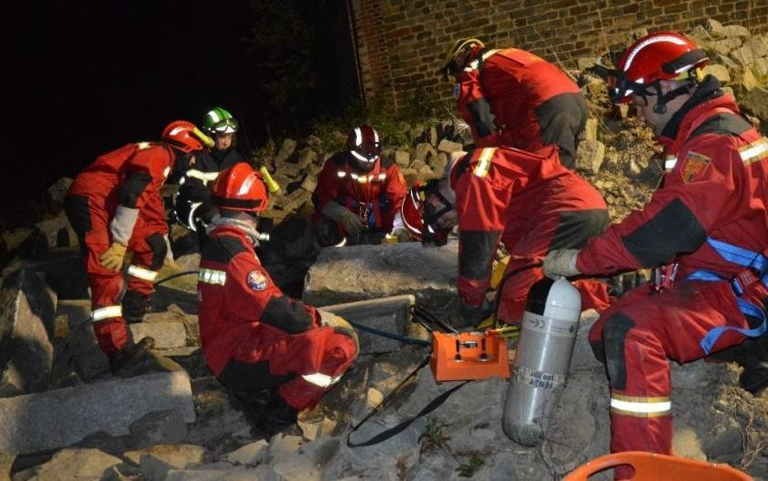
Niveaux de formation : de USAR 1 (sauveteur déblayeur)à USAR 3 (chef de section et conseiller technique )

Missions principales :
Sauvetages extrêmes ; Etaiement d’immeubles effondrés ; Recherches de victimes ensevelies.
Equipe constituée : 1chef de section et 10 sauveteurs

    - : Unité Secours en Milieu Périlleux (SMP):
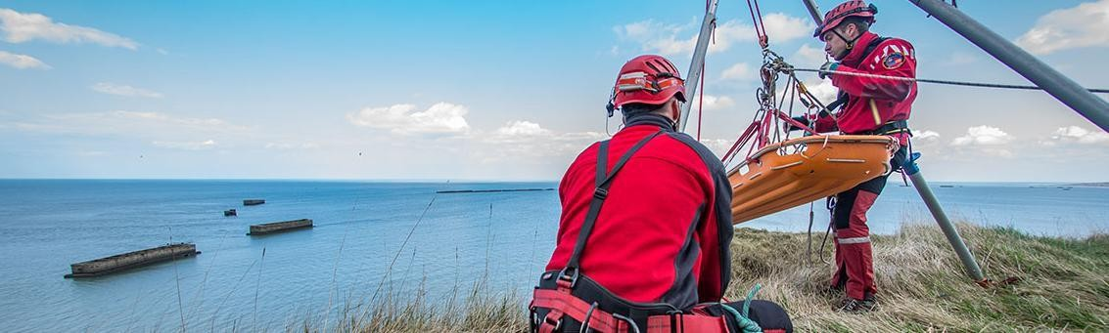
- niveaux de formation (IMP 2 : équipier et IMP 3 : Chef d’unité) Equipe constituée : 1 IMP3 et 4 IMP 2
Notion de S.H : sauveteur héliporté
Missions principales : Interventions dans les milieux inaccessibles aux moyens traditionnels.
    - Cellule Mobile d’Intervention Chimique (CMIC)
- niveaux de formation : de RCH 1 (équipier) à RCH 4 (conseiller technique).
Missions principales : prises de mesure avec explosimètre ; prises de mesures en toxicologie ; intervention sur produits chimiques (toxiques, acides / bases …) ; opérations de
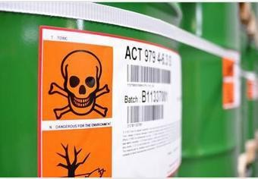
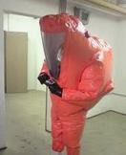
dépollutions terrestres et fluviales.

    - Cellule reconnaissance radiologique
Niveaux de formation : de RAD 1 (équipier) à RAD 4 (conseiller technique).

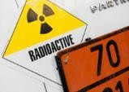
Missions principales : levée de doute sur des produits à étiquetage radiologique ; prises de mesures et établissement de périmètre de sécurité
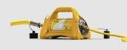

    - Sauvetage aquatique ( SAV Mer et SAV Intérieur )

SAV Mer (sur le domaine maritime) :
Missions :
Les interventions en mer nécessitent une collaboration étroite et un échange permanent d’informations entre les différents centres opérationnels (CTA/CODIS, CROSS, CRRA).
Sauvetages de personnes en difficultés en surface de mer dans la bande littorale des 300 mètres.
Armement : 1 CSL (Canot de Sauvetage Léger) 1 Chef de bord (SAV3) et de 1 à 2 (SAV2), un chef de groupe chargé de la liaison CROSS et intervenants. (Modérato) Les SAV Mer sont basés à Bayeux, Courseulles, Caen, Ouistreham, Périers, Touques, Honfleur et Villers sur mer.
Cf annexe procédure d’engagement
SAV eaux intérieures :
Missions :
Sauvetage de personne en difficultés en surface en eaux intérieures, interventions en eaux vives ou inondations.
Armement : 2 SAV1
Les SAV eaux intérieures sont basés à Caen, Lisieux et Vire
- niveaux de formation : de SAV 1 (nageur sauveteur aquatique en eau intérieure) à SAV 3 (chef de bord sauveteur côtier – mer et conseiller technique).
Missions principales : toutes interventions à la surface de l’eau. (Personnes en difficulté) ; Intervention en courant fort ; Rivières en crue
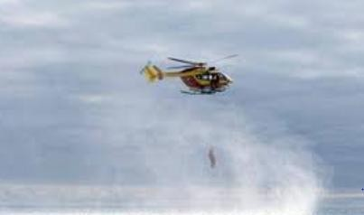
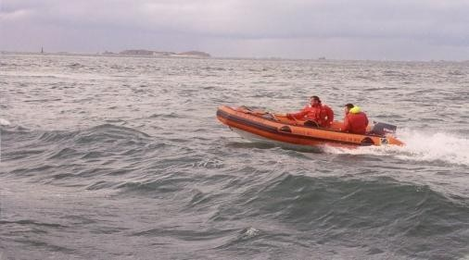

    - L’équipe IBN intervention à bord des navires et bateaux
La spécialité IBNB permet d’intervenir à bord de navires dont la structure, le compartimentage des volumes, la nature de la cargaison, la dimension des accès et les cheminements rendent les opérations longues et difficiles.
Particularités des incendies à bord des navires :

La maîtrise d’un incendie sur un navire nécessite l’engagement de personnels formés car la tactique repose sur une marche générale des opérations sensiblement différente de celle utilisée pour les autres incendies.
De plus, l’exploration sous ARI est réalisée en appliquant une méthode et des équipements spécifiques liés à la conception et aux risques des navires.

3/ EVOLUTION DES CTA-CODIS EN France :
  - L’ANALYSE DES FLUX AU SEIN DES CTA-CODIS
Depuis la parution de la circulaire du 24 juillet 1991, le paysage des SIS a été profondément modifié. Le passage d’une organisation de la réponse opérationnelle communale à une organisation départementale s’est déroulé dans un environnement changeant, notamment tant du point de vue sociologique que technologique.

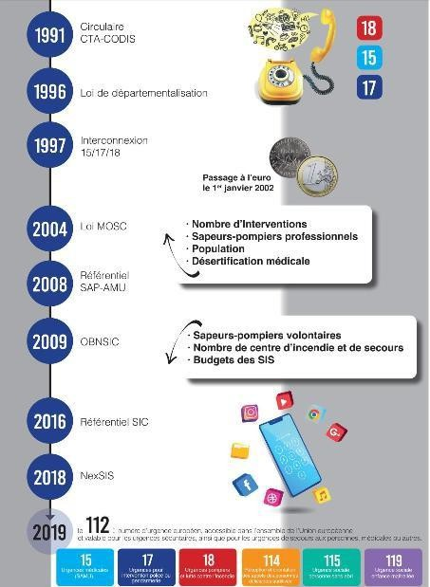
    - Une augmentation de la population française de près de 8 millions d’habitants (+ 13%),
    - Une inflation du nombre d’opérations de secours de près de 60%,
    - Un passage d’un statut communal à départemental puis métropolitain pour certains, avec une réduction du temps de travail des personnels permanents (35 heures),
    - Une démocratisation des accès aux moyens de communication,
    - Une mutation des moyens de
communications (mobiles, réseaux sociaux, etc.),
    - La stagnation, voire une baisse, de l’offre médicale en termes de médecins,
- Une multiplication du nombre de numéros d’urgence dédiés (114, 115, etc...),
- La mise en place poussive du numéro d’appel européen 112,
- La baisse globale des effectifs (stagnation des SPP, baisse des SPV),
- Des budgets de plus en plus contraints depuis 2010,
- La perte de sens des missions de SUAP, transformées en missions de secours social,

4/ LE CADRE JURIDIQUE
  - Les documents structurants du SDIS :
    - : Le Schéma Département d’Analyse et de Couverture des Risques (SDACR),

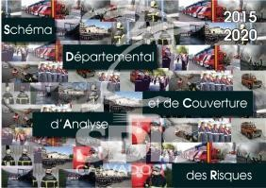
Il dresse l’inventaire des risques de toute nature, fixe des objectifs de couverture de ces risques et, est élaboré par le SDIS sous l’autorité du préfet.

    - : Le règlement opérationnel (R.O) :
Il est arrêté par le préfet, après avis d’un comité technique départemental, de la commission
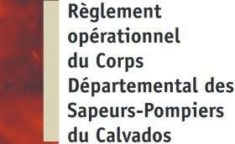
administrative et technique des services d’incendie et de secours et du conseil d’administration. Ce règlement fixe les consignes opérationnelles relatives aux différentes missions des services d’incendie et de secours et détermine obligatoirement l’effectif minimum et les matériels nécessaires, dans le respect des prescriptions suivantes :
- Les missions de lutte contre l’incendie nécessitant au moins un engin pompe tonne et 6 à 8 sapeurs pompiers
- Les missions de secours d’urgence aux personnes nécessitant au moins un véhicule de secours aux asphyxiés et blessés et 3 ou 4 sapeurs pompiers
- Pour les autres missions, les moyens doivent être mis en œuvre par au moins 2 sapeurs pompiers
Le règlement opérationnel détermine aussi les véhicules pour lesquels l’armement peut être différent de ceux définis ci-dessus. Le règlement opérationnel est publié aux recueils des actes administratifs de la préfecture et du service départemental d’incendie et de secours ; il est notifié à tous les maires du département.

    - : Le guide opérationnel :
Le guide opérationnel est un classeur, fruit d’un travail participatif auquel ont contribué de nombreux sapeurs pompiers professionnels et volontaires du Corps Départemental et le 3SM du SDIS du Calvados.
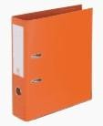

Le guide opérationnel se décline en 5 chapitres :
      - Directives Opérationnelles
      - Gestion Opérationnelle et Commandement
      - Matériels
      - Equipes spécialisées
      - Plans de Secours

    - : Les conventions du SDIS 14 :
Les conventions ont pour objectifs de définir les modalités de coopérations entre les organismes signataires (DGSCGC, SDIS, SAMU, société privé). Elles établissent, notamment les modalités d’échange d’information lors des demandes d’intervention et le cas échéant les procédures opérationnelles mises en œuvre sur le terrain dès que les modes d’actions différent les procédures habituelles.
Il existe notamment des conventions :
      - Interdépartementales d’assistance mutuelle conclues aves les autres SDIS limitrophes
      - Avec les sociétés d’autoroutes concédées
      - Avec les gestionnaires de réseaux de distribution de gaz (GRDF, PRIMAGAZ, ANTARGAZ)
      - Avec les associations agréées de sécurité civile, pour permettre l’évacuation de victimes par les moyens associatifs dans le cadre des dispositifs prévisionnels de secours
      - Avec des entreprises privées spécialisées dans un domaine d’activité (protocole TRANSAID, USINAID, Chlore, contrôle de victimes radio contaminées…

  - La règlementation liée au CTA CODIS :
    - Le Code Général des Collectivités Territorial (intégré également dans le code de la sécurité intérieure) :
L’article L 1424-44, impose aux SDIS la création d’un CODIS dans un délai de 5 ans et la création d’un ou plusieurs CTA et fixe de nombreuses prescriptions
      - Doté d’un numéro unique (18), le CTA est dirigé par un sapeur-pompier professionnel ;
      - Les dispositifs de traitement des appels d’urgence des SIS doivent être interconnectés avec le centre de réception et de régulation des appels 15 (CRRA 15) ainsi qu’avec les dispositifs de réception des appels destinés aux services de police. Ils réorientent vers les centres compétents tout appel n’entrant pas dans leur domaine de compétence.
      - Les CTA et CRRA 15 doivent se tenir mutuellement informés dans les délais les plus brefs des appels qui leur parviennent et des opérations en cours.
L’interconnexion entre services partenaires est un des pivots dans l’organisation à adopter et à mettre en œuvre en ce qui concerne les SIS en France. Il convient également de noter que les pouvoirs publics affichent, depuis de nombreuses années, cette volonté de développer l’interopérabilité de l’ensemble des services partenaires de missions de sécurité civile en mettant en œuvre l’infrastructure partagée des transmissions par la synergie du réseau ACROPOL et du programme ANTARES. Cette démarche d’interconnexion s’en trouve de fait renforcée

    - La circulaire du 24 Juillet 1991 :
Véritable texte fondateur de ces structures de traitement des appels et des opérations, ce Document pose les bases du traitement de l’alerte et de la coordination opérationnelle, en tenant compte d’une analyse de l’activité des premiers centres d’alerte et de coordination opérationnelle existant à sa parution.

    - Le Référentiel Commun SAP-AMU
Le référentiel commun d’organisation du secours à personne et de l’aide médicale urgente a pour objet la prise en charge des urgences pré-hospitalières et constitue la doctrine française des services publics en matière d’organisation quotidienne des secours et soins urgents. En date du 25 juin 2008, il précise que les
trois numéros disponibles pour une personne en détresse (15, 18 et 112) sont gérés respectivement par le CRRA 15 et/ou le CTA. Ces structures doivent être interconnectées sur le plan informatique, de la radio et du téléphone (bascule des appels, conférence).

    - : Le Référentiel des Systèmes d’information et de communication :
Fixé par l’arrêté du 13 décembre 2016 relatif à la formation aux systèmes d'information et de communication, dans le prolongement de l’OBNSIC, il définit de nouvelles appellations des intervenants en CTA-CODIS et leurs rôles, à savoir l’opérateur de salle opérationnelle et
le chef de salle opérationnelle.
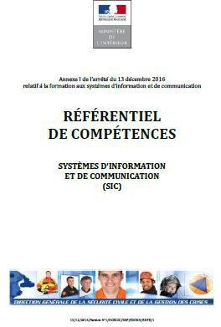
L’opérateur de salle opérationnelle a pour mission
de traiter en temps réel tous les appels d’urgence et/ou
d’assurer le suivi opérationnel et administratif des opérations. Il est affecté dans un CTA, CODIS de niveau départemental, zonal, national.
Sa mission se décline en deux domaines d’activités:
- le traitement des appels d’urgence
- la coordination opérationnelle.
l’opérateur de salle opérationnelle assure deux fonctions d’Opérateur de Traitement des Appels d’Urgence (OTAU) et d’Opérateur de Coordination Opérationnelle (OCO). L’opérateur de salle opérationnelle assure sa mission sous l’autorité d’un
chef de salle et d’un adjoint au chef de salle.

La fonction de chef opérateur
Elle est liée à un opérateur de salle opérationnelle, titulaire de la formation de chef d’équipe.
Le chef de salle opérationnelle, assisté le cas échéant d’un adjoint, a pour mission d’assurer la responsabilité et le fonctionnement de la salle opérationnelle durant son activité. Cette mission se décline en quatre domaines d’activité:
- la gestion de l’activité des opérateurs et des chefs opérateurs de salle opérationnelle,
- la gestion des systèmes d’information et de communication des salles opérationnelles,
- la gestion opérationnelle des moyens
- la remontée d’information

  - / Notion de faute et sanctions :


Une faute dommageable pour autrui, commise par un sapeur-pompier dans le cadre de sa mission, engagera la responsabilité du service. Mais toutes les fautes commises à l’occasion du service ne sont pas des fautes de service.
Il y a faute de service quand :
- le service n’a pas fonctionné comme il aurait du ;
- il ya manquement du service à l’une de ses obligations ;

    - : La faute de service :
Le juge retient la faute de service chaque fois que le fait à l’origine du dommage subi par la victime ne laisse pas apparaître la personnalité d’un agent. Dans ce cas, c’est à l’administration de répondre des conséquences de la faute. La faute de service est la faute commise par un agent qu’aurait pu commettre n’importe quel autre agent placé dans la même situation.
Exemple : chute en glissant lors d’une intervention, entrainant la casse d’un objet de valeur.

    - : La faute personnelle :
La faute personnelle traduit l’erreur humaine soit intentionnelle ou d’une gravité inadmissible de l’agent individuellement.
On distingue :
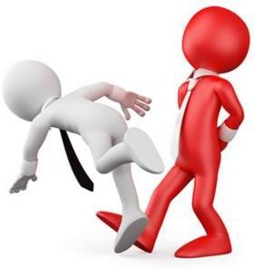
- la faute personnelle détachable du service, lorsque l’agent est reconnu par son comportement comme seul responsable du préjudice qui devra assurer la réparation (malveillance, abandon de poste, comportement abusif…) Les poursuites administratives et/ou pénales de l’agent sont possibles.
Exemple : Cas d’un sapeur-pompier hors service, qui allume volontairement un incendie.
- la faute personnelle non détachable du service et non dépourvue de tout lien avec celui- ci, lorsque l’agent est identifié à l’origine de la faute mais c’est l‘administration qui assumera les dommages et intérêts à verser aux civils (par ailleurs, la responsabilité de l’agent peut être engagée et l’administration peut dans ce cas lui adresser une sanction administrative) ;
Exemple Un pompier chargé d’aller chercher un objet oublié sur un sinistre s’écarte pour des raisons personnelles de son itinéraire et provoque un accident avec dommages.
Il peut y avoir cumul de fautes (faute de service et faute personnelle) et la responsabilité du préjudice est partagée entre le service et l’agent. La réparation sera donc assumée par l’agent et l’administration au prorata des responsabilités respectives estimées par le juge

    - Conséquences de la faute de l’agent public
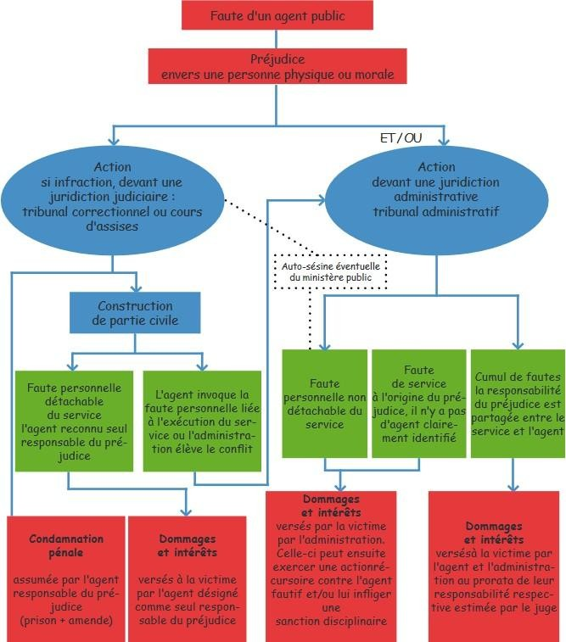

    - Les sanctions :
- Sanctions du 1er groupe : Avertissement, blâme, exclusion 3 jours
- Sanctions du 2ème groupe : Abaissement d’échelon, exclusion 4 à 5 jours
- Sanctions du 3ème groupe : Rétrogradation, exclusion de 16 jours à 2 ans
- Sanctions du 4ème groupe : Retraite d’office, révocation

Le blâme et l’exclusion de 3 jours disparaissent du dossier au bout de 3 ans.

  - Les obligations :
    - : le Secret professionnel
Loi n°83-634 du 13 juillet 1983, article 26
Les fonctionnaires sont tenus au secret professionnel dans le cadre des règles instituées dans le code pénal. Les fonctionnaires sont donc tenus au secret professionnel visé par le code pénal en tant que dépositaires de renseignements concernant ou intéressant des particuliers à moins que les nécessités du service ou des obligations légales ne leur imposent la communication des informations dont ils ont eu connaissance dans l'exercice ou à l'occasion de l'exercice de leur fonction.
    - : Obligation de discrétion professionnelle
Loi n° 83.634 du 13 juillet 1983, article 26 ...
"Les fonctionnaires doivent faire preuve de discrétion professionnelle pour tous les faits, informations ou documents dont ils ont connaissance dans l'exercice ou à l'occasion de l'exercice de leurs fonctions. En dehors des cas expressément prévus par la réglementation en vigueur, notamment en matière de liberté d'accès aux documents administratifs, les fonctionnaires ne peuvent être déliés de cette obligation de discrétion professionnelle que par décision expresse de l'autorité dont ils dépendent."
    - : Obligation d'information au public
Loi n°83-634 du 13 juillet 1983, article 27. "Les fonctionnaires ont le devoir de satisfaire aux demandes d'information du public dans le respect des règles mentionnées à l'article 26 loi du 13/07/83 ".
    - : Obligation d'effectuer les tâches confiées
Loi n° 83-634 du 13 juillet 1983, article 28.
" Tout fonctionnaire, quel que soit son rang dans la hiérarchie, est responsable de l'exécution des tâches qui lui sont confiées. Il n'est dégagé d'aucune des responsabilités qui lui incombent par la responsabilité propre de ses subordonnés."
    - : Obligation d'obéissance hiérarchique
Loi n°83.634 du 13 juillet 1983, article 28 Le fonctionnaire "doit se conformer aux instructions de son supérieur hiérarchique, sauf dans le cas où l'ordre donné est manifestement illégal et de nature à compromettre gravement un intérêt public." Le refus d'obéissance équivaut à une faute professionnelle. La subordination hiérarchique impose également de se soumettre au contrôle hiérarchique de l'autorité supérieure compétente et de faire preuve de loyauté dans l'exercice de ses fonctions. Le devoir d'obéissance impose enfin au fonctionnaire de respecter les lois et règlements de toute nature.
    - : Obligation de réserve
Le principe de neutralité du service public interdit au fonctionnaire de faire de sa fonction l'instrument d'une propagande quelconque. La portée de cette obligation est appréciée au cas par cas par l'autorité hiérarchique sous contrôle du juge administratif. La réserve n'a pas trait uniquement à l'expression des opinions. Elle impose au fonctionnaire d'éviter en toutes circonstances les comportements portant atteinte à la considération du service public par les usagers.

- /ORGANISATION DU CTA / CODIS

Le CTA / CODIS est divisé en 2 pôles :

- Le Centre de Traitement de l’Alerte (CTA) qui réceptionne les appels ;
- Le Centre Opérationnel Départemental d’Incendie et de Secours (CODIS) dont la fonction première est la gestion centralisée des moyens de secours lors des interventions importantes ;

Le CTA travaille en coordination avec le CODIS. Les intervenants sont assistés par un outil informatique en réseau. Ce dernier propose, en fonction du lieu de l’intervention et du type de feu ou d’accident, les Centres d’Incendie et de Secours et les véhicules à engager.

  - : Le CTA et la salle de débordement :
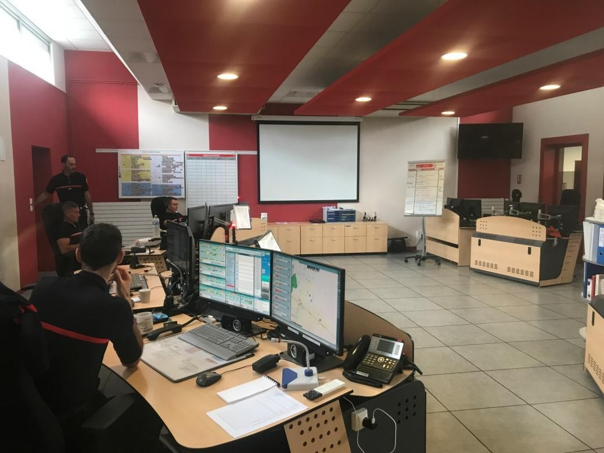

Pour fonctionner, le CTA dispose de :

- 2 à 4 opérateurs en salle opérationnelle de sapeurs pompiers,
- 1 adjoint au chef de salle, Adjudant de SPP,
- 1 chef de salle, Lieutenant de SPP.

La salle de débordement : Elle est activée lorsque le nombre d’appels arrivant au CTA ne permet plus d’assurer un traitement optimal des demandes de secours, comme par exemple lors d’événements météorologiques (orages, inondations).
L’activation de cette salle permet ainsi de disposer d’un nombre accru de postes de traitement. Ces postes son armés par des opérateurs, voir aussi par des personnels technico administratifs du SDIS 14.
Cette salle permet de distinguer les appels concernant l’événement à l’augmentation des appels, et qui relèvent généralement d’un caractère d’urgence relatif, des appels pour des interventions courantes qui continuent d’être réceptionnés et qui doivent être traités en priorité.
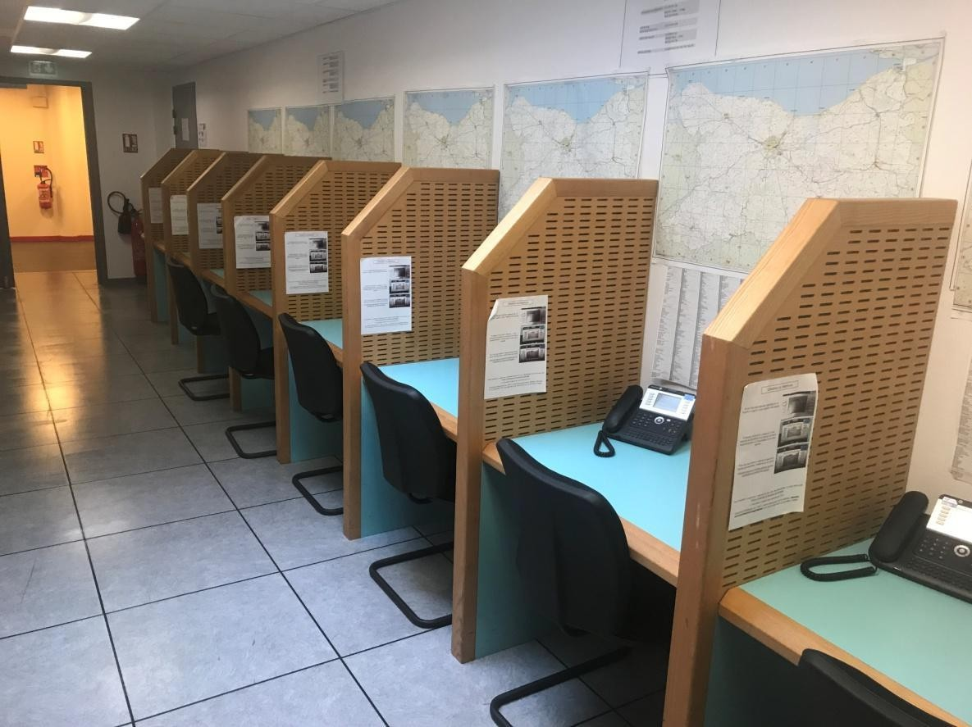
  - Les missions de l’opérateur au CTA

La circulaire du 24 Juillet 1991 fixe les missions des CTA :
- Recevoir, authentifier et enregistrer les demandes de secours, qu’il doit réorienter si nécessaire sur le centre 15
- Répercuter les appels sur les unités opérationnelles territorialement compétentes en vue de l’envoi des premiers secours,
- Alerter les services publics susceptibles d’être concernés par les appels reçus,
- Informer le centre 15 dans le cas où les situations dont il a connaissance nécessitent la mise en œuvre de secours relevant de l’aide médicale urgente(AMU),
- Rendre compte au CODIS des appels reçus et des mesures prises par les centres de secours (CS), en vue du déclenchement éventuel de renfort.

Les opérateurs sont supervisés par un chef de salle opérationnelle, il veille au bon décroché du 18, à la pertinence de l’engagement des moyens et à la coordination des interventions sur tout le département ; Il apporte un soutien aux opérateurs lorsque le traitement de l’alerte devient complexe.

Le chef de salle opérationnelle dispose également de connaissances de maintenance téléphonique et radio. Il maitrise les procédures de secours pour pallier un éventuel incident technique sur la salle. Il est secondé par un adjoint au chef de salle, chargé plus particulièrement du respect du logigramme commun de prise d’appel pour SUAP.

  - Le CODIS :
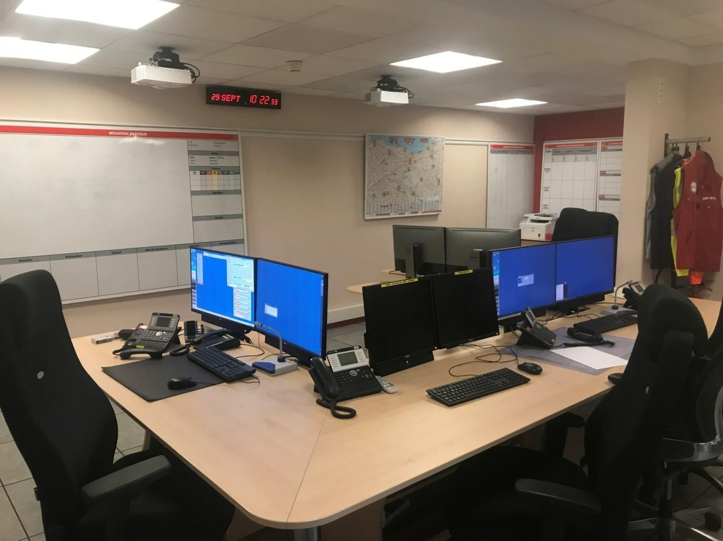
Le CODIS est l’outil opérationnel du DDSIS dont deux principes fondamentaux doivent être strictement respectés :
- La continuité de fonctionnement,
- L’adaptabilité de fonctionnement à l’activité opérationnelle en situation normale ou en gestion de crise ;
.

La fonction première d’un CODIS est la gestion centralisée des moyens de secours lors des interventions importantes. Le CODIS est l’organe de coordination de l’activité opérationnelle des Services d’Incendie et de Secours du département. Il prévoit et anticipe sur les événements par un système de gestion des risques.
Le chef de salle opérationnelle est secondé par un officier CODIS, qui est chargé d’assurer la montée en puissance dans l’engagement des renforts et de relayer les informations du terrain aux autorités et organismes concernés (maire, conseiller départemental, corps préfectoral, COZ).
L’officier CODIS est lui-même renforcé par un opérateur en salle opérationnelle et est en constante relation avec le chef de salle opérationnelle. Il est également garant de la mise en place des procédures, notamment lors du déclenchement de plans de secours.
- LES RESEAUX DE COMMUNICATION

  - : L’OBNSIC : L’ordre de Base National des Systèmes d’Information et de Communication de la Sécurité Civile :
L’ OBNSIC est le document de référence opérationnel rédigé par la Direction de la Sécurité Civile et la Direction des Transmissions et de l’informatique en collaboration avec les utilisateurs. Il définit précisément l’organisation des réseaux, et il fixe les règles d’exploitation qui doivent être communes à l’ensemble des intervenants.

  - : les différents acteurs des réseaux de communication
Les personnels spécialisés garantissent l’adaptation des transmissions aux besoins du commandement
    - : Le Commandant des systèmes d’information et de communication ( COMSIC )
Situé auprès de chaque échelon hiérarchique ( DGSCGC- Etat major de zone- DDSIS) , il est chargé de concevoir et de coordonner la mise en œuvre opérationnelle des systèmes d’information et de communication.
      - Il est chargé de la conception opérationnelle des SIC.
      - IL élabore les ordres de transmissions relatifs à son niveau d’emploi opérationnel ( OBZSIC,OBDSIC, OPT, OCT),
      - Il élabore les documents nécessaires à la traduction des besoins opérationnels en moyens techniques….
      - Il est garant des conditions de mise en œuvre et de la sécurité des SIC.
      - Il s’assure de la conformité d’installation et de fonctionnement des matériels, équipements, systèmes, logiciels…

      - IL est garant des conditions d’emploi opérationnel des SIC.

      - IL participe à l’élaboration et approuve le plan de formation.
      - Il est garant de l’adaptation des SIC.
      - IL apporte au préfet toute expertise opérationnelle et technique requise en matière d’emploi opérationnelle.

    - : Le responsable technique départemental des SIC

Il est garant de la réalisation de la politique liée au système d’information de communication validée par la Direction. Il s’assure notamment de la conformité d’installation et de fonctionnement des matériels, équipement, systèmes, logiciels, aux normes, aux règles ainsi qu’aux exigences de compatibilité, d’interopérabilité, de performance, et de qualité en vigueur.
    - le chef du groupement opération :

Dans le domaine des systèmes d’information et de communication, le chef du groupement des opérations est garant de l’exploitation des systèmes de gestion opérationnelle dont principalement les outils d’alerte, l’ INPT et le Système d’information Géographique.
    - L ‘Officier des Systèmes d’information et de Communication ( OFFSIC) :

Ils sont chargés :

•Assister le COMSIC du département dans sa mission de formation ;

•Elaborer les OPT des différents plans de secours, ETARE, FIRE, et dispositifs préventifs

•Organiser, lors de la gestion d’une opération importante, les moyens de transmissions permettant de répondre aux besoins opérationnels exprimés par le COS.
  - : Les exploitants des systèmes d’information et de communication

    - Le Chef de salle du CTA / CODIS
•Il est chargé de la mise en œuvre des outils et des procédures de réception et de traitement des appels d’urgence, ainsi que de la coordination opérationnelle.
•Il supervise l’activité de chaque opérateur placé sous son autorité.

- Il est charge de contrôler le bon fonctionnement des SIC du CTA/ CODIS

•Il peut être amené à mettre en œuvre des procédures de gestion en mode dégradé ainsi que des procédures élémentaires de maintenance.
    - L’Opérateur de traitement des appels d’urgence (OTAU) :
•Il traite les numéros d’urgence 18, 112, et 911

•Il participe à la coordination opérationnelle
•Il réceptionne les demandes de secours,

•Il exploite le système de gestion opérationnel et applique les procédures en vigueur pour l’engagement des moyens de secours et des renforts éventuels

    - L’opérateur de coordination opérationnelle (OCO)
    - : Le technicien des SIC:

Il assure la mise en œuvre et le soutien technique des systèmes d’information et de communication exploités par le SDIS.
    - : Utilisateurs qui concourent aux missions de sécurité civile :
•Le SAMU et les SMUR ;

•Les personnels de la police et de la gendarmerie nationale
•Le Centre Régional Opérationnel de Surveillance et de Sauvetage en mer (CROSS)
•Les unités militaires de la sécurité civile et autres moyens nationaux ;

  - Le réseau téléphonique du CTA / CODIS 14 :

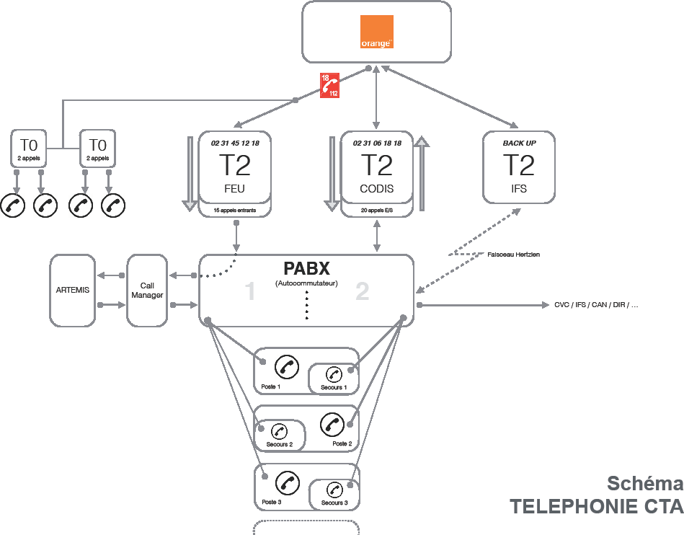

  - Le réseau électrique :
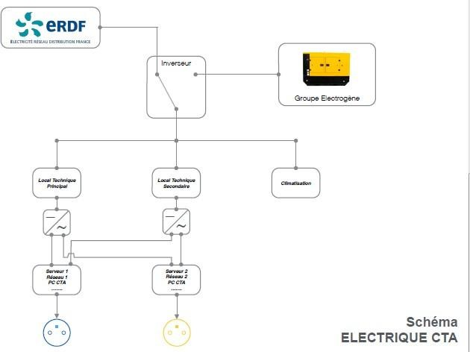

  - Le réseau informatique du CTA / CODIS
Le SDIS 14 met en œuvre des réseaux informatiques dédiés aux applications opérationnelles permettant l’échange d’informations avec les systèmes d’information administratifs de notre établissement ainsi que d’autres services publics concourant aux missions de secours.
Les techniques de type VPN sont utilisées pour réaliser les interconnexions des systèmes d’information entre les sites opérationnels (CTA /CODIS, CIS, BACK UP)

- RECEPTION DES APPELS ET TECHNIQUES DE COMMUNICATIONS

  - ADAPTATION AU REQUERANT ET PSYCHOLOGIE DE L’APPEL

    - : Gestion de l’appel et de la communication :

- Toute communication comporte des faits, un ressenti, des conséquences.
- Chaque interlocuteur présente ou ressent la situation selon son propre référentiel (vécu, éducation,).
- Dans une communication téléphonique, il y a un appauvrissement des canaux de communication classiques, seuls les indices sonores constituent la base de l’échange.

Le message est constitué d’un contenu qui véhicule une pensée et d’une forme qui traduit les émotions. Le message est perturbé par des filtres (émotion, stress, la culture, la langue, l’éducation, l’expérience, le bruit, la fatigue, etc,).

La relation doit être centrée sur l’appelant et 3 éléments permettent de comprendre celui- ci :

Son état émotionnel perçu au travers de la voix (volume, modulation, vitesse, fluidité) et des préoccupations exprimées
Ses capacités de conceptualisation et d’expression, son analyse, son langage
Son référentiel culturel ou son expérience, sa perception du problème Pour évaluer ces 3 éléments, il faut adapter son comportement.
    - : Adapter son comportement :

- Prendre une posture tonique et neutre au décroché, ce qui permet ensuite de changer de posture en fonction de l’interaction avec l’appelant : C’est la synchronisation qui permet de rapprocher l’interlocuteur (avec un léger écart) et de faire glisser par mimétisme vers une situation plus confortable pour le bénéfice de l’échange.

- Se présenter personnellement : grade, nom, fonction, service

- Ne pas bloquer l’émotion sous peine de limiter l’investissement de l’appelant, mais communiquer sur l’émotion, pour cela, 2 outils sont à utiliser systématiquement :

  - Le renforcement (c’est très bien / clair ce que vous me dites, ce que vous avez fait) =
mettre en valeur les aspects positifs et favorables.

  - L’empathie = comprendre l’émotion de l’appelant (je vous sens stressé, je comprends votre peur, votre angoisse, je ne vous sens pas bien, etc.,). Nommer l’émotion (colère, tristesse…).

    - : Types d’écoute :
- Active : Consiste à alimenter le discours par des questions ouvertes, des informations, des reformulations
- Passive : Incite l’appelant à poursuivre en montrant que l’on est présent par des mots brefs ou interjections (très bien, je comprends, et ensuite, etc…)
- Silencieuse : Absence totale de signaux émis par le récepteur pour faire taire le bavard
7.1. 4 : Amener une Adhésion de l’appelant à l’échange
- Repérer la personnalité : affirmée, inhibée, agressif ou manipulateur, (si agressivité, ne pas le prendre pour soi) et (éviter de dire, je n’y suis pour rien, ce n’est pas de ma faute, etc…, rester calme, surtout ne pas répondre aux injures, insultes, ne pas se mettre en colère et ne pas dévaloriser = montrer que l’on est prêt à discuter dans un autre climat.
- L’agressif : c’est un état émotionnel défavorable de frustrations répétées
- Le manipulateur : On ne perçoit pas où il veut en venir, il est agressif de manière insidieuse
- Dire je
- L’ancrage : mettre du poids sur un élément clé du discours
- Parler positivement en évitant les formules négatives
- La reformulation : (si j’ai bien compris ce que vous m’avez dit …)
- Dire oui, donner un accord partiel au début pour ne pas bloquer une situation
    - : Analyser la demande :

      - La demande exprimée : L’appelant la formule en fonction de son ressenti et de la situation
      - La demande réelle : sous jacente
    - : Etablir un contrat :
      - Informer l’appelant de ce qui a été compris, situation, ressenti, de ce qui est décidé, envoi des secours, régulation, délais…
      - Vérifier l’adhésion de l’appelant à cette décision
      - Négocier, s’il y a désaccord
      - Ré-analyser la situation, si il y a lieu
      - Tenter d’obtenir un accusé de réception
      - L’objectif est de répondre CQQCOQP (Comment, Quand, Qui, Combien, Où, Quoi, Pourquoi)
7 .1.7: Les pièges à éviter :
      - Ne délivrer qu’une question ou information à la fois

      - Eviter l’apriori, le préjugé, le jugement, la culpabilisation, la dévalorisation, ce qui crée une frustration chez l’appelant
      - Proscrire le jargon pompier, médical,
      - Eviter les mots frustrants
      - Eviter les chevauchements (chacun parle à son tour)
      - Inférence : c’est la fabrication inconsciente d’informations en attendant une histoire incomSplèvtiece
      - Interprétation : (état d’ébriété, problèmes psy, …)
      - Eviter la confrontation
      - L’ironie
      - Le mensonge
7.1.8 : Les techniques à favoriser :
- Le disque rayé : sert dans une négociation à imprimer de façon subliminale notre objectif dans l’esprit de l’appelant
- Chercher la particularité de l’appelant (je comprends que ce soit difficile pour vous, voir votre cas mérite notre intervention)
- Avec un manipulateur, il existe des formules contre manipulatoires : j’en suis désolé, j’en prends note, on peut le penser, je vois votre point de vue, etc,…
2 La gestion du stress :

Définition du stress : C’est une réaction adaptive d’un organisme à une ou des stimulations intenses. Il est nécessaire, car il peut dans une certaine limite augmenter les performances.

- stades :
  - L’alerte
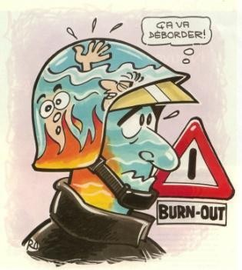

  - La résistance
  - L’épuisement
    - types de répercussions :
  - Biologique
  - Physique
  - Emotionnelle

    - Le stress est favorisé par :
- Imprévisibilité d’un événement
  - Traumatisme psychique
  - Le bruit
  - La faim
  - La fatigue

8/ PROCEDURES D EXPLOITATION RADIO et ORGANISATION DES TRANSMISSIONS

  - L’Infrastructure Nationale Partageable des Transmissions
- Pour permettre aux différents échelons opérationnels de communiquer entre eux, les services de transmissions mettent en œuvre des réseaux. Actuellement, deux technologies sont utilisés : le numérique (TETRAPOL avec ANTARES) et l’analogique. Petit à petit, l’analogique va disparaitre.

- L’Infrastructure Nationale Partageable des Transmissions ( INPT) est un réseau radio-numérique chiffré national, destiné à l’interopérabilité des sapeurs pompiers, des unités de la sécurité civile, du déminage, des moyens aériens, des unités militaires, du SAMU, de la police (Acropol) et de la gendarmerie ( CORAIL NG), pour les opérations de sécurité civile.

- LE réseau RUBIS de la Gendarmerie Nationale s’appuie aussi sur la technologie TETRAPOL, mais sur une infrastructure physique distincte et sur une bande de fréquence différente. Cependant, une interopérabilité est possible.
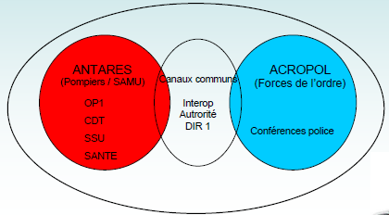

  - Le réseau ANTARES :
    - Un maillage national découpé en réseau de base
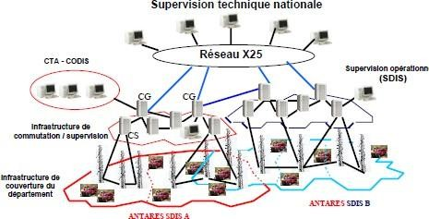

Le département est équipé du système ANTARES (Adaptation Nationale des Transmissions aux Risques et Secours), supporté par l’INPT.
Un système de communication national, mais découpé en réseau de base ( RB) correspondants aux départements. Un maillage national, permettant des communications
« inter RB »
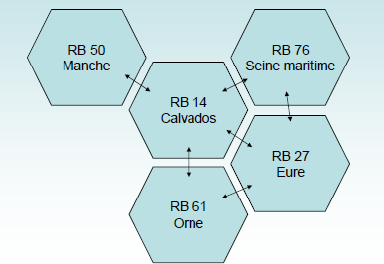
Un commutateur général, un ou deux secondaires. Des relais radios installés sur le département de manière à assurer la couverture la plus efficace possible.

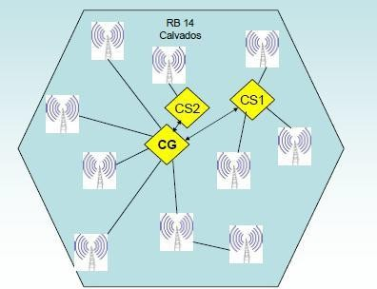

Chaque appareil (mobile, portatif) est identifié de manière unique. Cet identifiant est le :
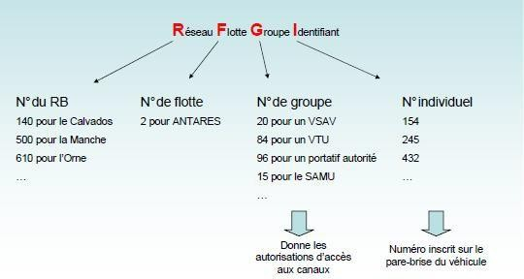
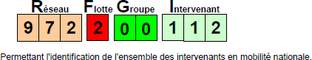

    - Les communications par réseau relayé (Talk group TKG)

Ces communications radio de portée départementale sont exploitées en réseau dirigé et permettent l’émission d’un message vocal par un utilisateur et sa diffusion à l’ensemble des utilisateurs inscrits.
L’utilisation du réseau ANTARES en mode relayé d’infrastructure permet également la fonction « appel privé » sur l’ensemble du territoire national.

COM | Dénomination | Emploi
218 | Accueil | COM dédiée à l’accueil des renforts  interdépartementaux. Elle est en veille permanente au CTA/ CODIS
269 | OP 1 | COM opérationnelle destinée au trafic courant  entre les engins du SDIS et du CTA/ CODIS
270 | SSU 1(pompiers et SAMU) | COM dédiée au transfert des bilans de victimes entre les moyens sanitaires du SDIS et le SAMU
271 | Commandement  (pompiers autorités) | COM utilisée pour les messages opérationnels  entre les PC de Colonne ou de site et le CTA/ CODIS
272 | SPE1 | Canal de dégagement (opérations particulières)
273 | OP 2 | Canal de dégagement (opérations particulières)
274 | SSU 2 | Canal de dégagement SAMU
275 | SPE2 | Canal de dégagement (opérations particulières)
276 |  | Santé ( SAMU uniquement
210 |  | Autorité (pompiers, SAMU, police)
212 |  | Interopérabilité (pompiers, SAMU, police)

    - Radiocommunication ANTARES en mode direct (DIR) :
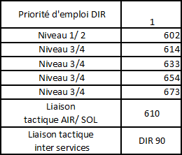
Il permet l’émission d’un message vocal par un utilisateur et la diffusion à l’ensemble des utilisateurs à l’écoute de ce canal. C’est une liaison directe de poste à poste, sans équipement intermédiaire. Ils fonctionnent à l’alternat.
Les canaux DIR sont utilisés au niveau tactique.
Les liaisons tactiques de niveau 1-2 permettent les communications entre le COS, son PC, les chefs de secteurs et les chefs de sous secteurs
Les liaisons tactiques de niveau 3-4 permettent les communications entre les chefs de sous secteurs, les chefs de groupe, les chefs d’agrès et leurs personnels.

    - Radiocommunication ANTARES par relais indépendant :
Un RIP (Relais indépendant portable) permet l’émission d’un message vocal par un utilisateur ANTARES et sa diffusion à l’ensemble des utilisateurs de ce seul canal. La liaison radio électrique est réalisée par l’intermédiaire d’un équipement relais transportable. Le SDIS du Calvados dispose pour ses besoins du canal 910
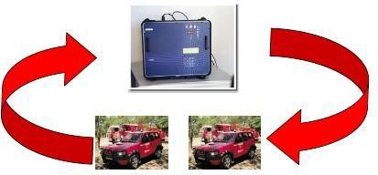

    - le VepeWay :
C’est un petit relais qui permet de joindre le CTA/ CODIS en phonie sur le canal opérationnel à partir d’un canal tactique.
Il est utilisé dans les zones ou le relai d’infrastructure ANTARES est inopérant.
  - Langages et procédures :
Pour que les réseaux fonctionnent correctement, il est indispensable que les utilisateurs s’astreignent à respecter des règles strictes d’exploitation. Ce sont les règles de procédure radiophonique qui permettent aux utilisateurs, grâce à un langage commun, de communiquer sans risquer de mal se faire comprendre ou d’interférer dans une procédure en cours.

La procédure radiotéléphonique :
Règles d’exploitations :
- Langage compris de tous
- Un gain de temps en simplifiant les transmissions
- De faciliter l’identification des différentes stations et des messages qu’elles transmettent
Canal :
Correspond à une fréquence ou un couple de fréquences bien déterminé

Indicatif :
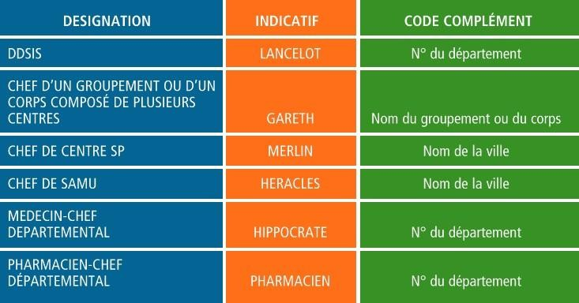
L’indicatif est une appellation conventionnelle destinée à identifier une station (indicatif d’appel) ou une autorité (indicatif d’autorité).

L’alphabet phonétique :

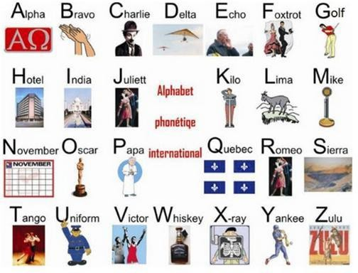

Les Chiffres
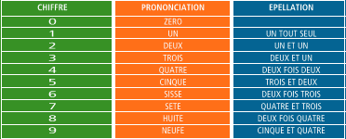

  - Les OPT : Ordre particulier des Transmissions :

L’O.P.T. précise à l’avance, pour l’ensemble des services concernés, l’organisation des transmissions mises en œuvre pour répondre aux besoins de commandement définis dans les plans de secours, ETARE, FIRE et dispositifs préventifs. L’O.P.T. est établi sous forme d’un schéma correspondant au format national fixé pour les O.C.T.
  - Les OCT : Ordre complémentaire de transmissions
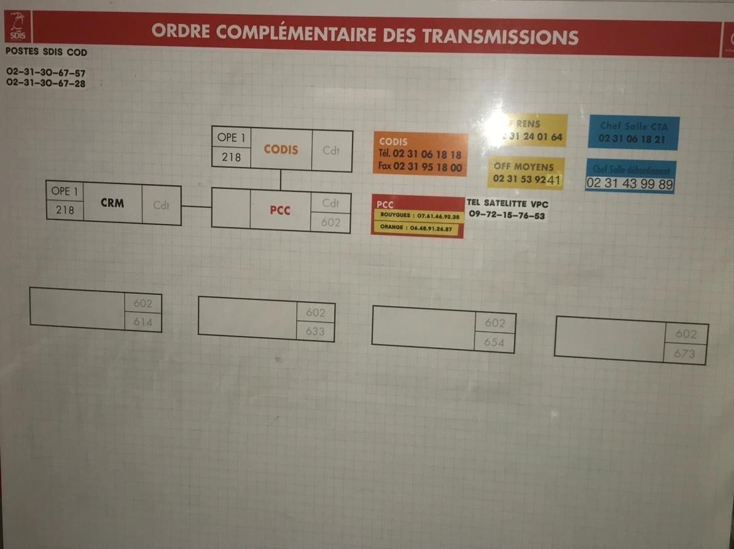

L’O.C.T. précise l’organisation temporaire des transmissions pour répondre aux besoins de commandement et de sécurité sur une opération donnée. Il d’adapte tout au long du déroulement de cette opération.

Il est décliné oralement lorsqu’un seul niveau tactique est mis en œuvre. Il doit être obligatoirement formalisé par un schéma correspondant au format national fixé par l’OBNSIC lorsqu’au moins deux niveaux tactiques sont utilisés. L’O.C.T. est établi sous l’autorité du COS (CDG, CDC, CDS), néanmoins le chef de site peut être aidé par un OFFSIC lors d’une intervention.

9/ PRESENTATION GENERALE D ARTEMIS

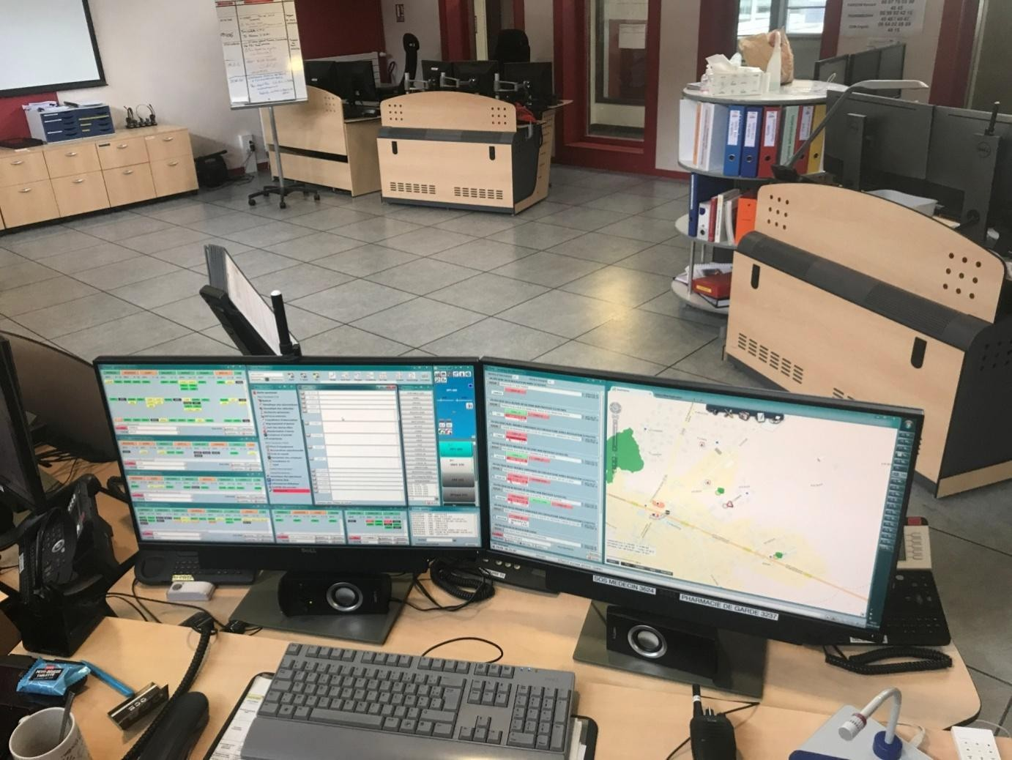
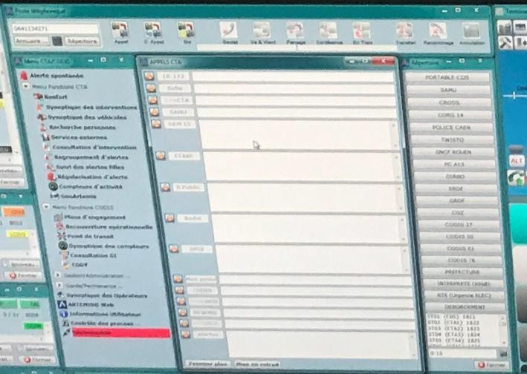

  - Le bandeau téléphonique
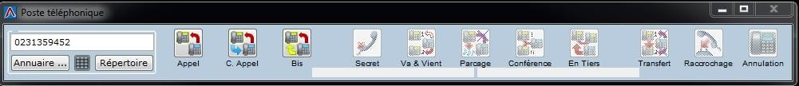

  - La fenêtre des réceptions des appels

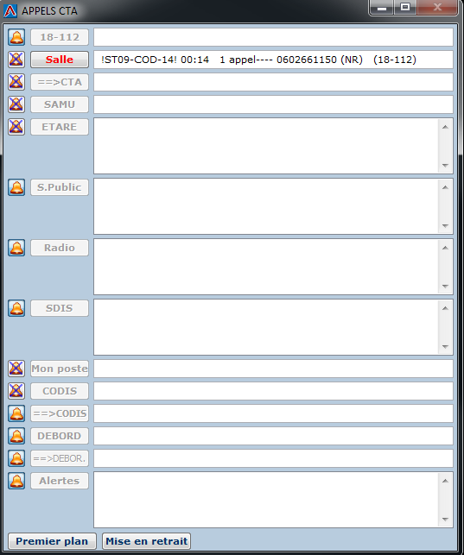

  - La grille d’alerte
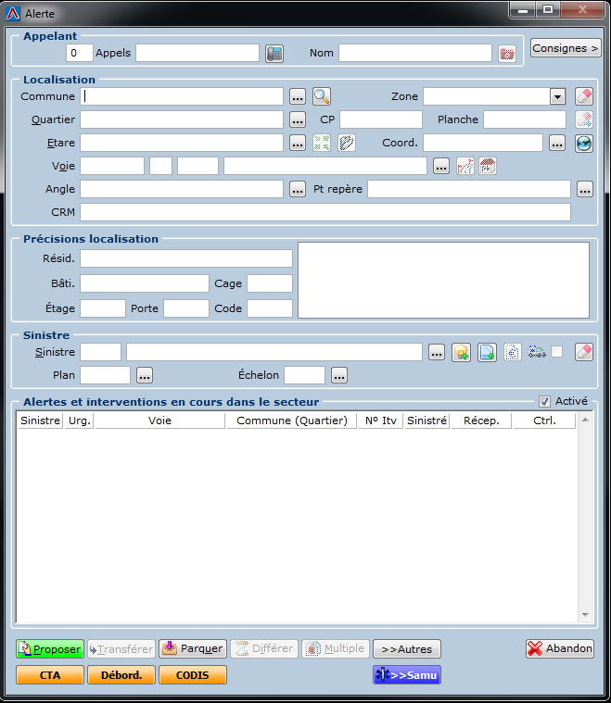

  - la grille d’alerte remplie :
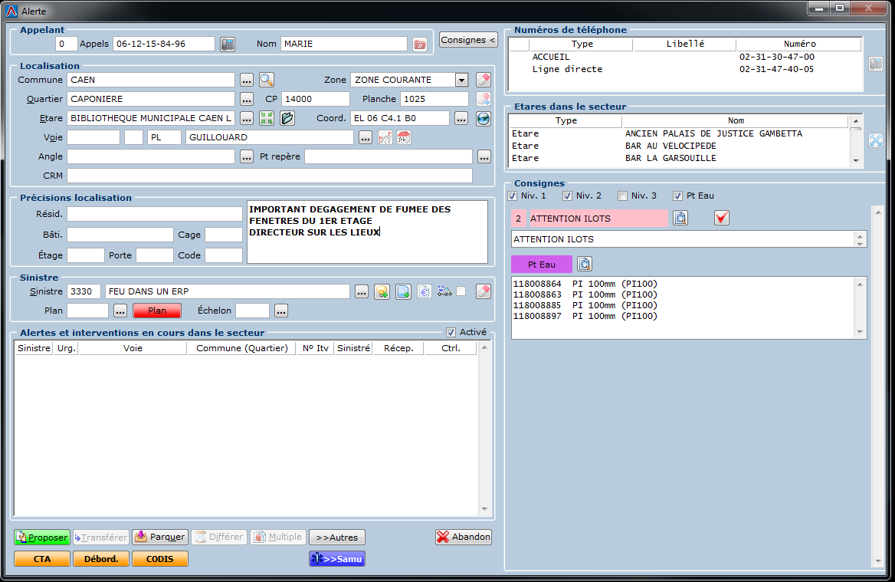

  - Proposition de départ :
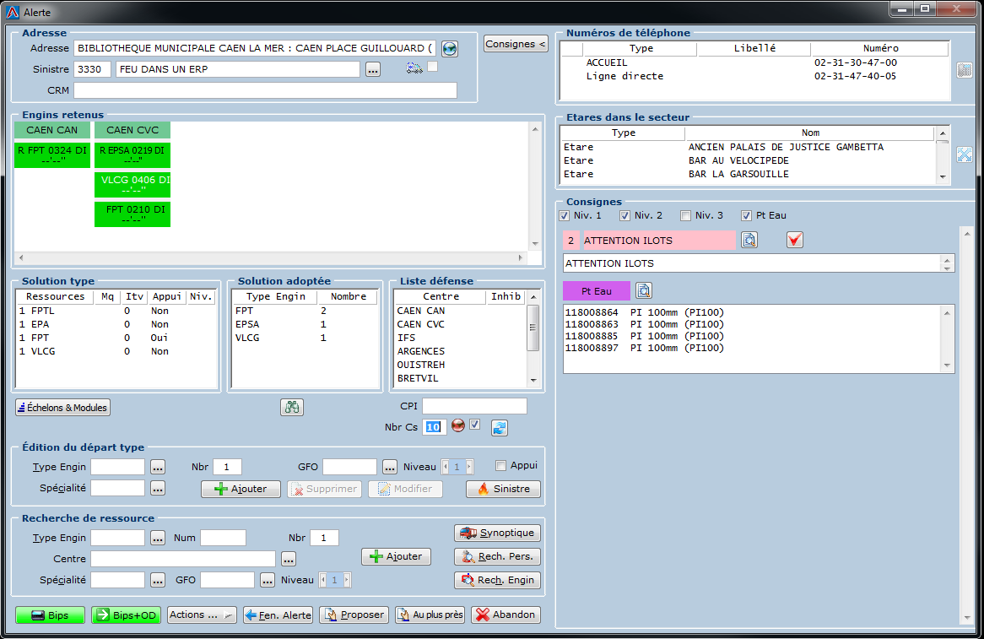

  - Synoptique des moyens
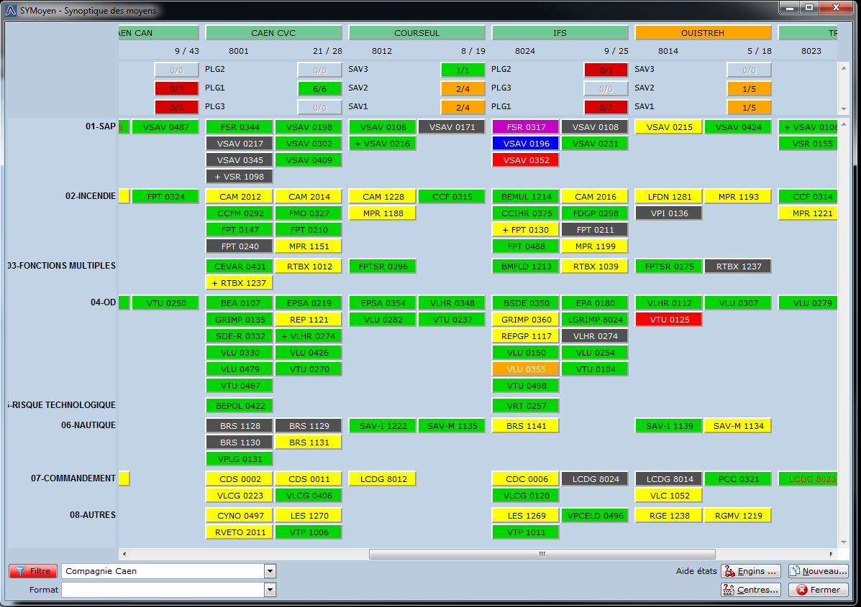

  - le terminal SOIP et le répertoire
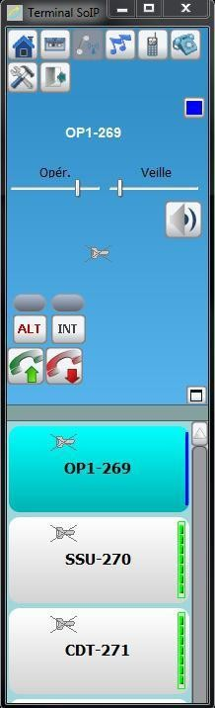
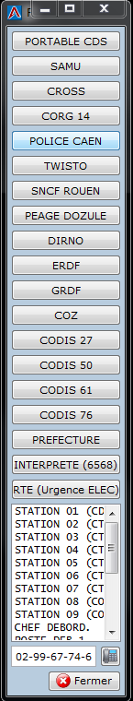

  - Le Synoptique des interventions :
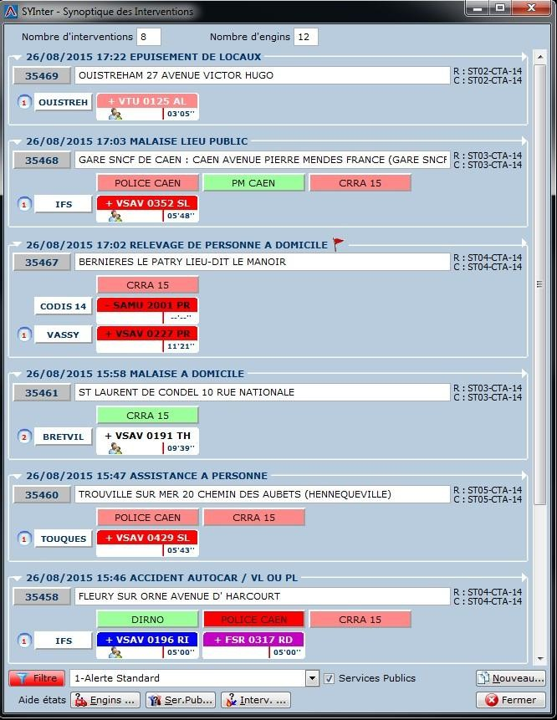

  - La cartographie générale
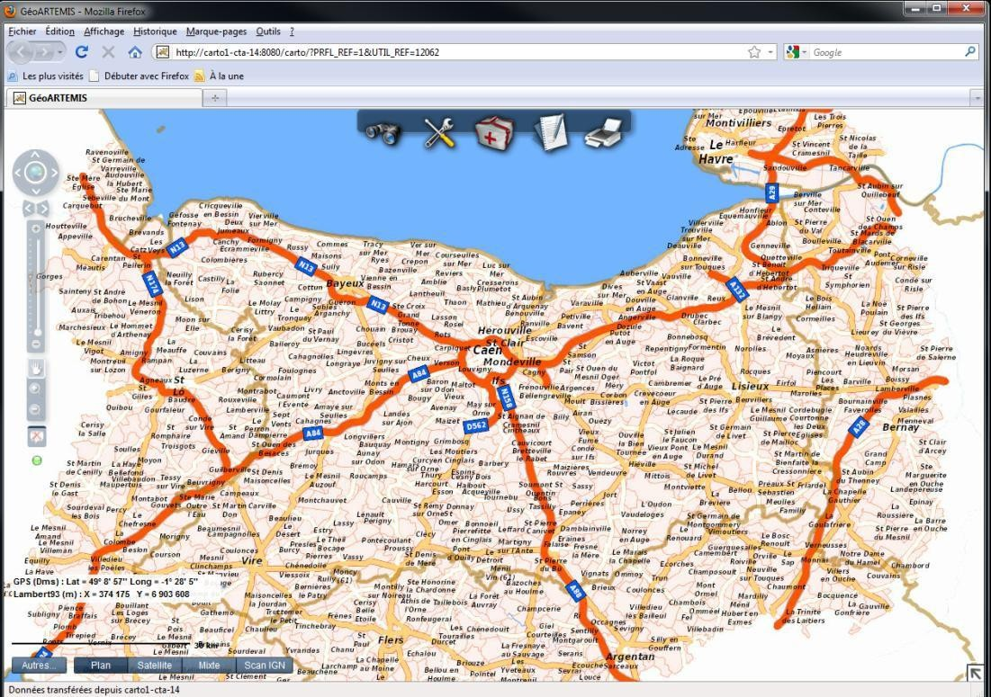

  - la cartographie satellite
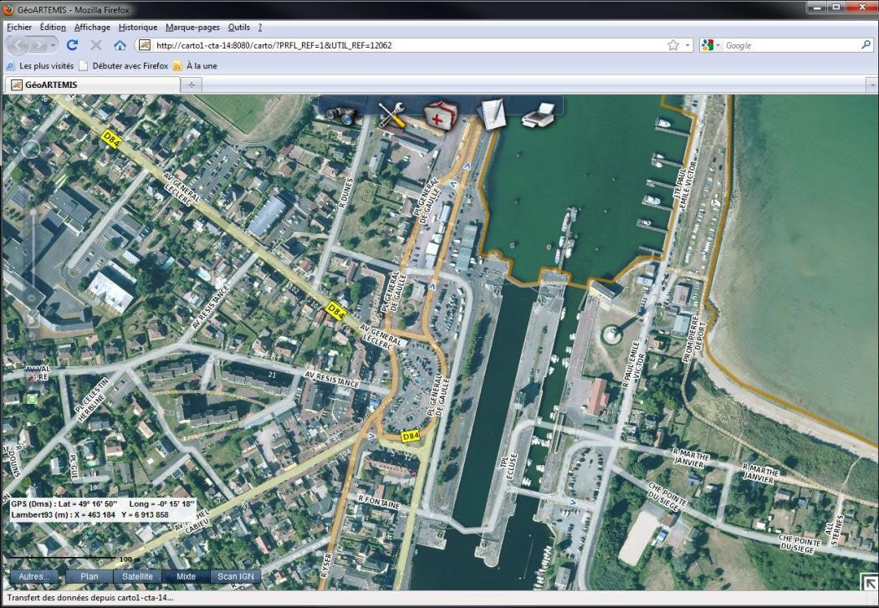

  - les ressources opérationnelles
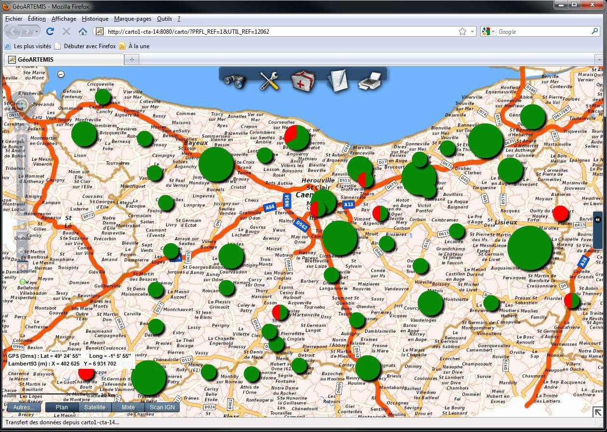

  - Les services extérieurs et les conventions

    - : Le CROSS : le Centre Régional Opérationnel de Surveillance et de Sauvetage Maritimes :
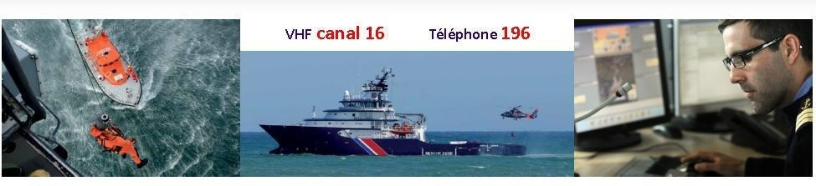
Le centre de Jobourg remplit les différentes missions confiées aux CROSS dans une zone couvrant la Manche centrale, de la Baie du Mont Saint-Michel au Cap d’Antifer. Il agit sous la responsabilité du préfet maritime.

Il assure différentes missions :
      - Recherche et sauvetage maritimes
      - Surveillance de la circulation maritime
      - Surveillance des pollutions
      - Diffusions des renseignements de sécurité maritime

La régulation CROSS :

Le CROSS est seul habilité à décider de l’envoi des SP, sauf cas d’urgence à L’appel dans la zone de vue.
Toute intervention en milieu maritime doit faire OBLIGATOIREMENT l’objet d’une tri phonie avec le CROSS (requérant = opérateur SP = CROSS)

Toute intervention en milieu maritime doit faire l’objet OBLIGATOIREMENT d’une TRIPHONIE avec le CROSS
(Requérant = opérateur SP = CROSS)

Le CODIS assure la veille des canaux VHF 16 et 68 en scan
    - : L’interprétariat :
Lors de la réception d’un appel par un étranger, vous avez la possibilité de vous faire traduire la communication, pour cela, il faut :

      - Connaitre la nationalité de l’appelant
      - Sélectionner « interprète » sur le bandeau ou faire le 6568.
      - Poser les questions à l’interprète
      - Attendre la réponse

    - : Les centres opérationnels

Il arrive que certains appels entrants concernent un autre département. Dans ce cas, il faudra transférer l’appel au CODIS concerné.
Les CODIS extra départementaux pourront être contactés également pour des demandes de renforts, lors d’interventions majeures sur des secteurs limitrophes aux autres départements.

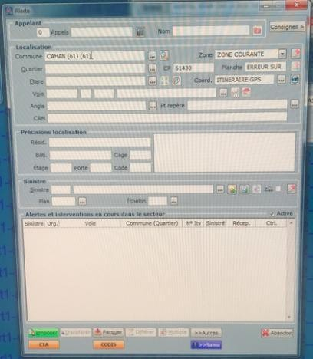
Des conventions opérationnelle liant les SDIS limitrophes normand sont mises en places. Certaine communes de département limitrophes sont donc défendues en premier appel par des CIS du SDIS 14. Ces communes défendues par le SDIS 14 apparaissent dans le bandeau d’alerte avec l’appellation (DEF 14) doublé. Les listes des communes conventionnées apparaissent dans le classeur « convention »

    - la régulation ascensoriste :
Tout appel pour personne bloquée dans un ascenseur doit faire l’objet d’une régulation auprès de l’ascensoriste concerné.
L’intervention des sapeurs pompiers se fait uniquement sur demande de l’ascensoriste (après envoi d’un fax ou d’un mail) ou si une personne est en détresse (malaise).
NOTA : Les personnes paniquées ne font pas parti de ces cas de figure.

    - Régulation Forces de l’ordre :

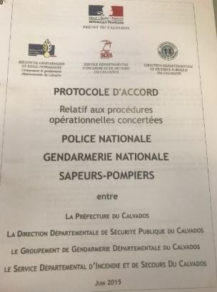
Le protocole d’accord relatif aux procédures opérationnelles concertées « POLICE NATIONALE / GENDARMERIE NATIONALE/
SAPEURS-POMPIERS », entre la préfecture du Calvados, la DDSP du Calvados, le GGD du Calvados, le SAMU et le SDIS du Calvados (cf annexe protocole opérationnelles du 25 Novembre 2020 et DO CDT 5) précise les compétences respectives des différents intervenants, et a pour objectif de renforcer leur collaboration dans leurs interventions conjointes. Il a pour objectif d’améliorer la qualité du service publicde la sécurité et des secours.

Exemple d’appel à réguler aux forces de l’ordre :, un accident matériel

    - Les autres régulations :

La régulation Voirie :
Exemples : Arbre, matériaux, etc, tombés sur la voie publique sur les routes nationales et départementales, animal mort,…
La régulation Mairie :
Toute intervention dépendant des services techniques d’une ville ou d’une commune Exemples : Animal en divagation, nettoyage de chaussée,…,
La régulation ELEC :
Toute intervention ne présentant pas un danger immédiat Exemples : fils en contact en hauteur, coupure de courant,… La régulation GAZ :
Toute intervention ne présentant pas un danger immédiat Exemple : Dégazage par une entreprise privée
La régulation AUTRE :
Exemples : Fuite d’eau usée chez un particulier, …
La régulation CODIS :
Toute intervention se trouvant hors département et qui doit être retransmise au CODIS concerné.
La régulation CODIS :
Toute intervention se trouvant hors département et qui doit être retransmise au CODIS concerné.
0 LES SPECIFICITES DE LA FENETRE D APPEL
10.1 les Fourgons d’appuis :
Pour toute intervention sur le pont de Normandie, prévenir systématiquement le CODIS 76
1

10/ SPECIFICITES DE LA FENETRE D’APPEL

  - les Fourgons d’appuis :

Les fourgons d’appuis correspondent à des engins qui proviennent en complément ou un renfort d’un autre Centre d’Incendie et de Secours que celui du 1er appel.
Ce qui permet de garder une couverture opérationnelle sur le secteur 1er appel et / ou de préserver les équipes spécialisées.

  - Les échelons et modules

Les échelons et modules sont une aide à la décision rapide et qui doit pris en compte
obligatoirement pour toute demande de secours dans l’établissement concerné.

11 : Annexes
Annexe 1 : Les cartes

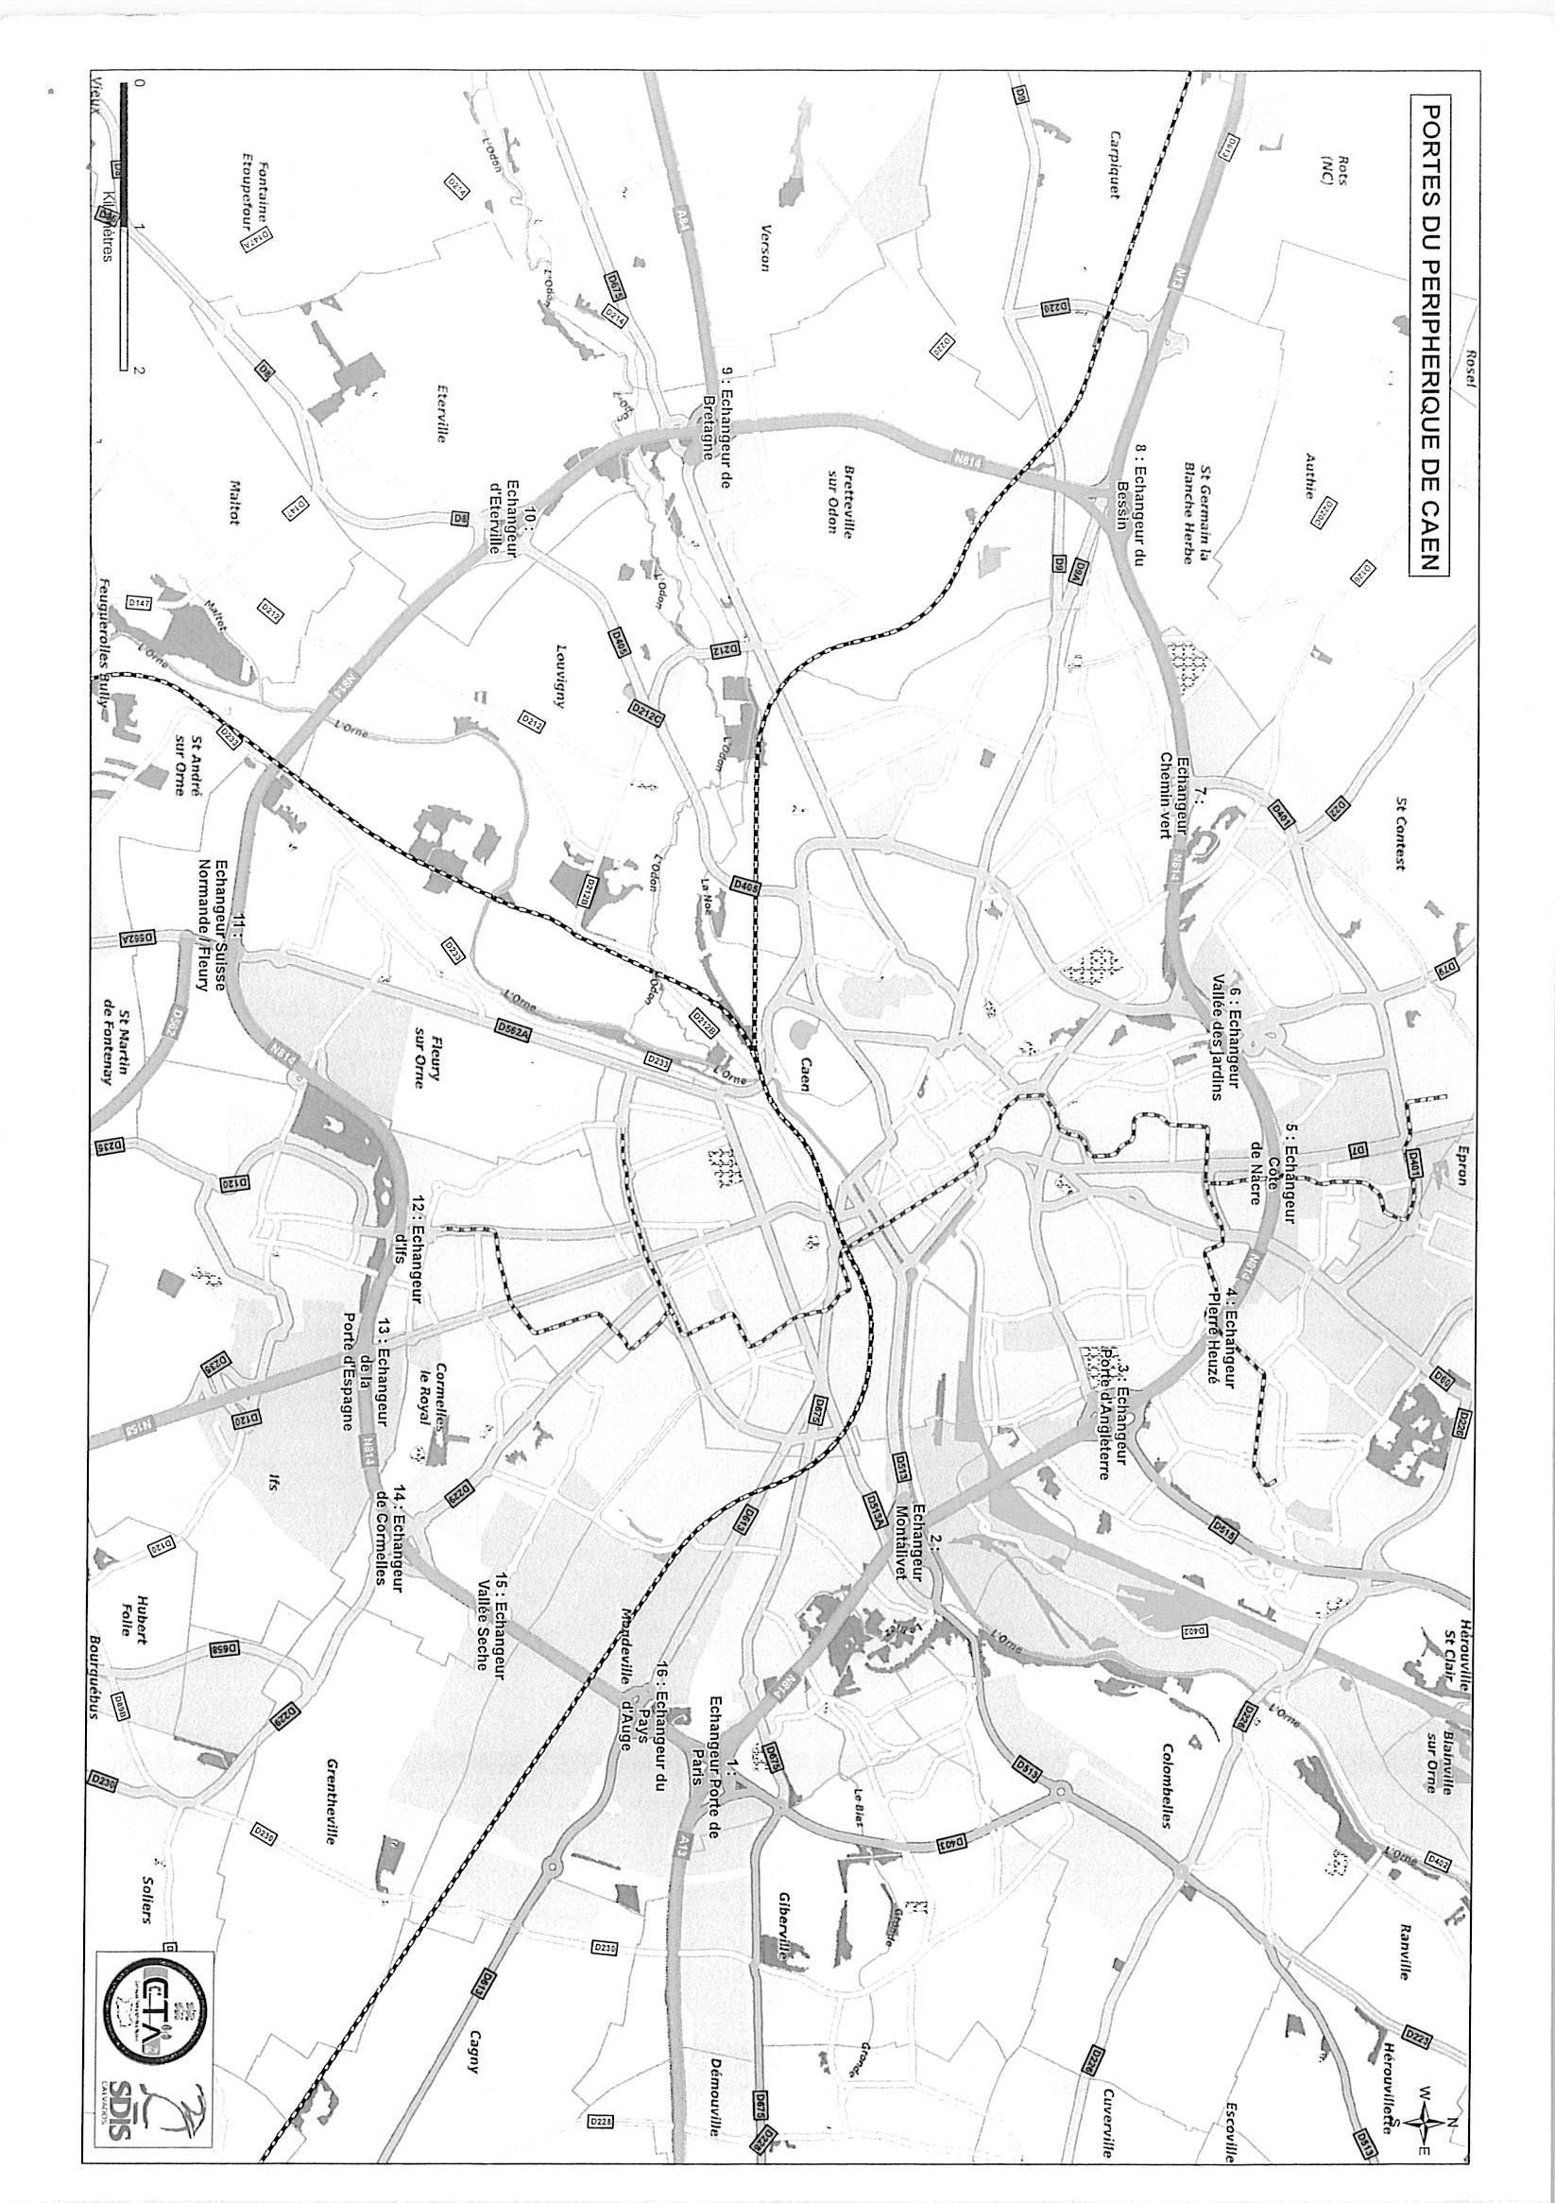

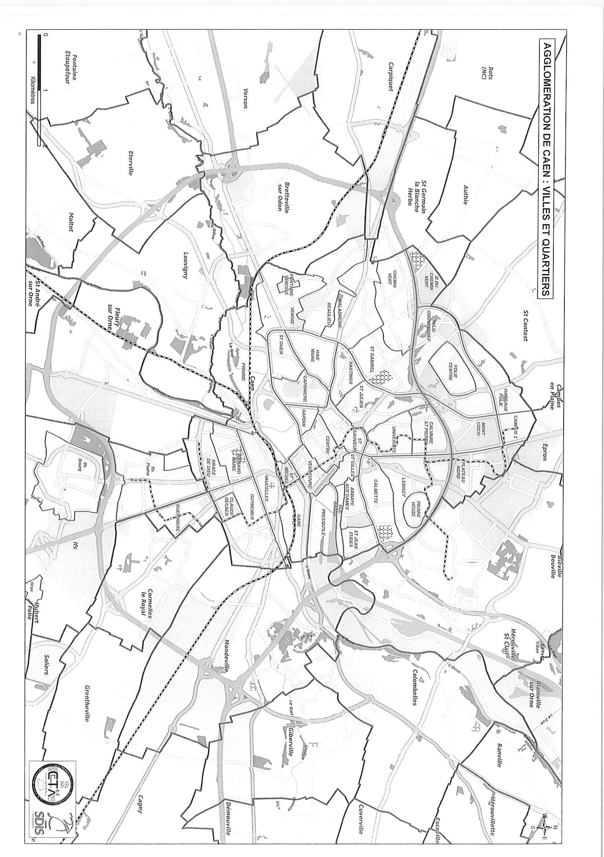

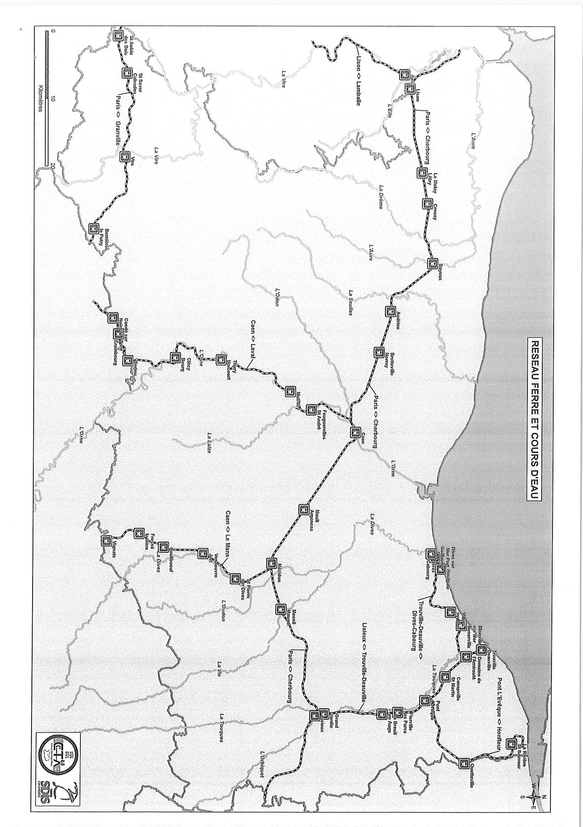

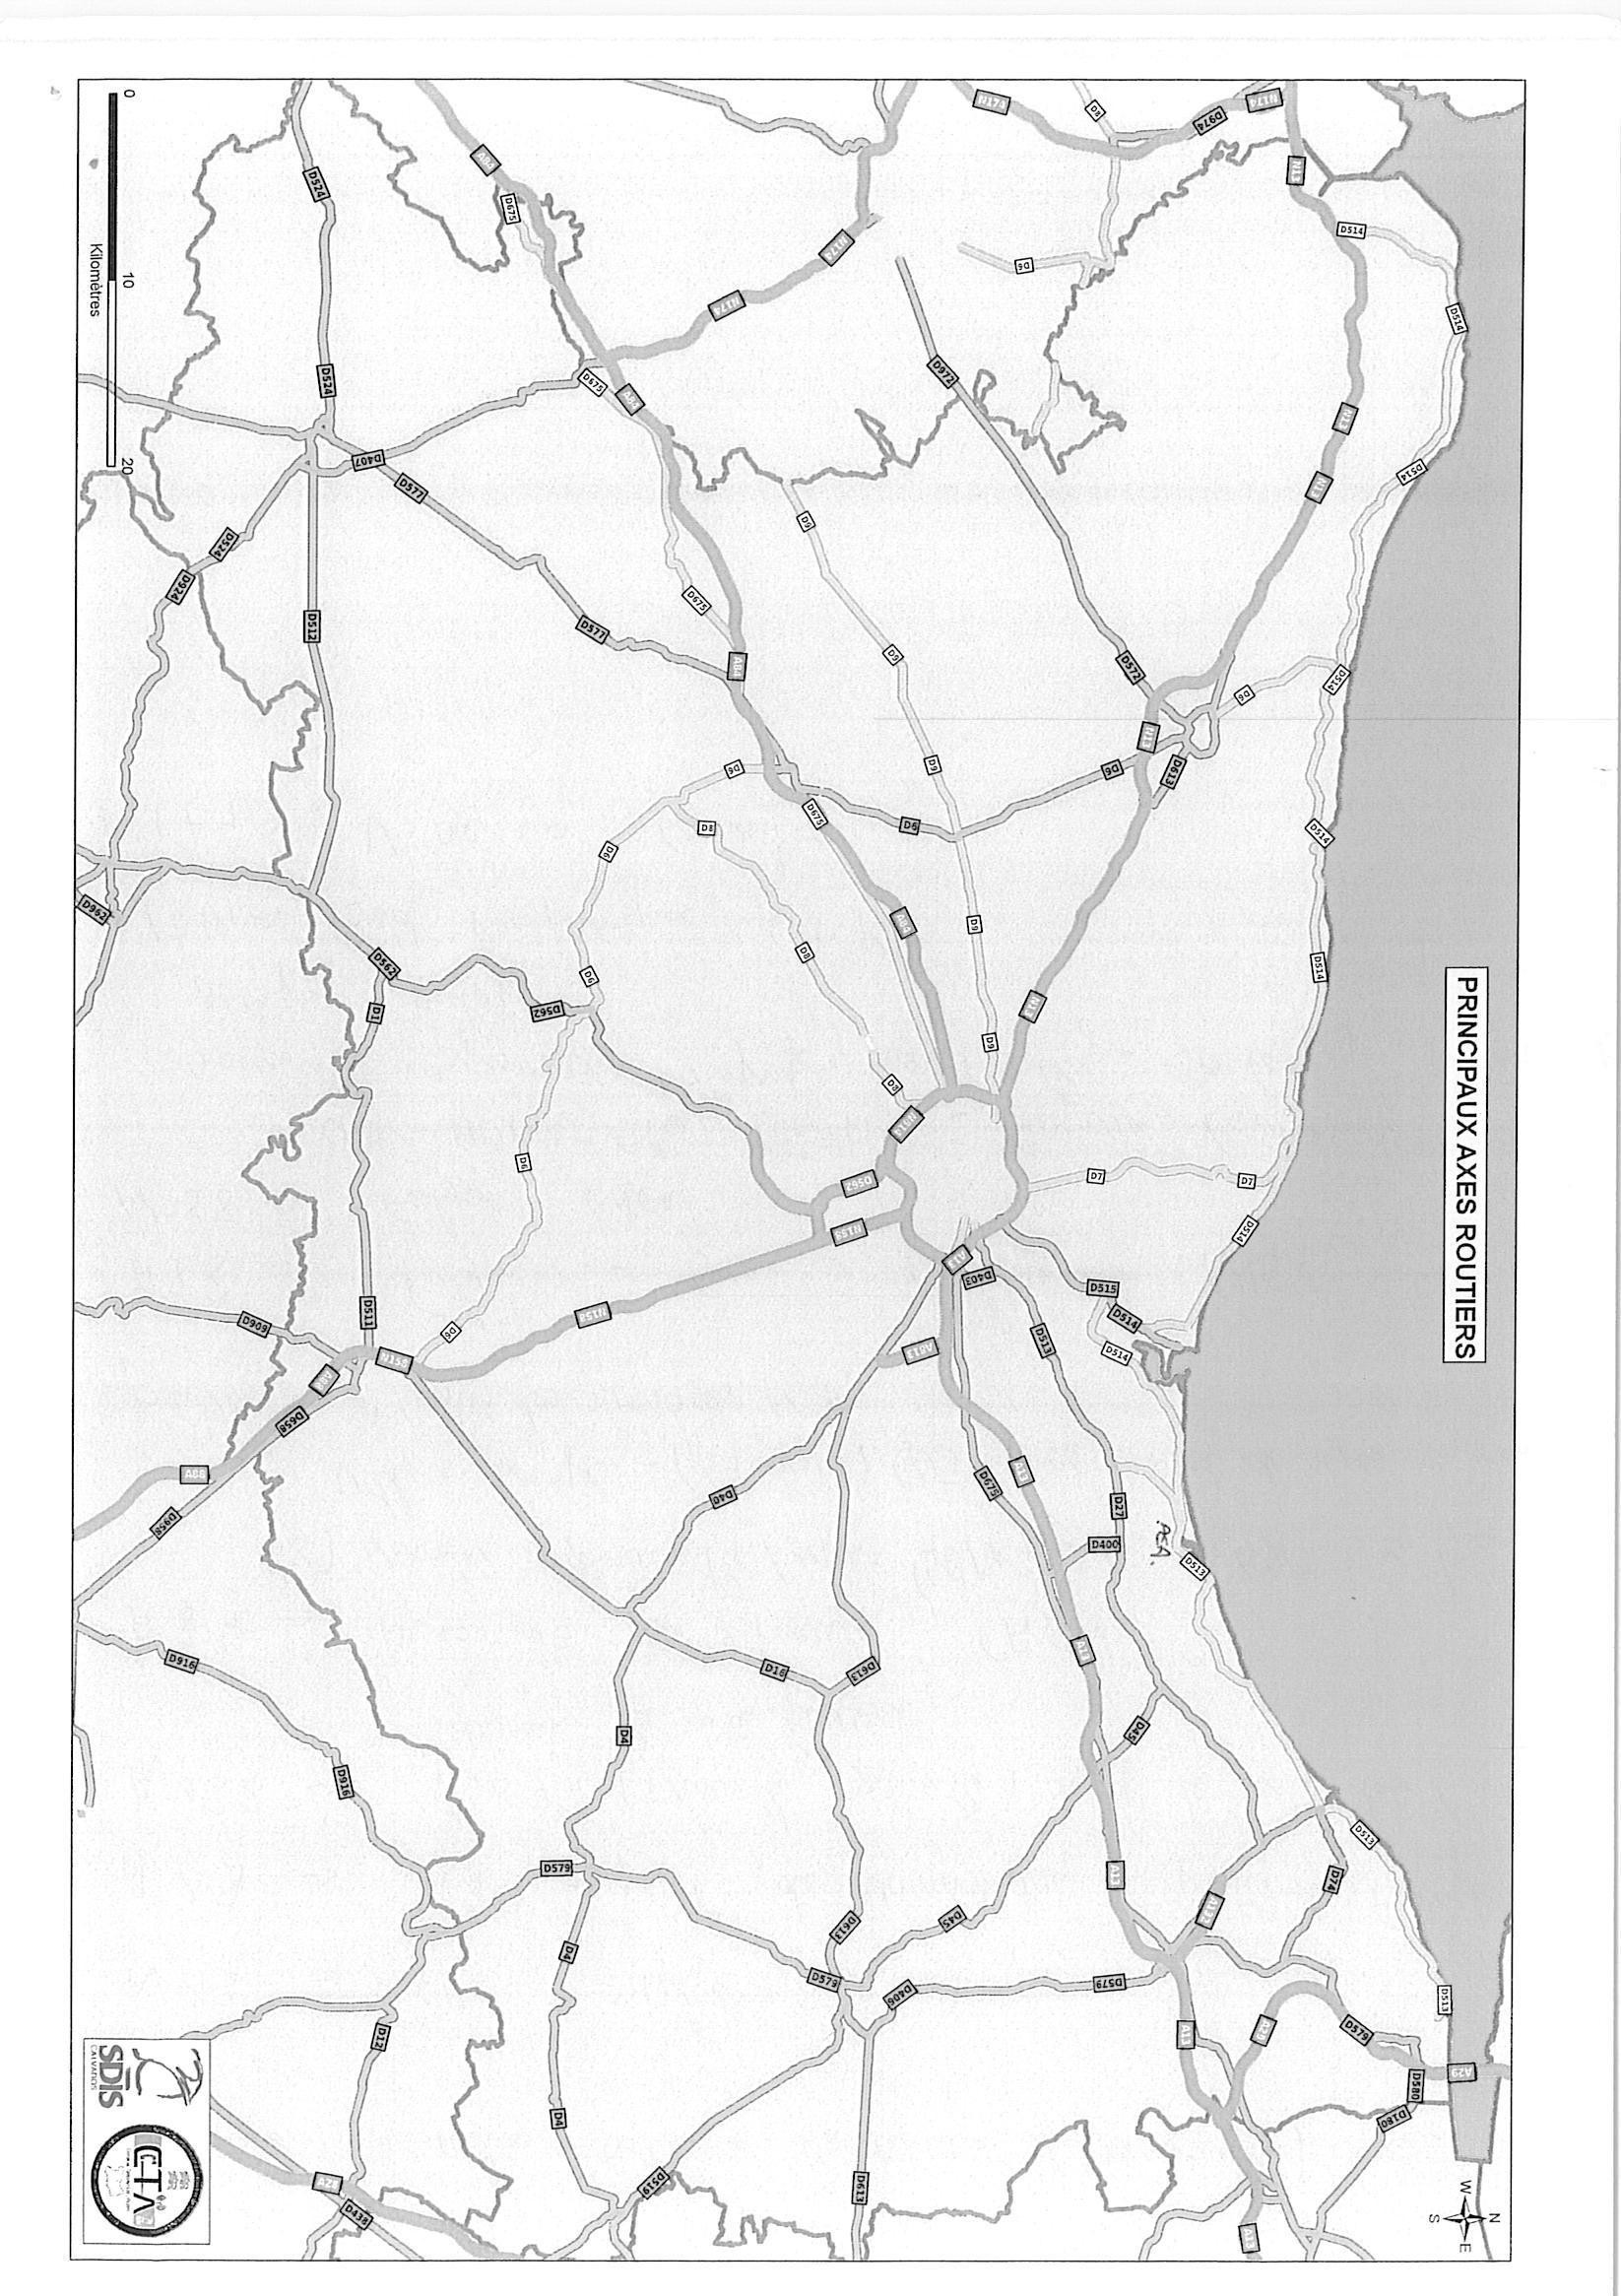

Annexe 2 : Les communes du département du Calvados défendues en 1 er Appel par les départements limitrophes
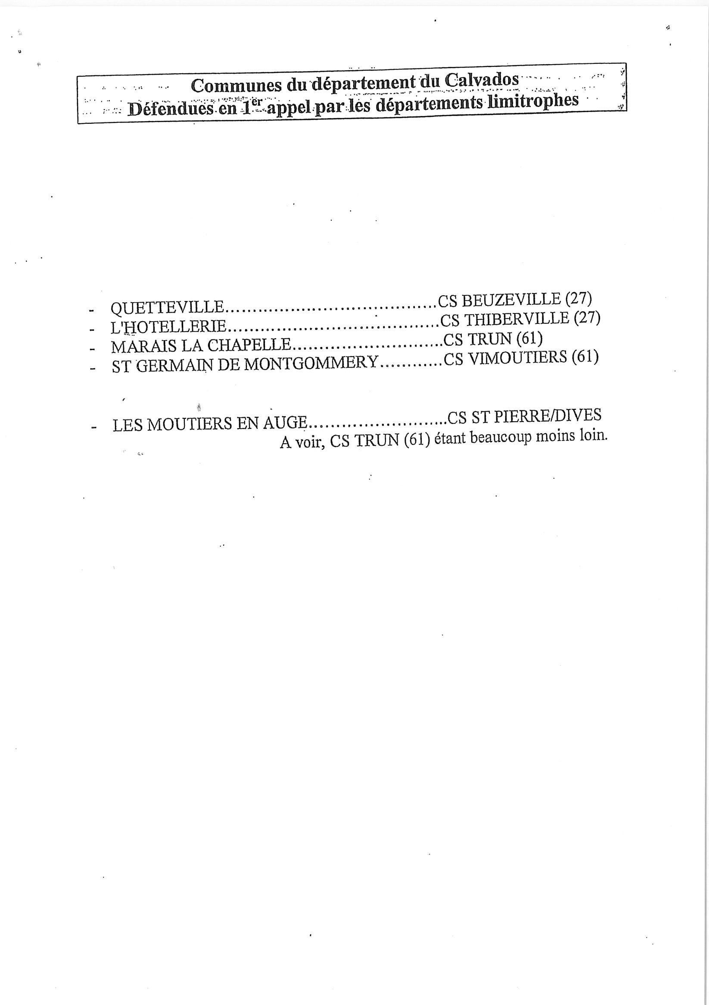

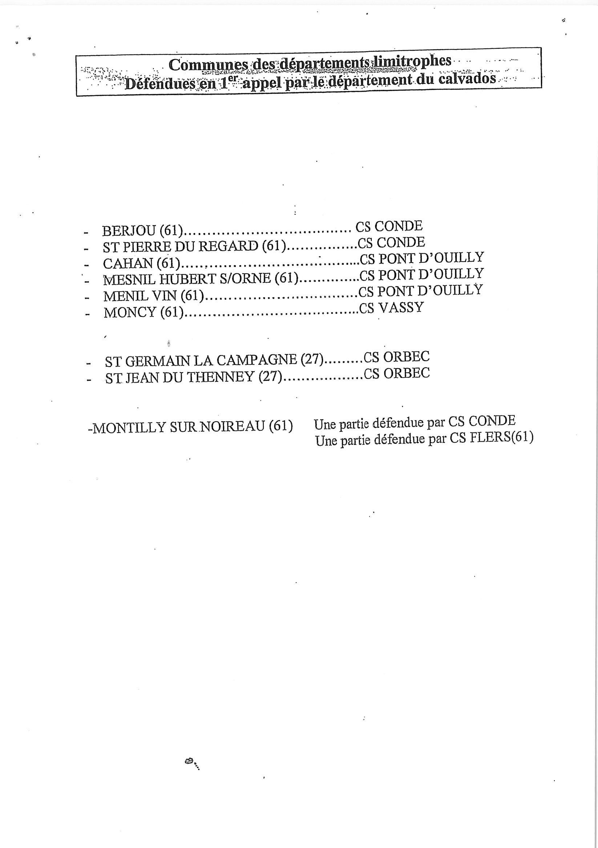

Annexe 3 : Alarme Incendie au CHU Caen
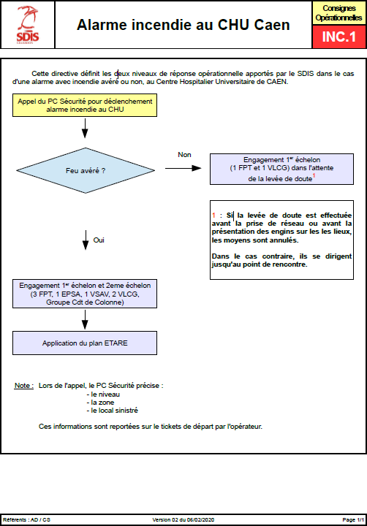

Annexe 4 : Renfort brancardage
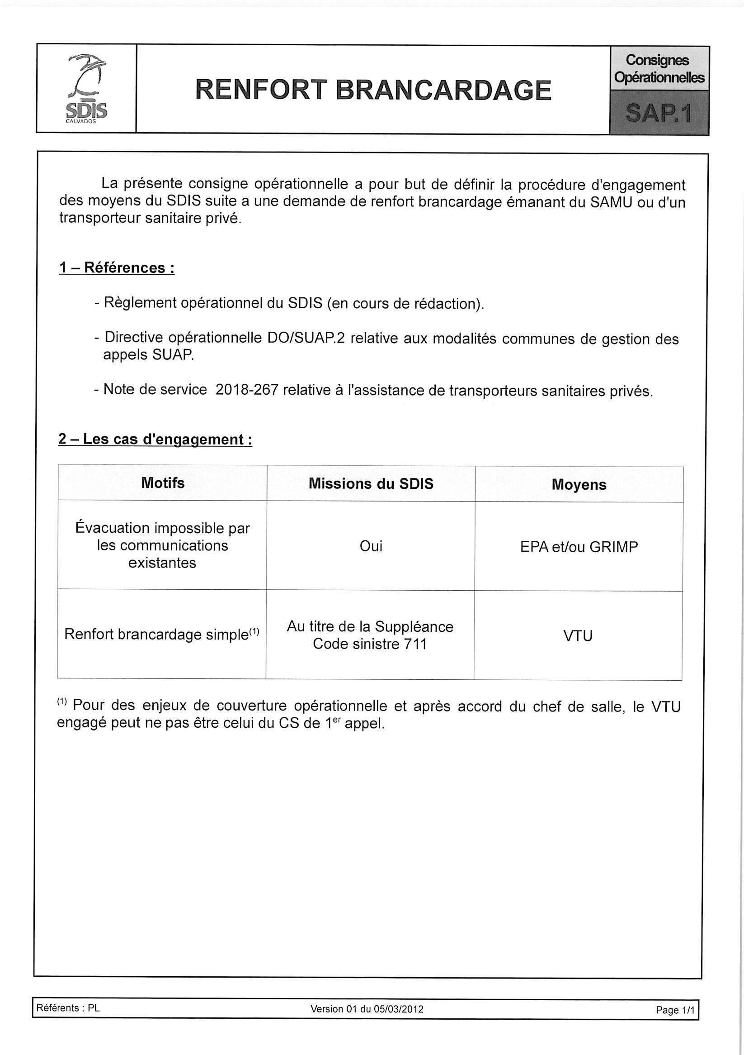

Annexe 5 : Gestion Alerte pour fuite de gaz
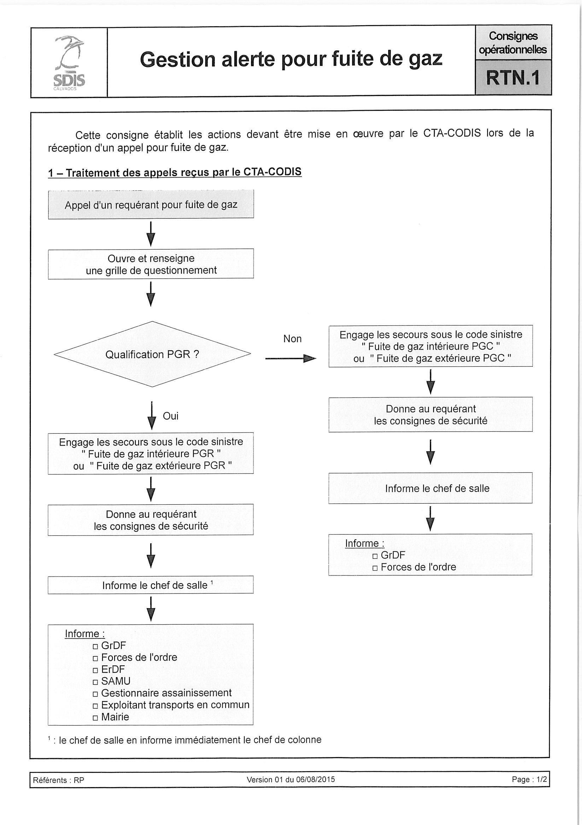

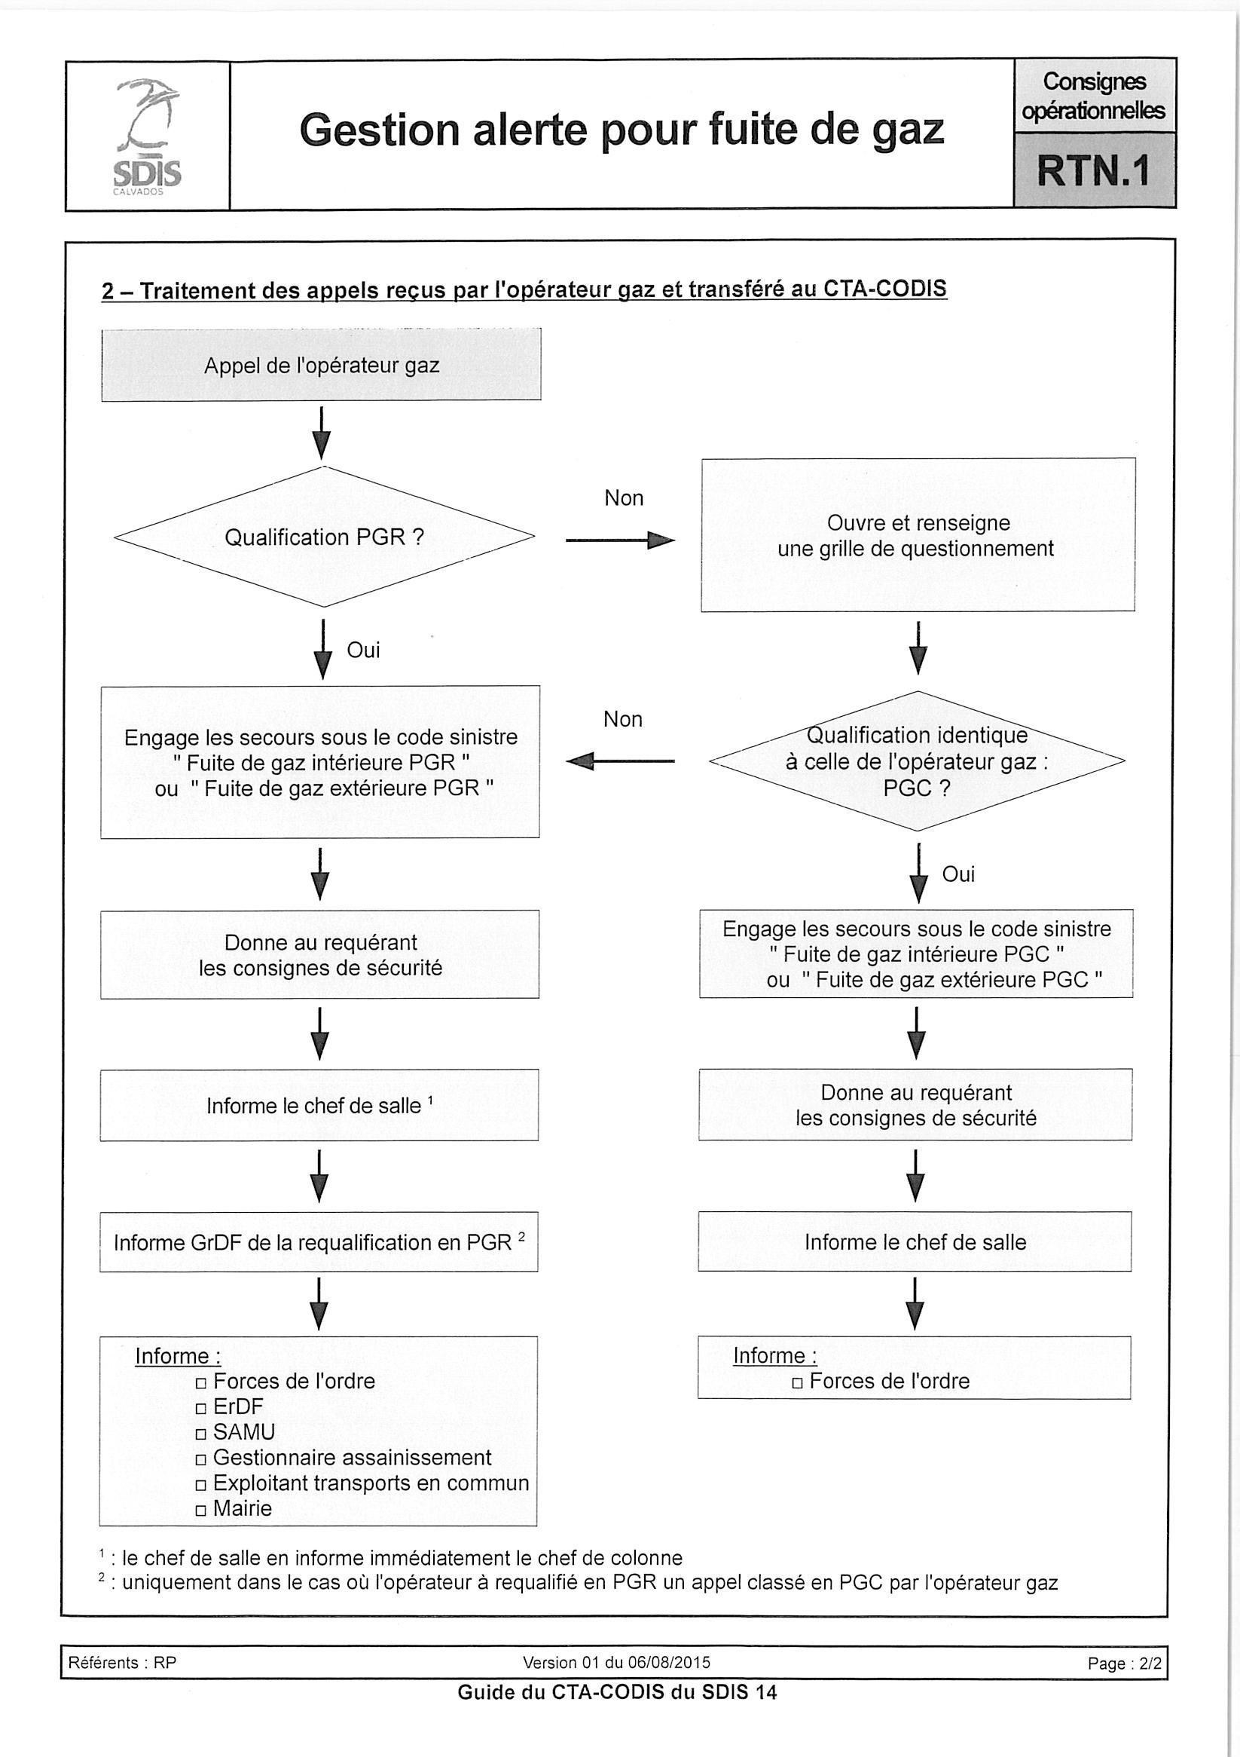

Annexe 6 : Découverte de colis ou d’une voiture suspects : « alerte à la bombe »
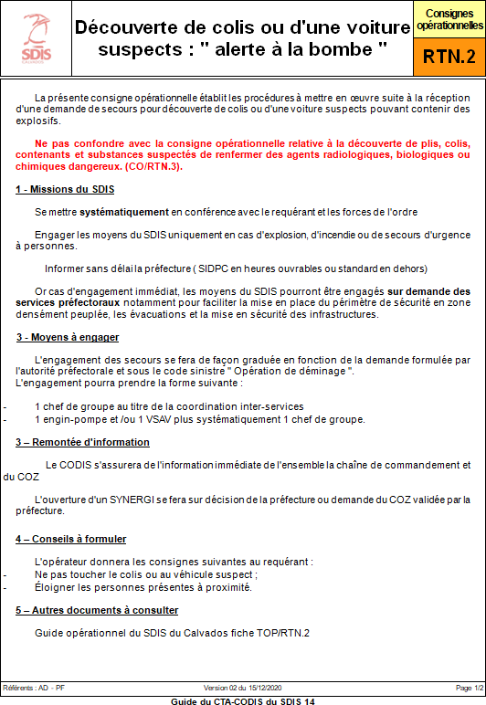

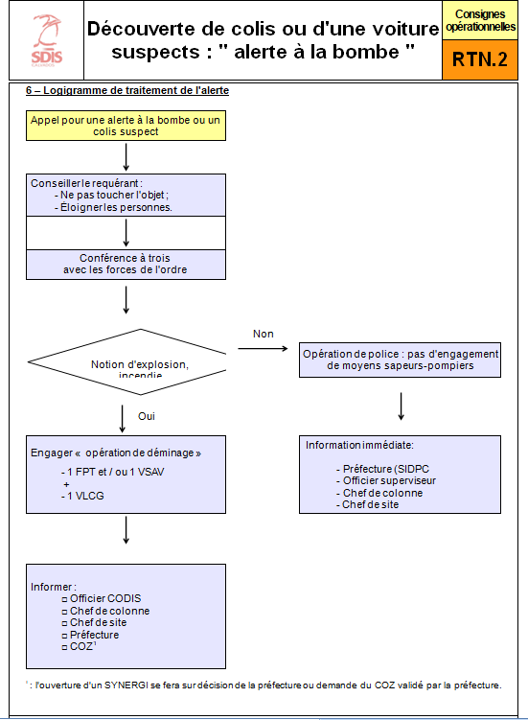

Annexe 7 : Découverte de colis pouvant contenir des agents RAD, Bio ou Chim dangereux
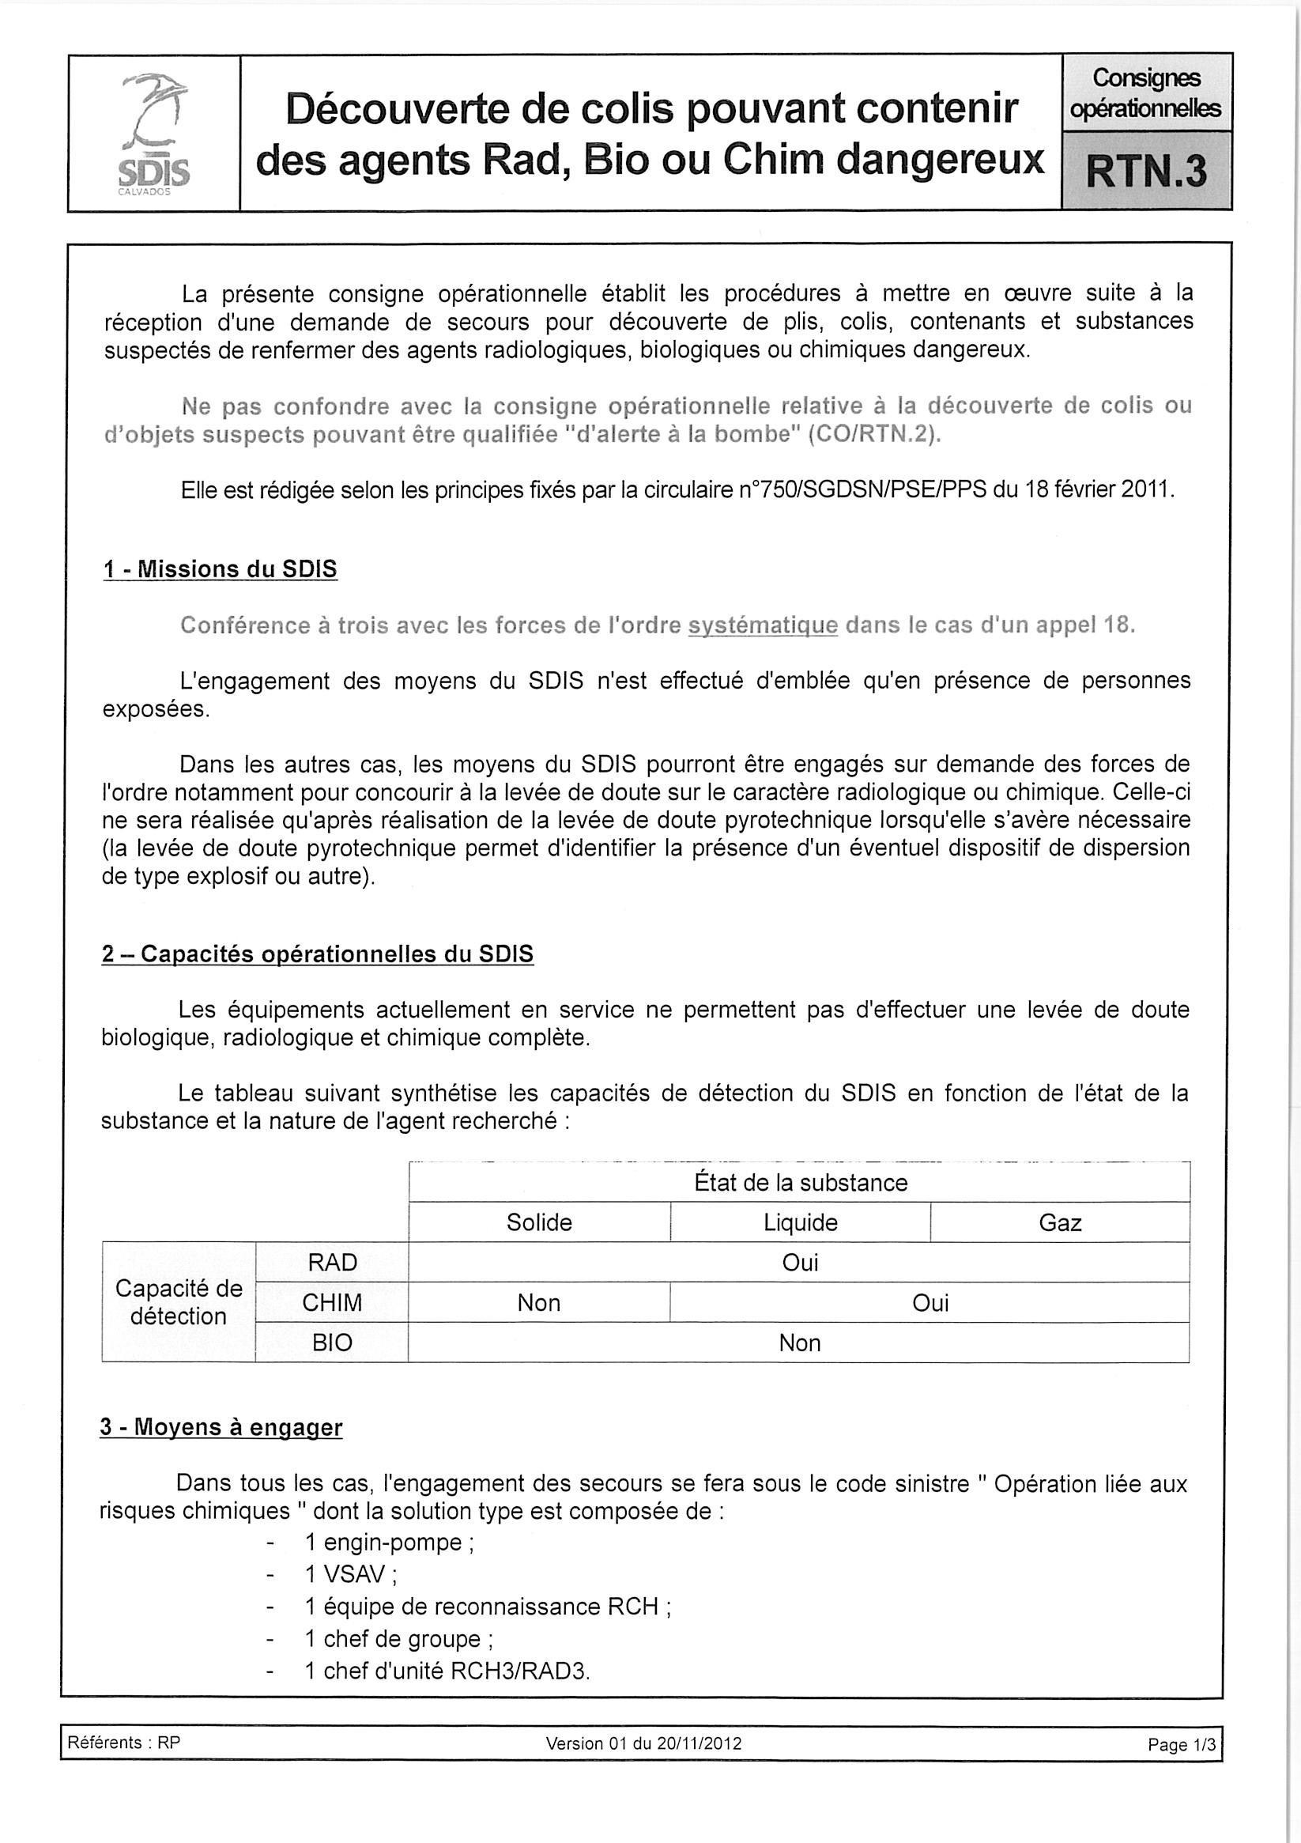

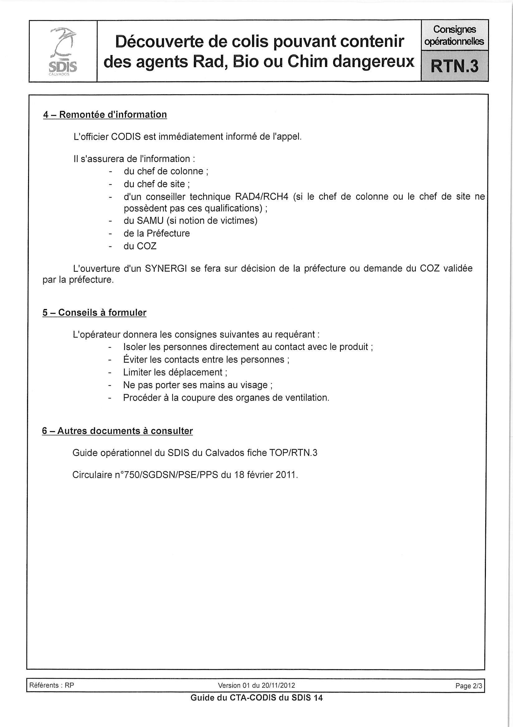

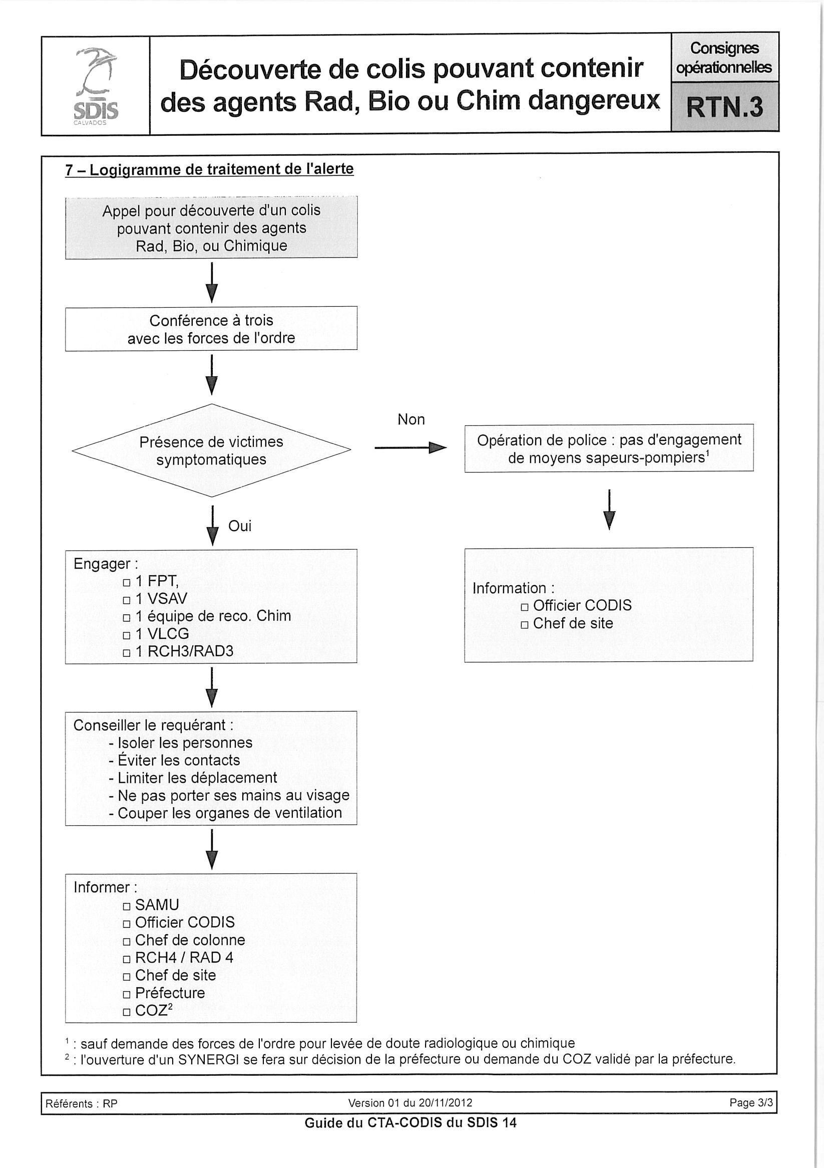

Annexe 8 : Gestion des interventions sur le réseau ferré par le CTA CODIS
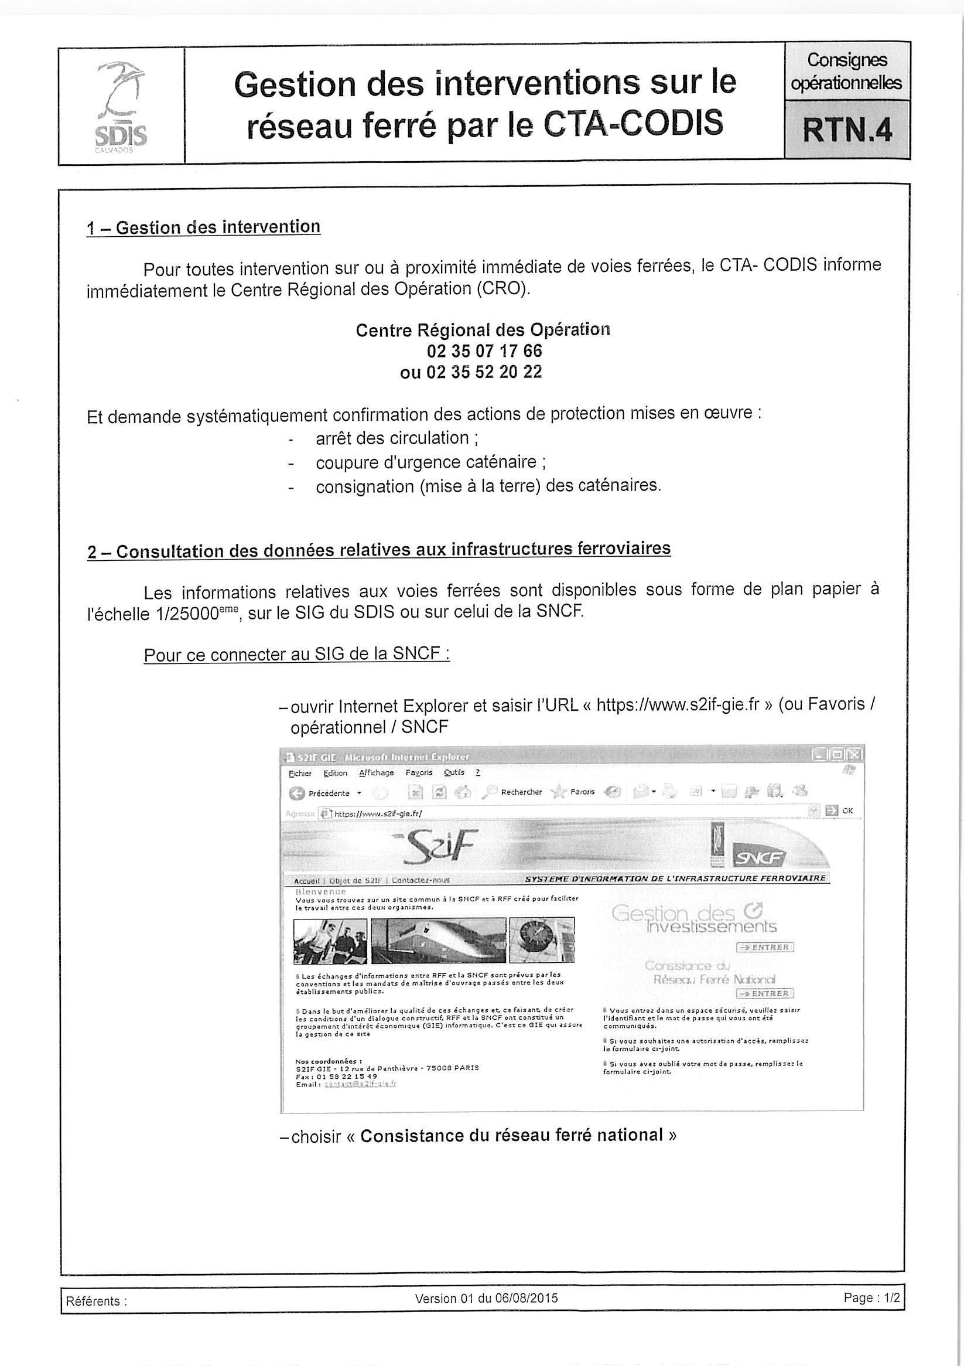

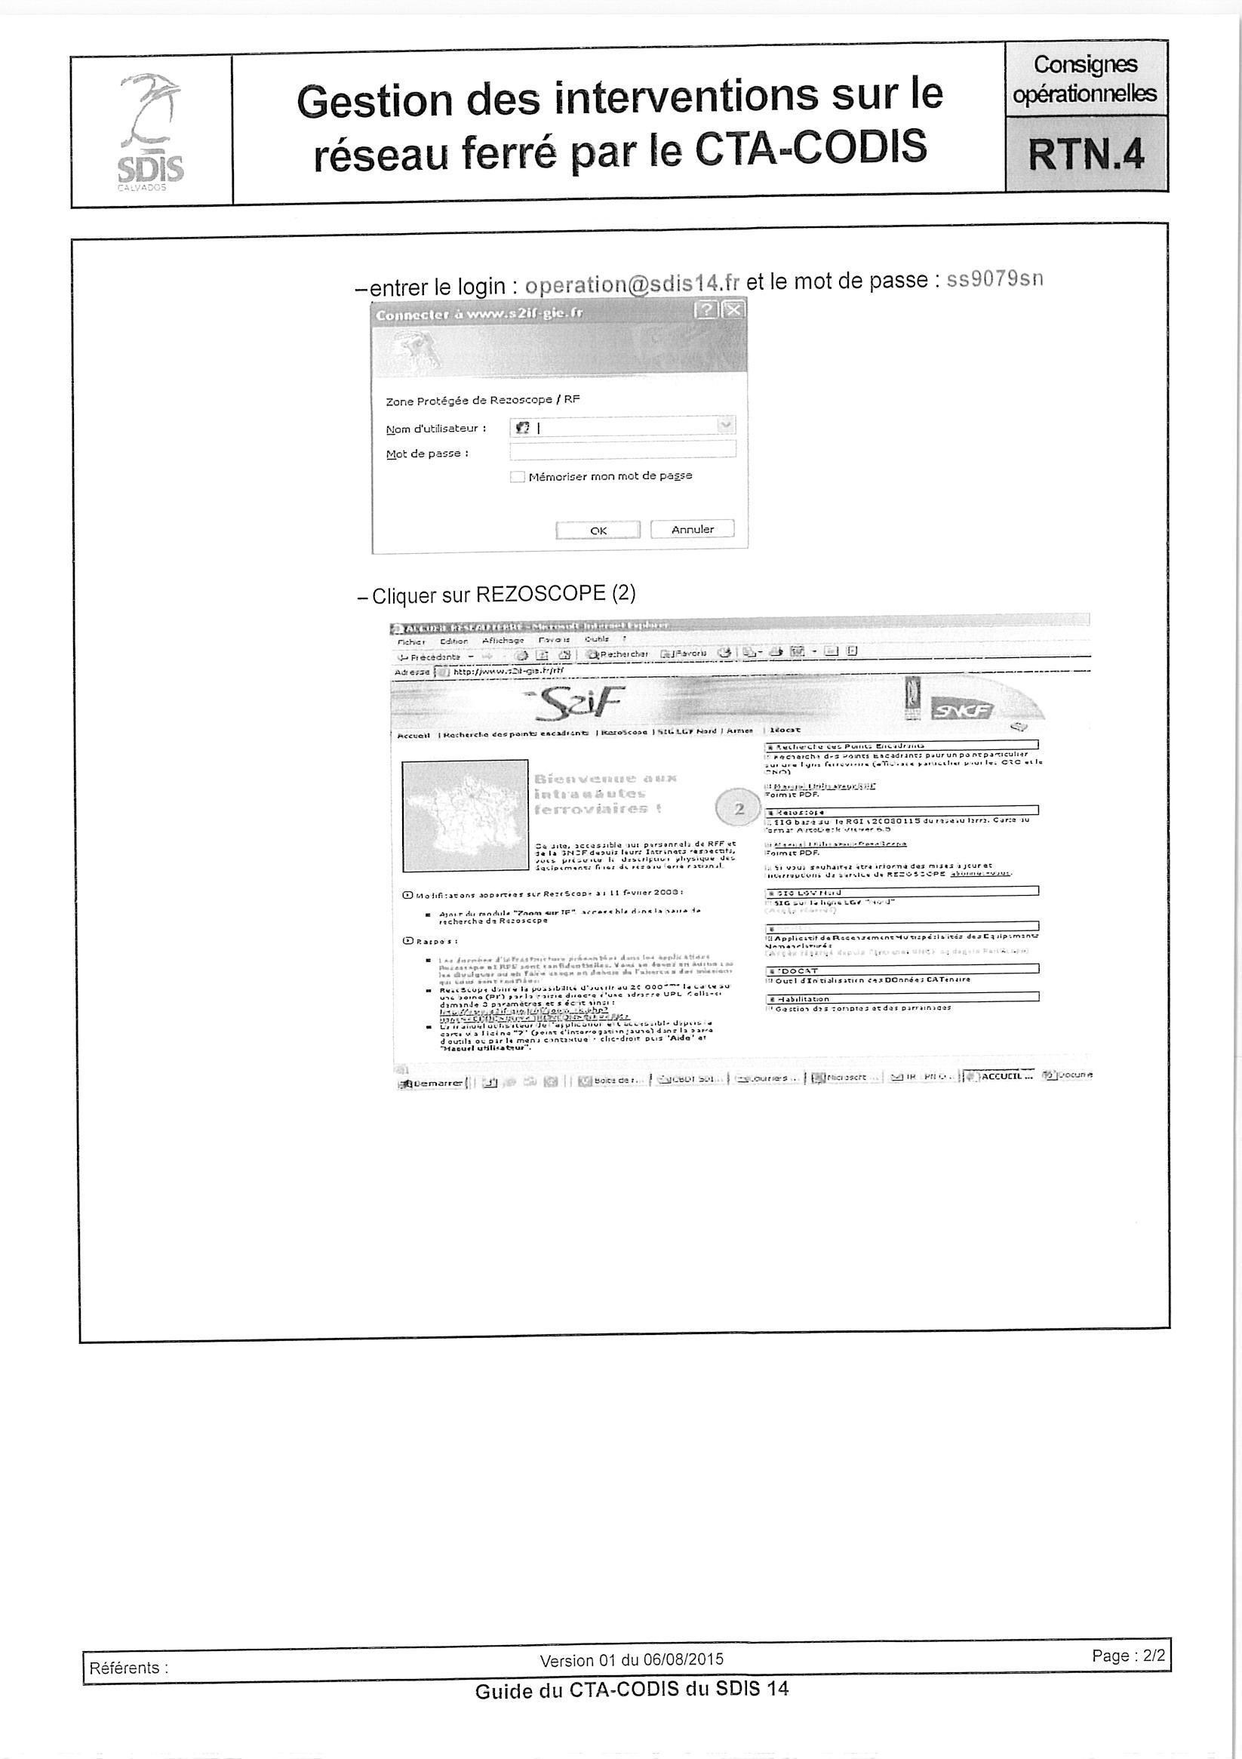

Annexe 9 : Personnes bloquées dans un ascenseur
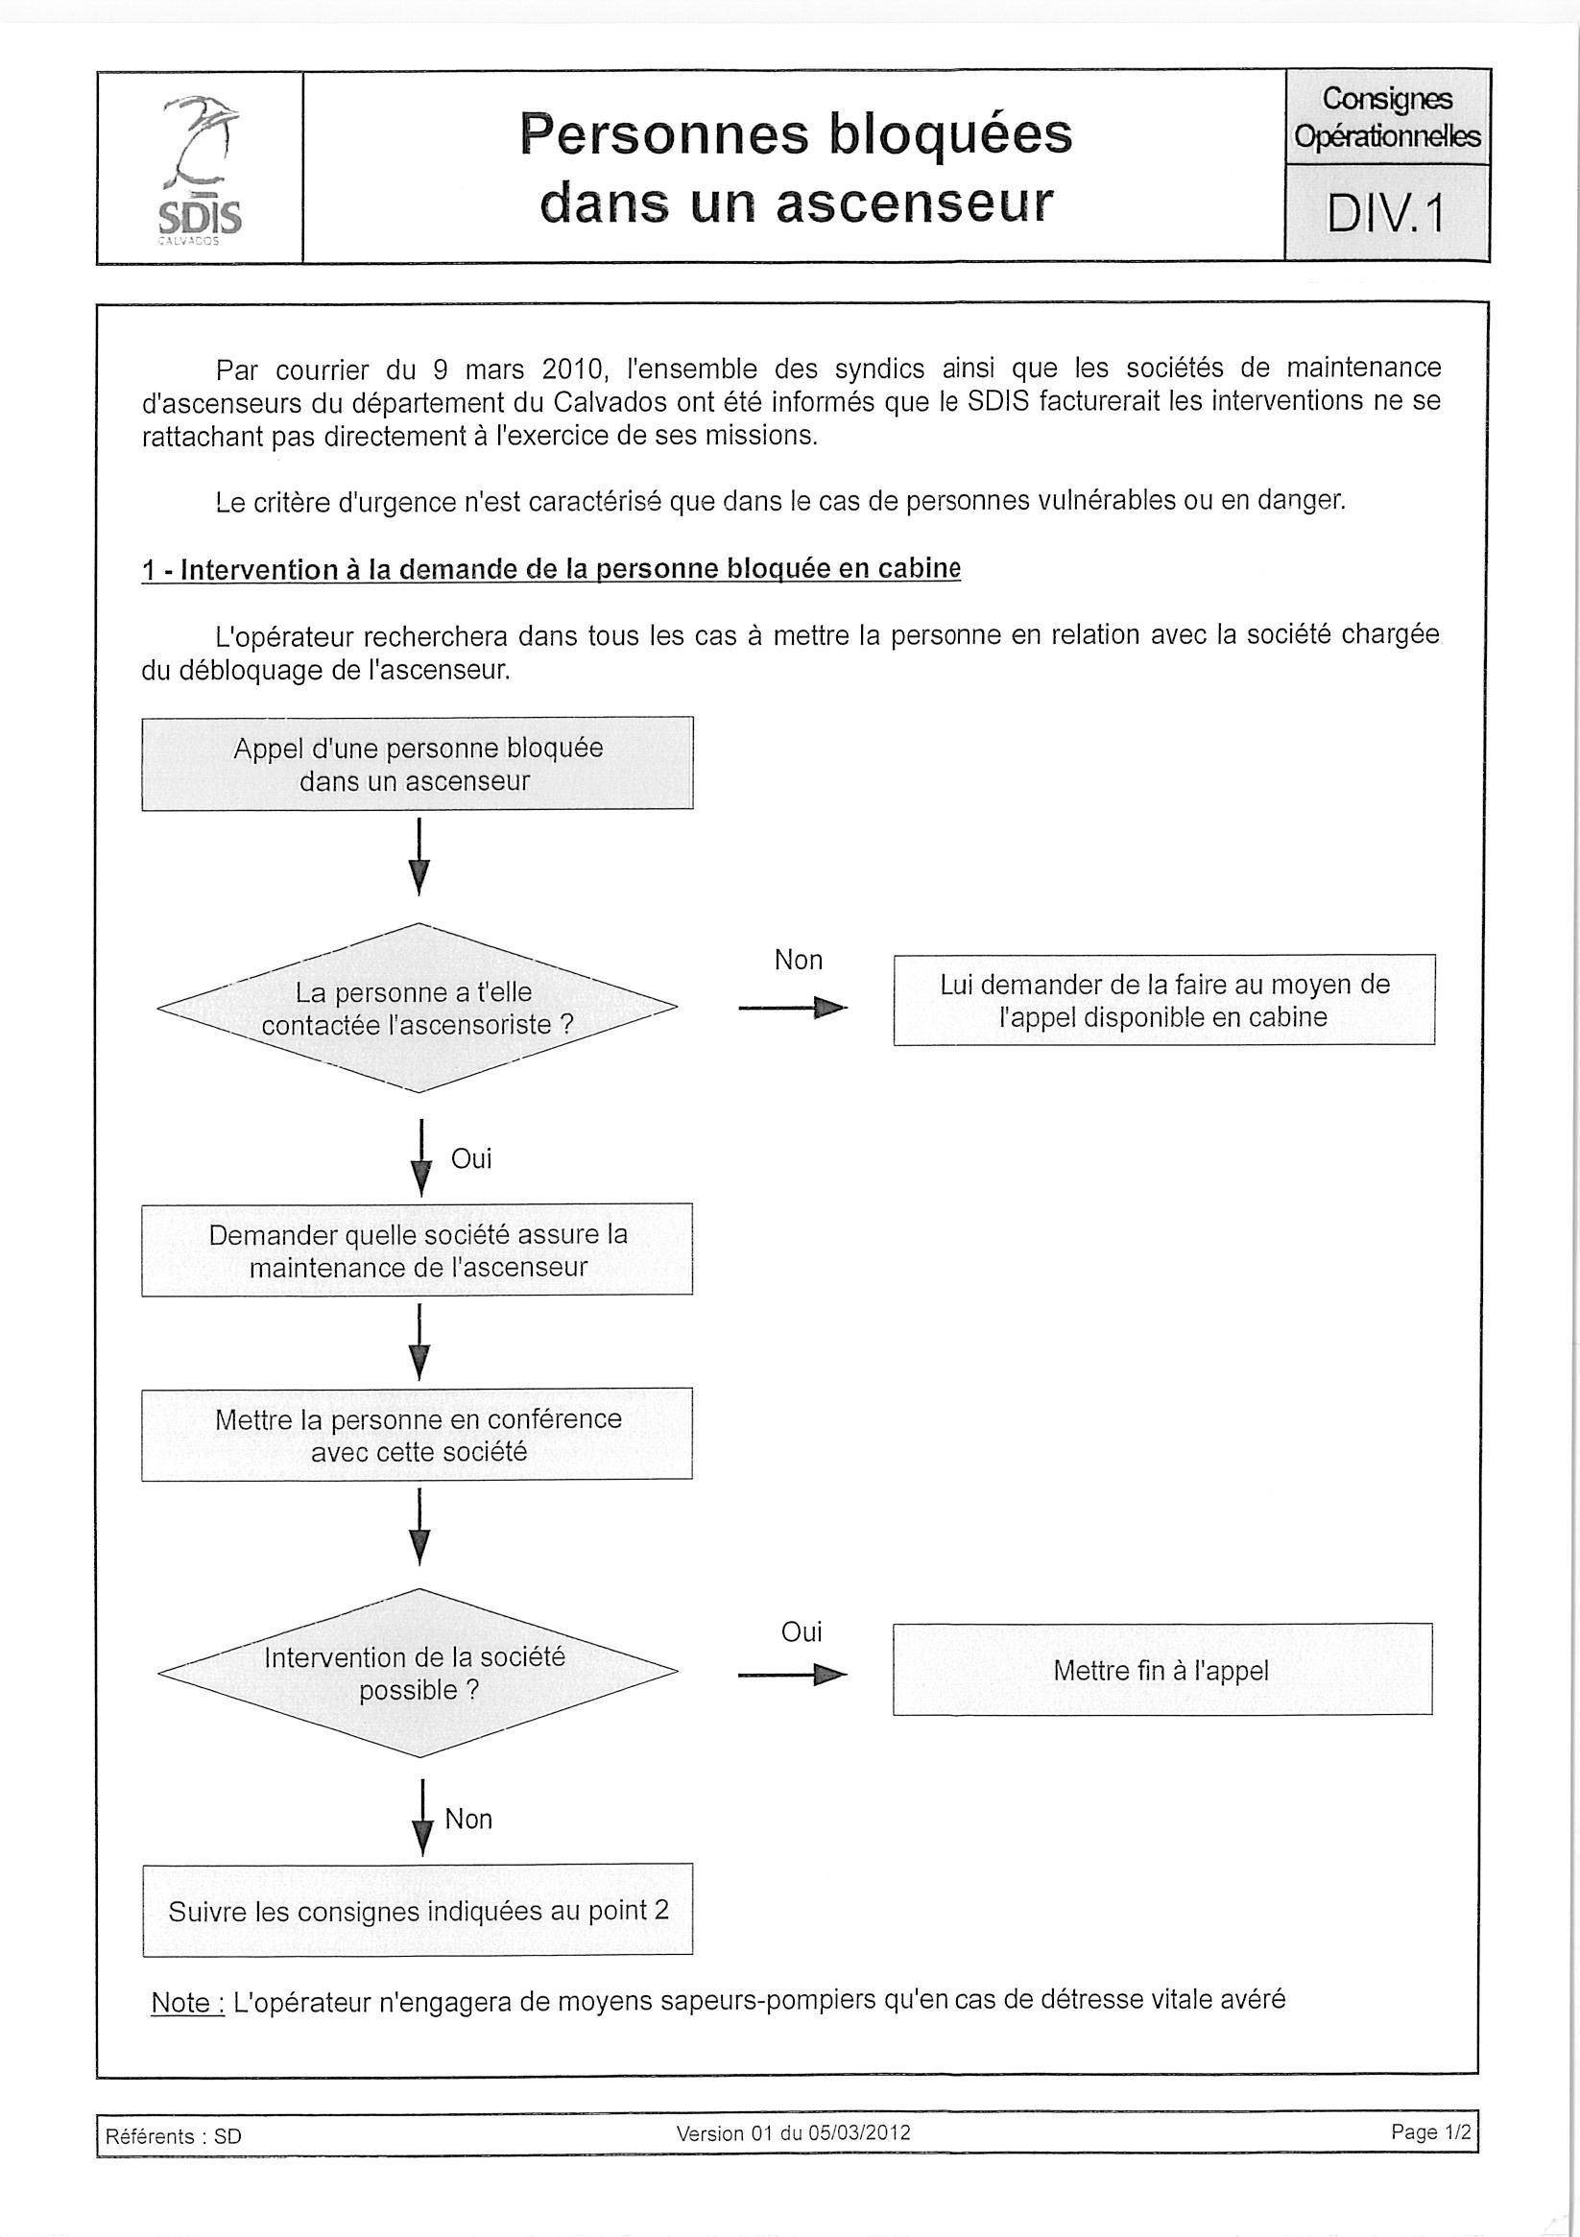

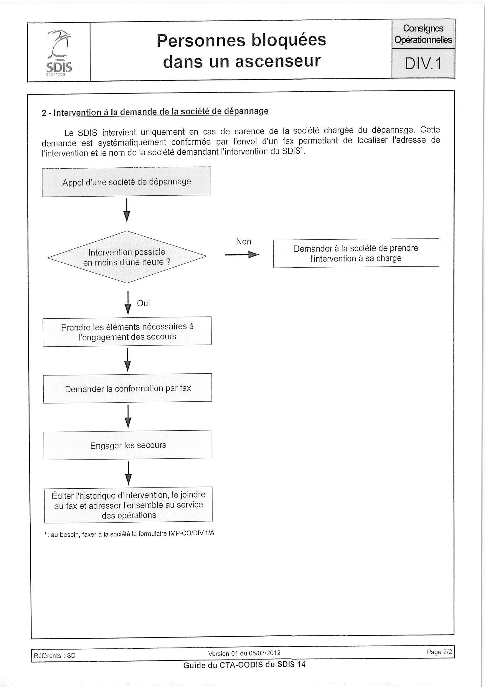

Annexe 10 : Renseignement opérationnel des autorités et communication aux médias

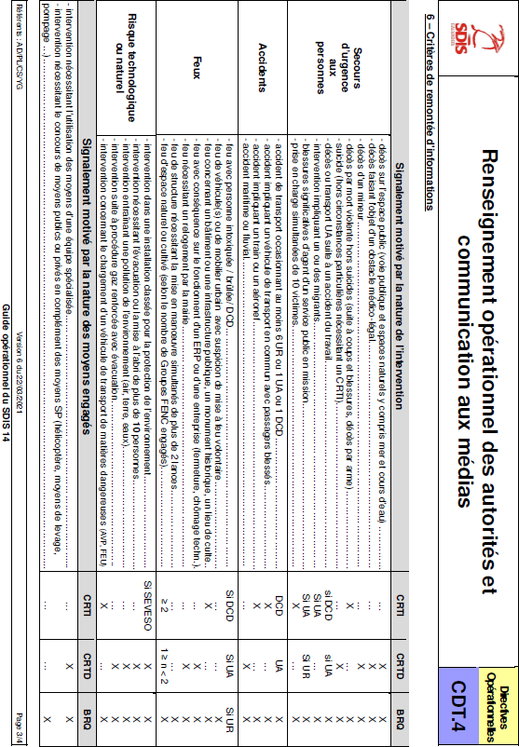

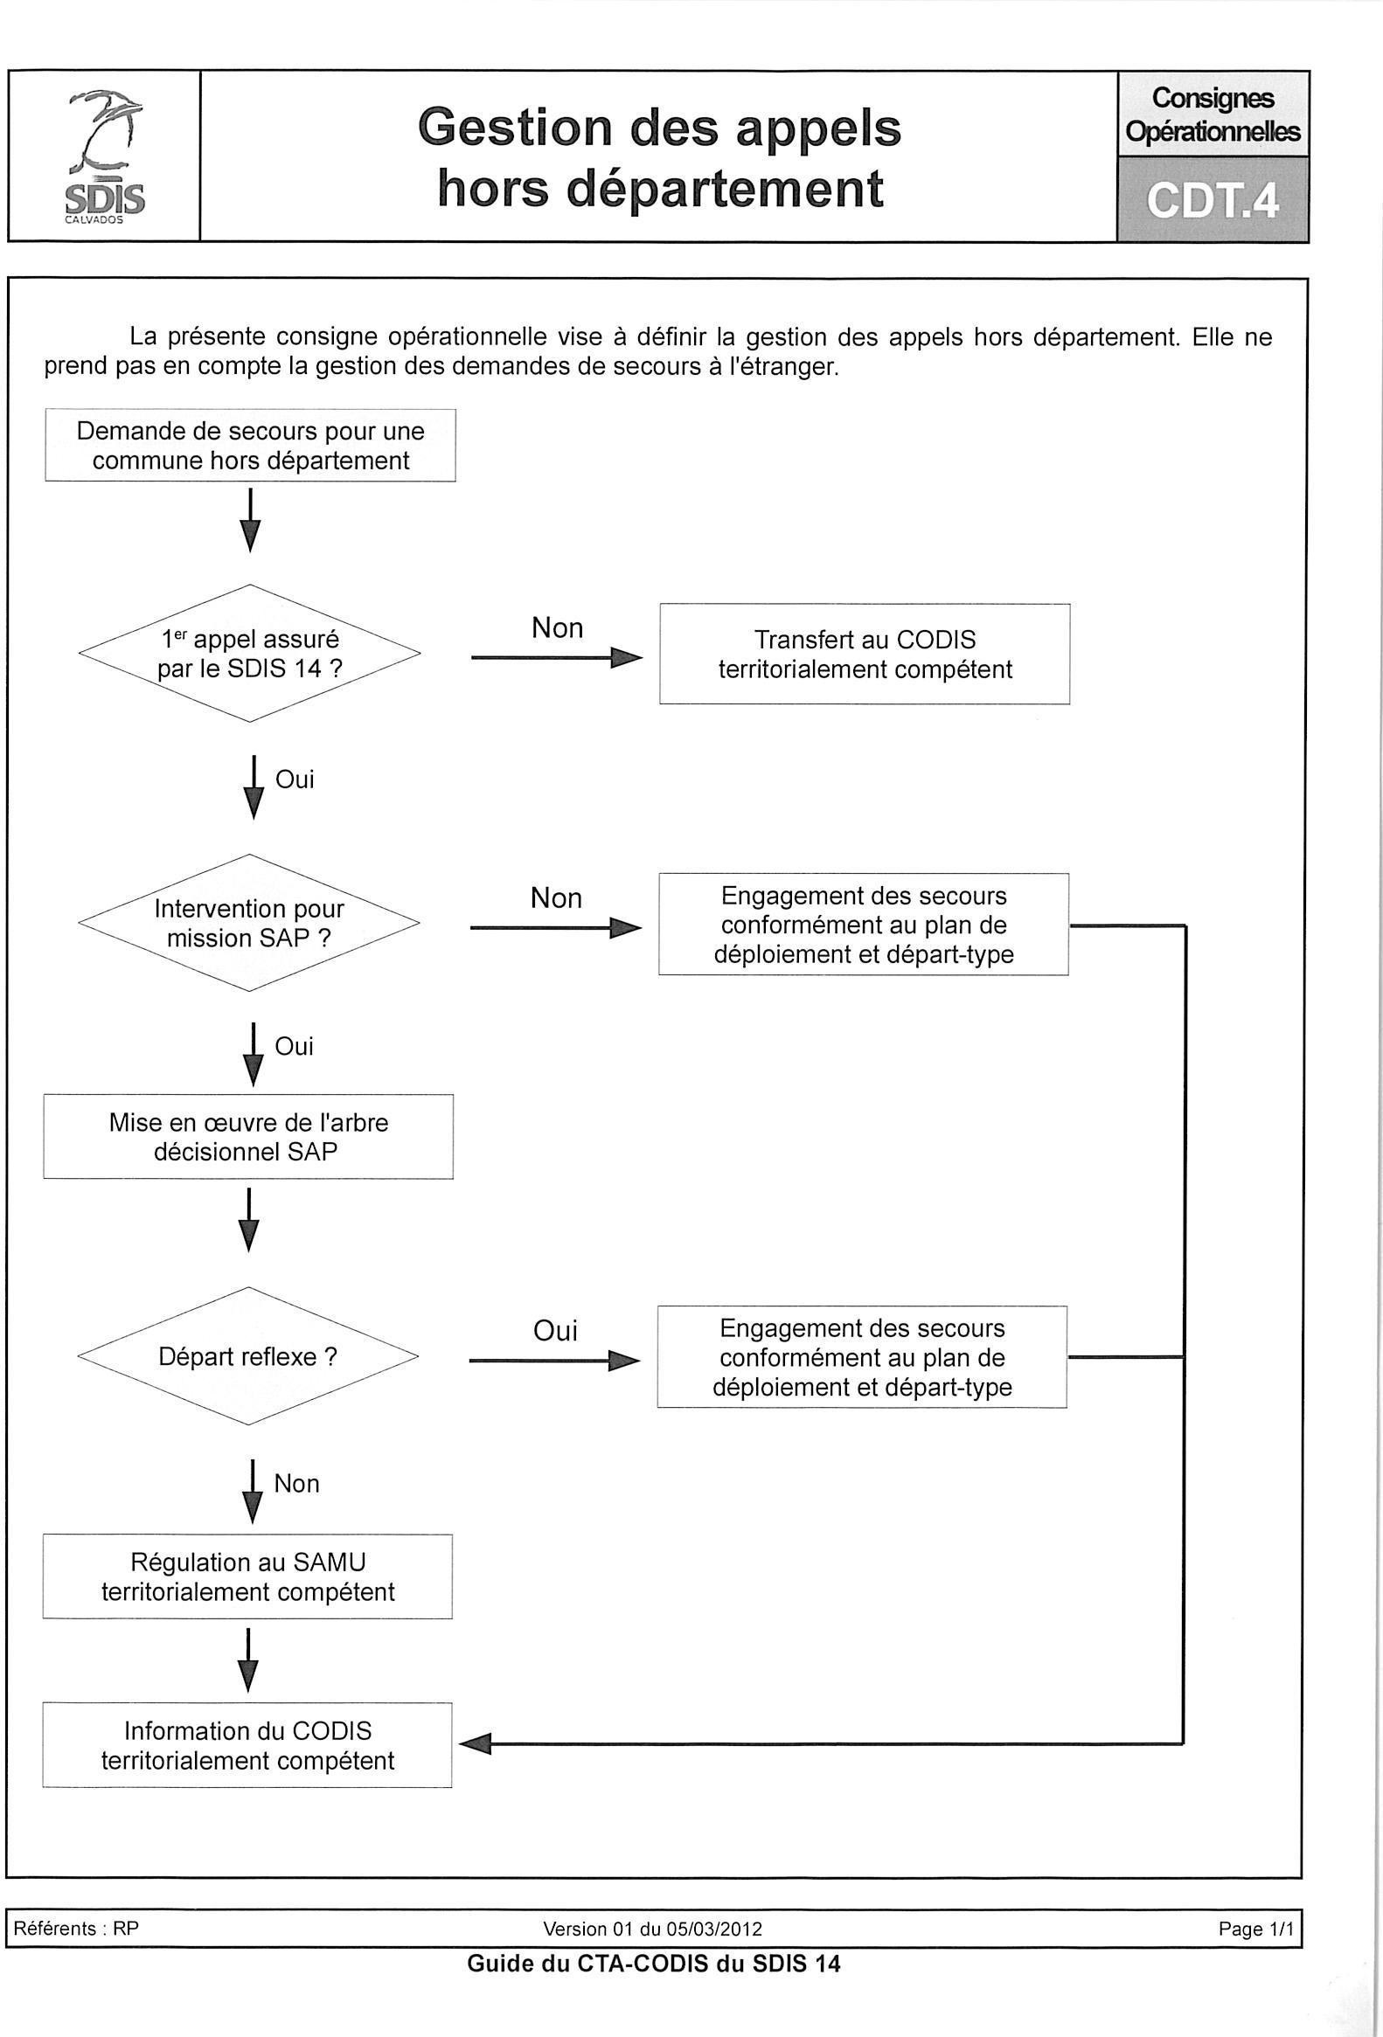

Annexe 11 : Rappel général des personnels en cas d’attaque terroriste
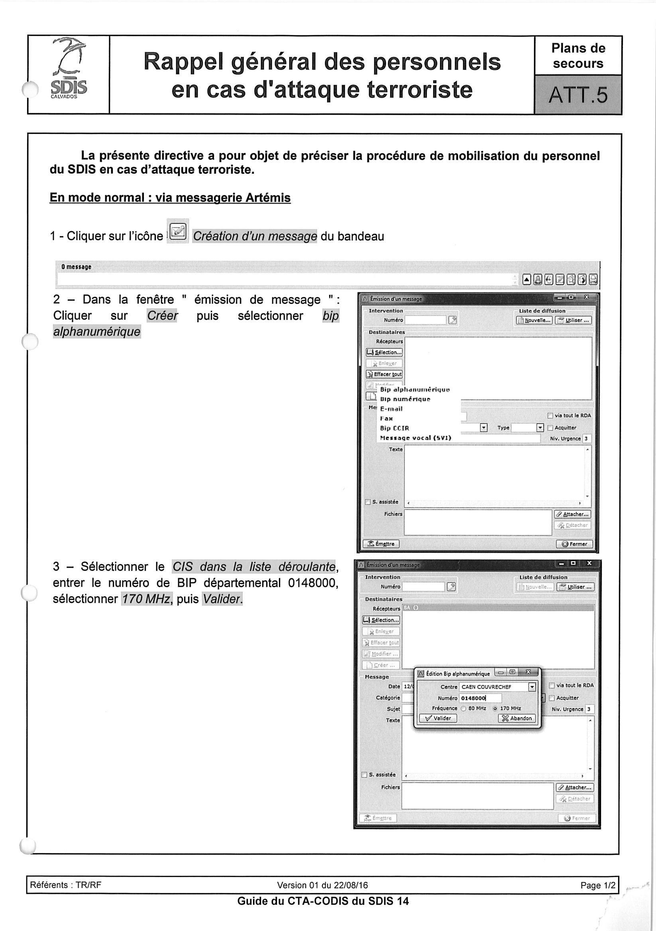

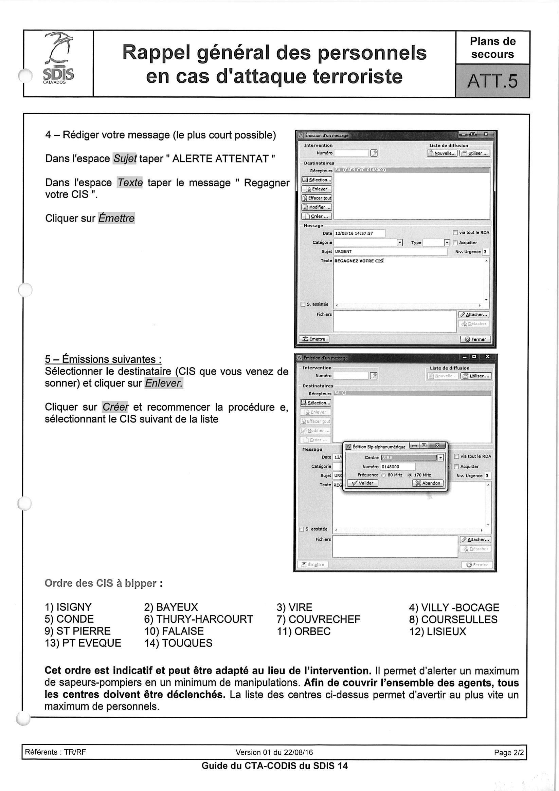

Annexe 12 : Suivi des attaques téléphoniques
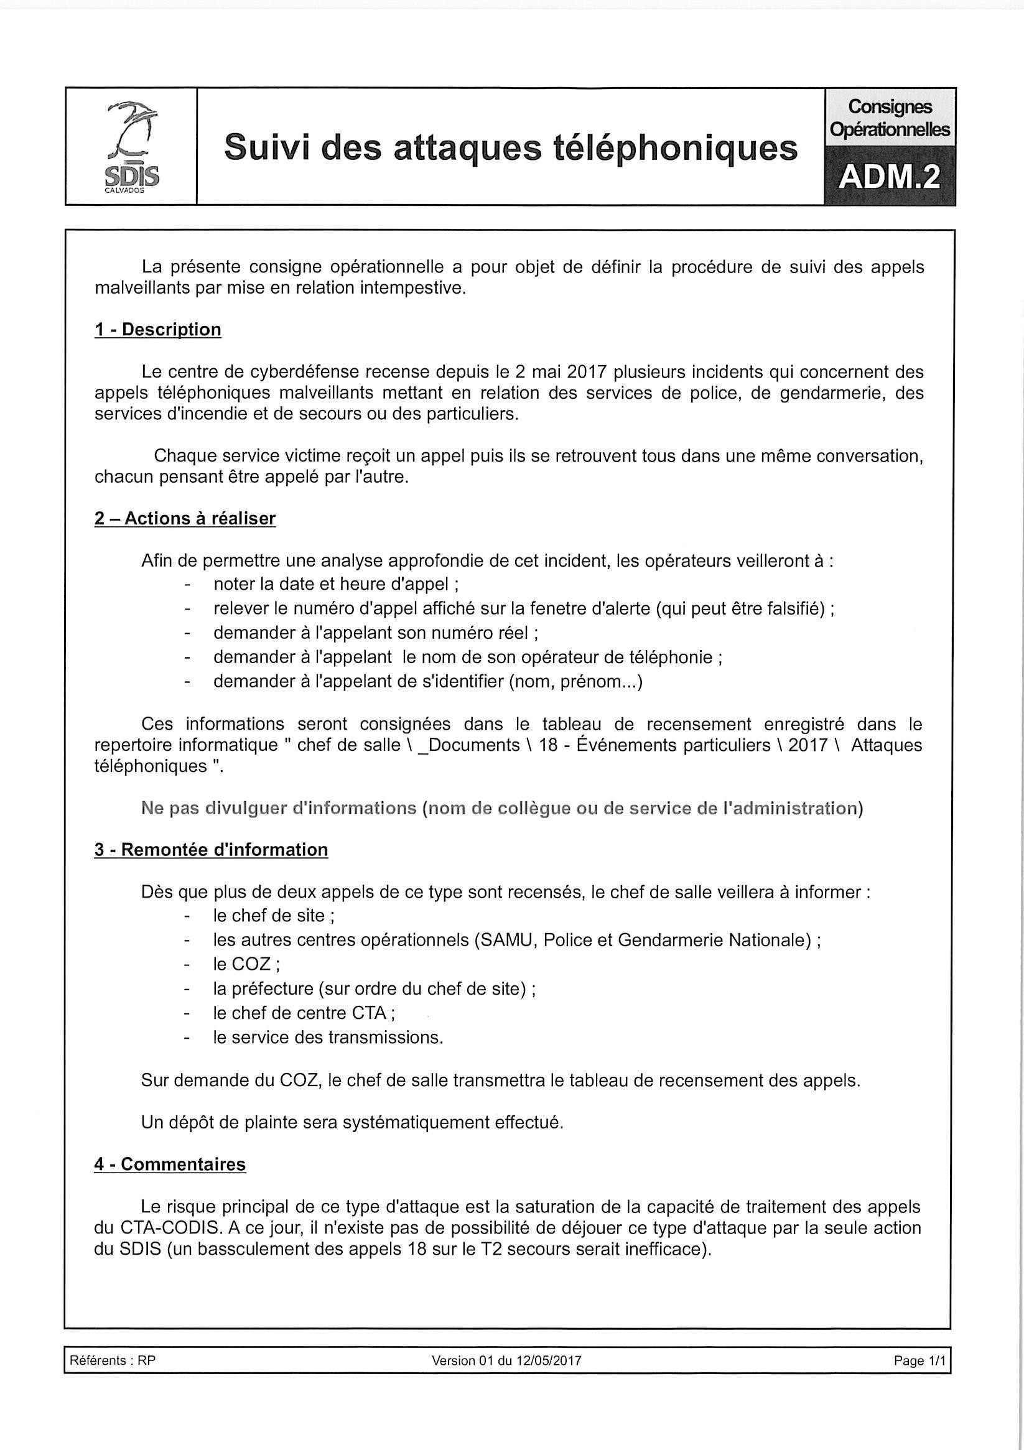

Annexe 13 : Le logigramme SUAP
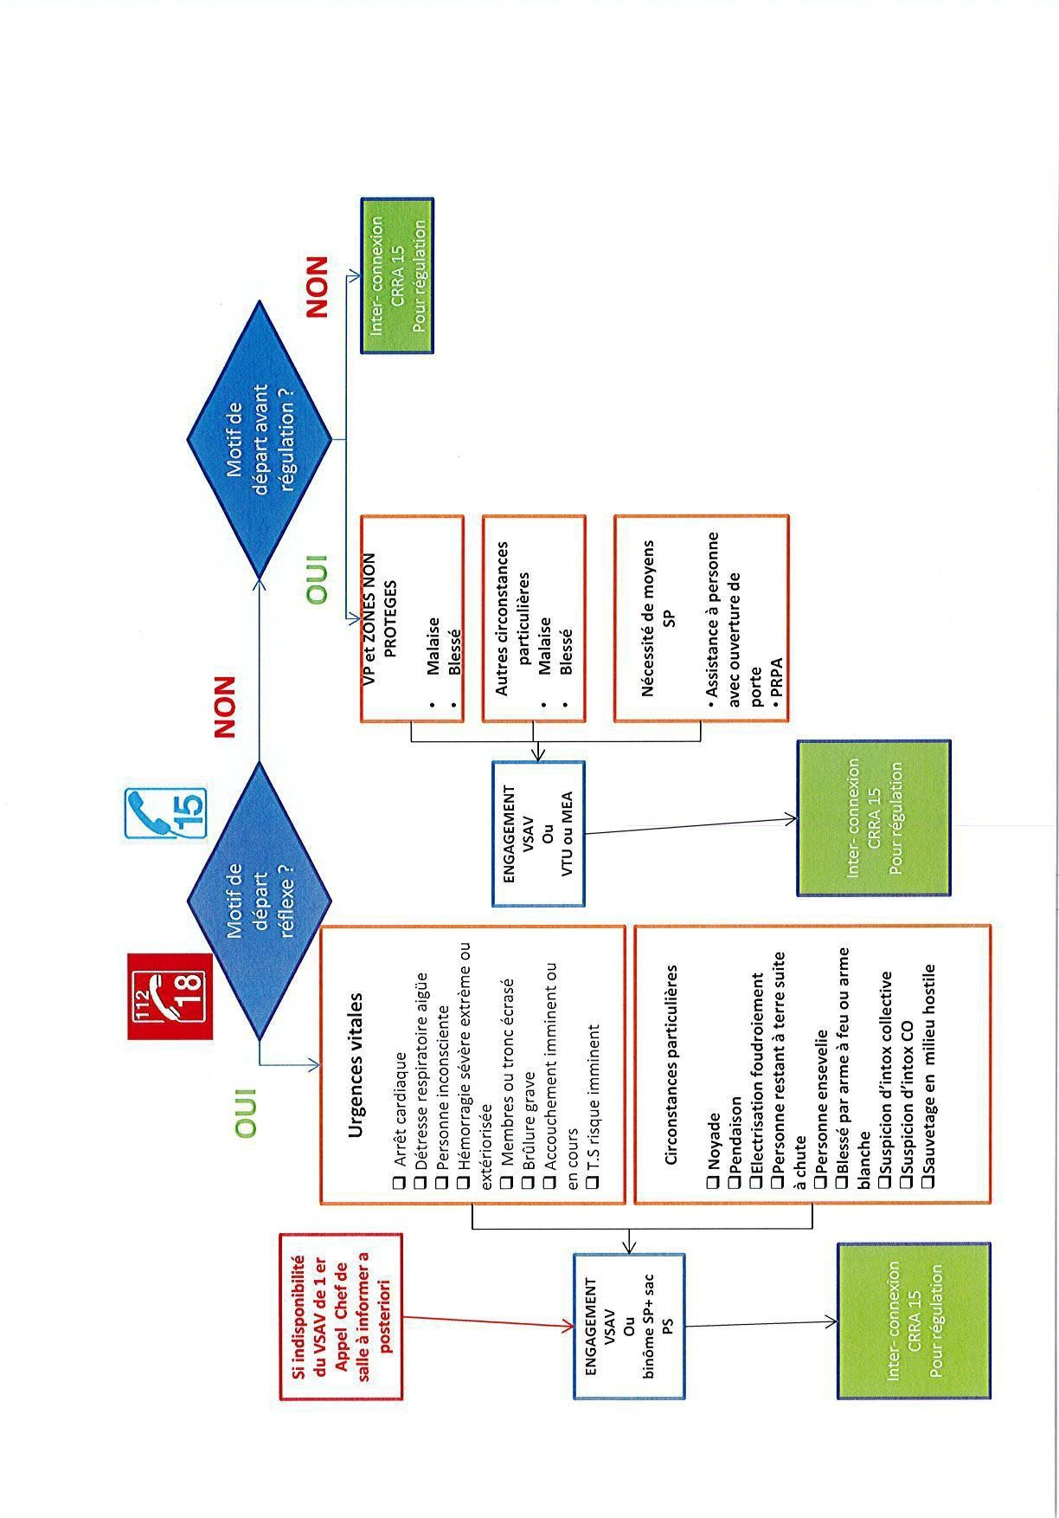

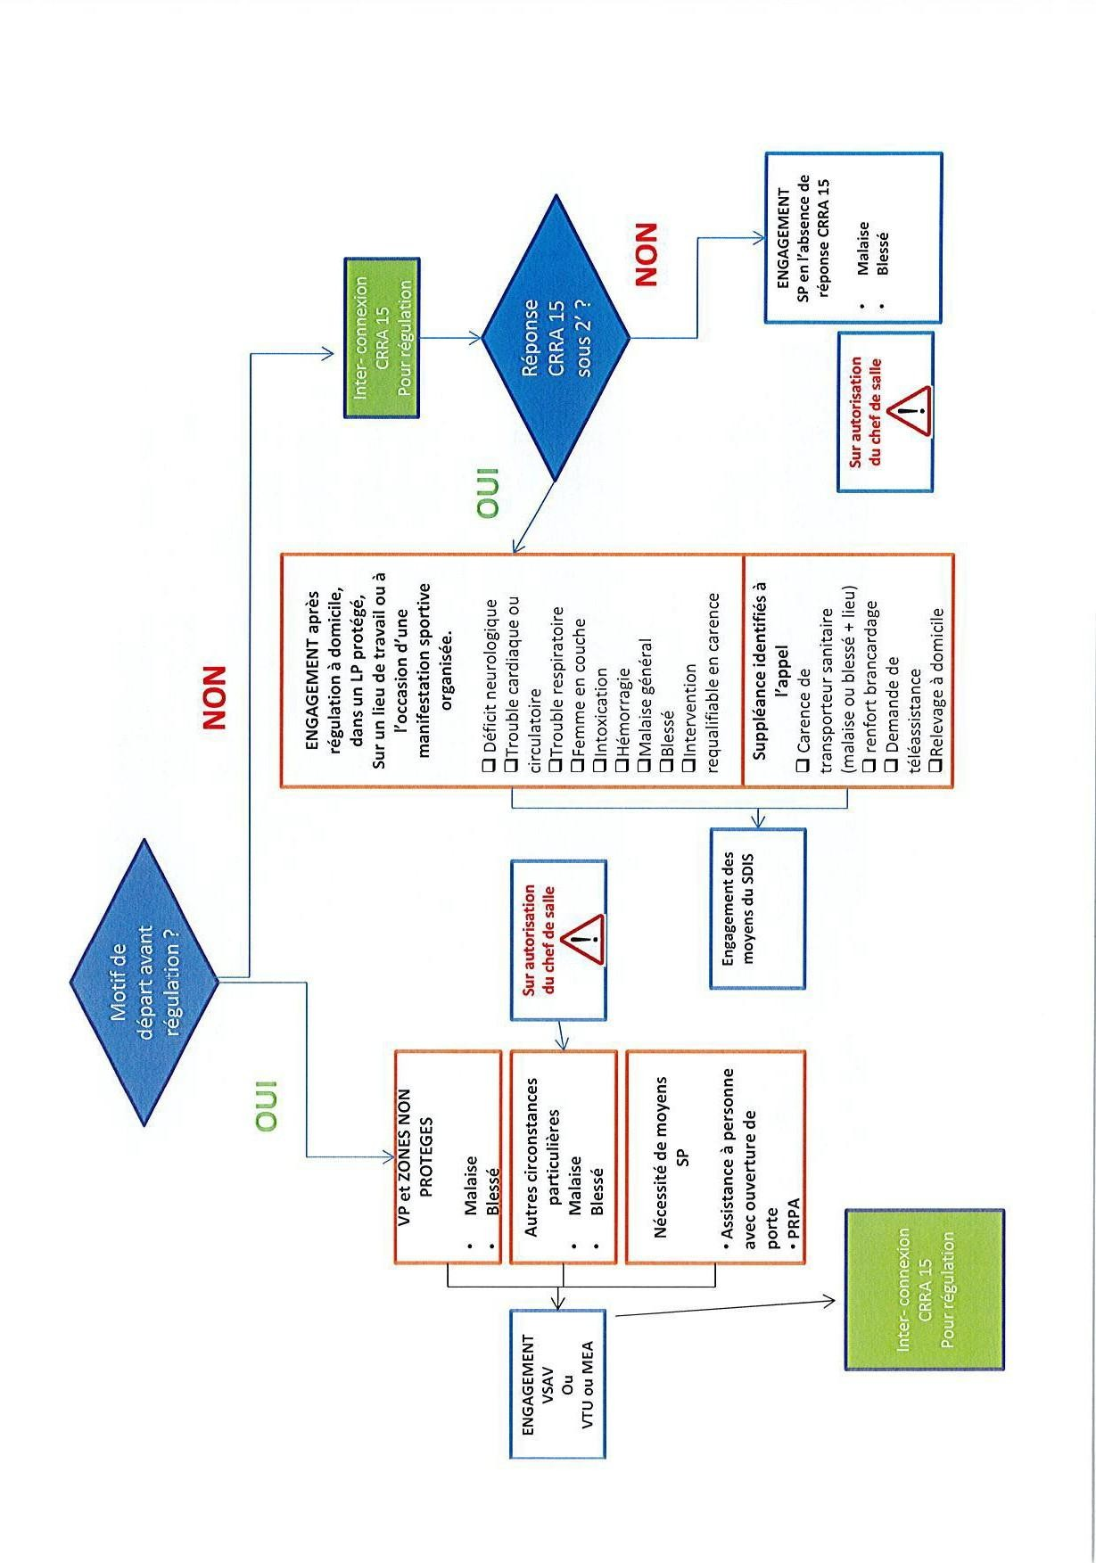

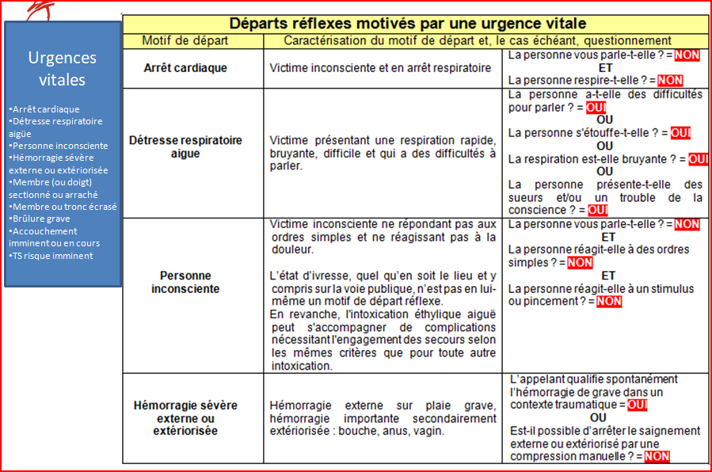
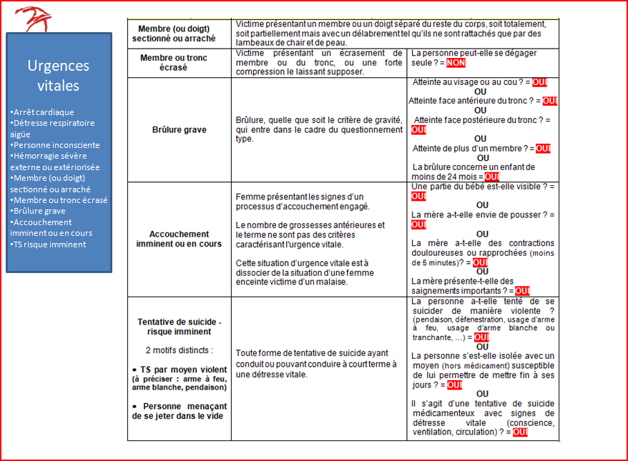

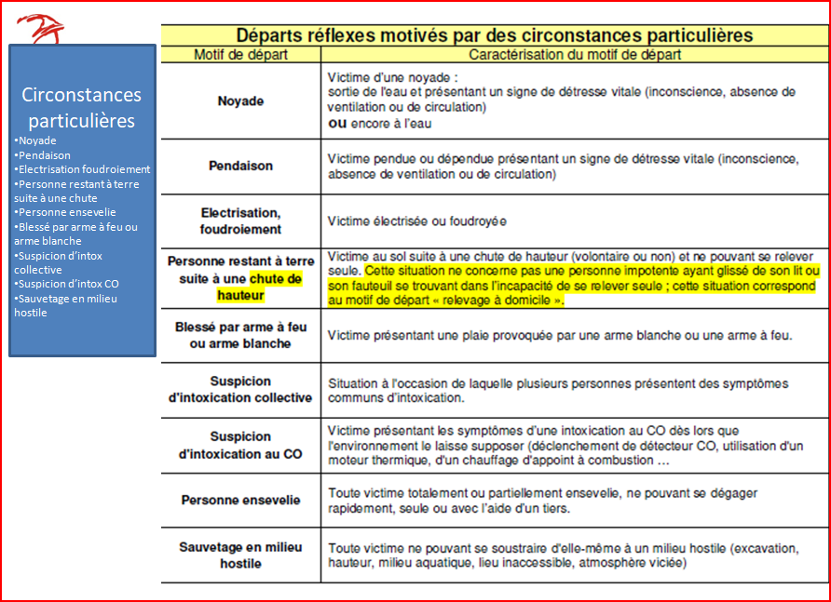

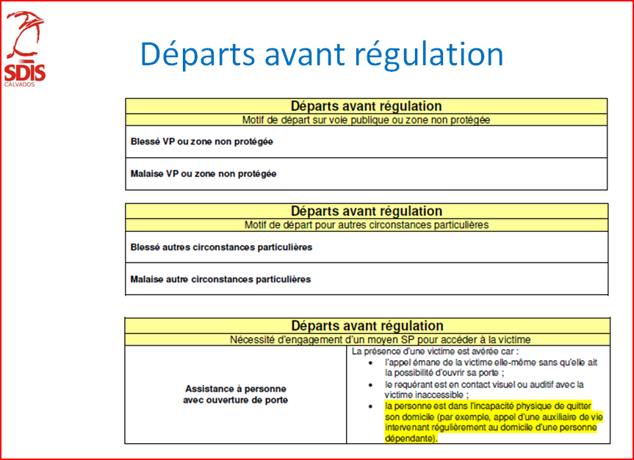
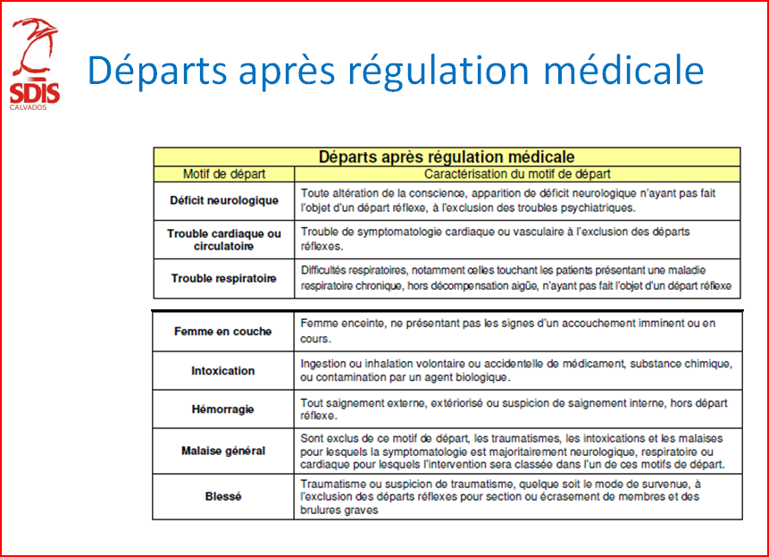

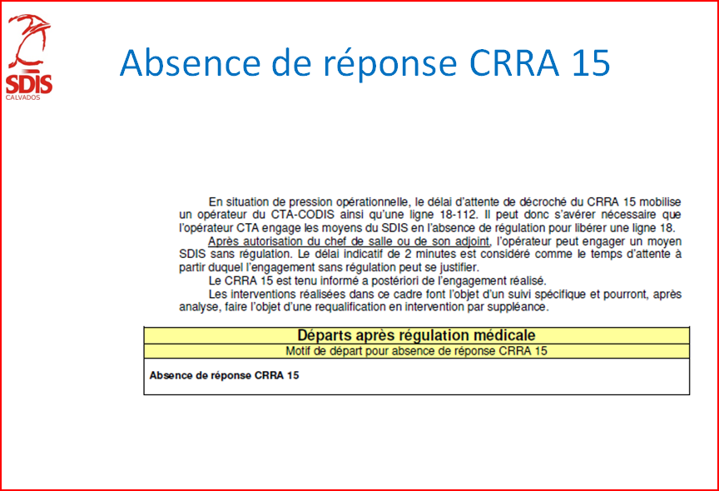

Annexe 14 : Gestion des appels

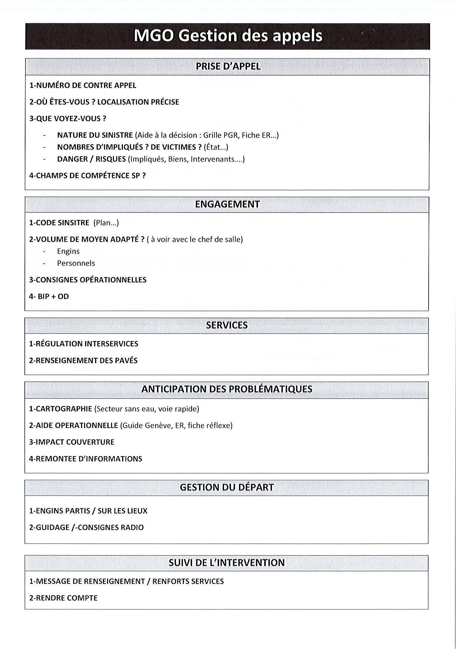

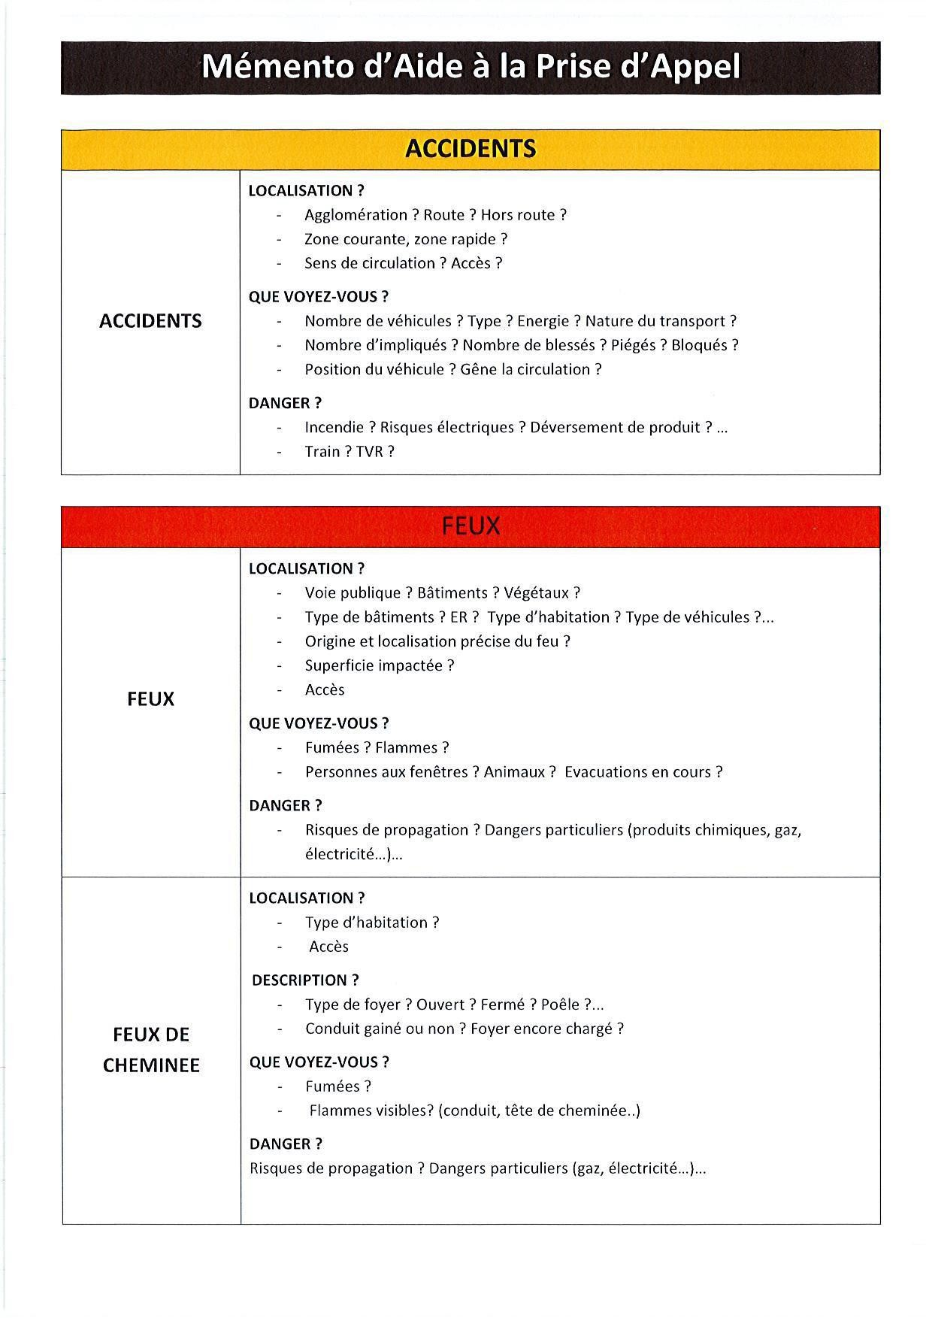

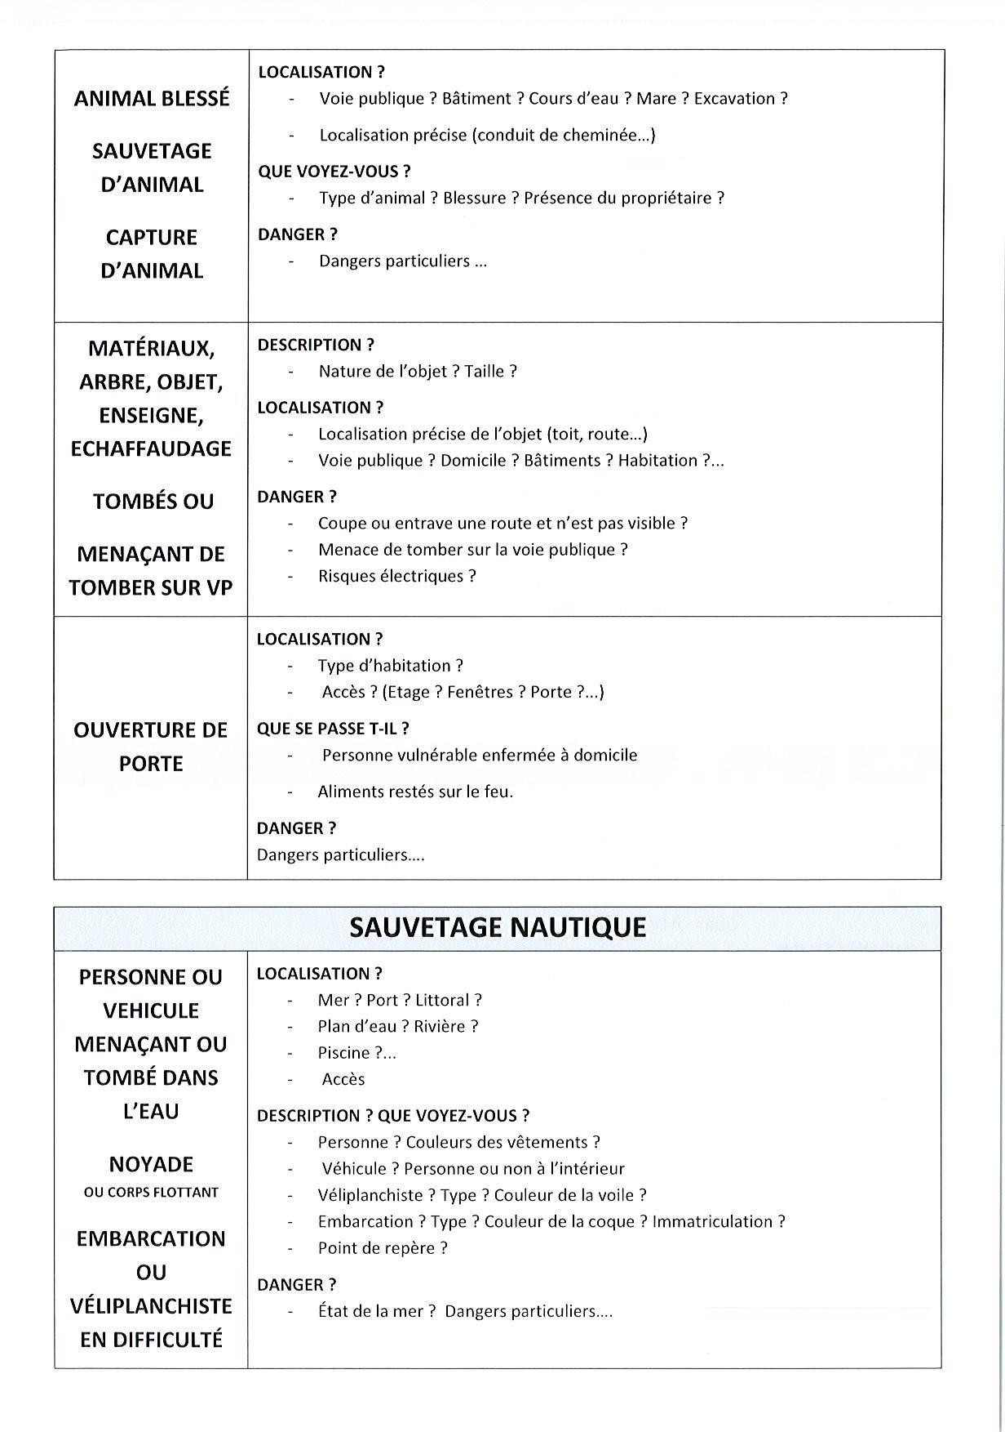

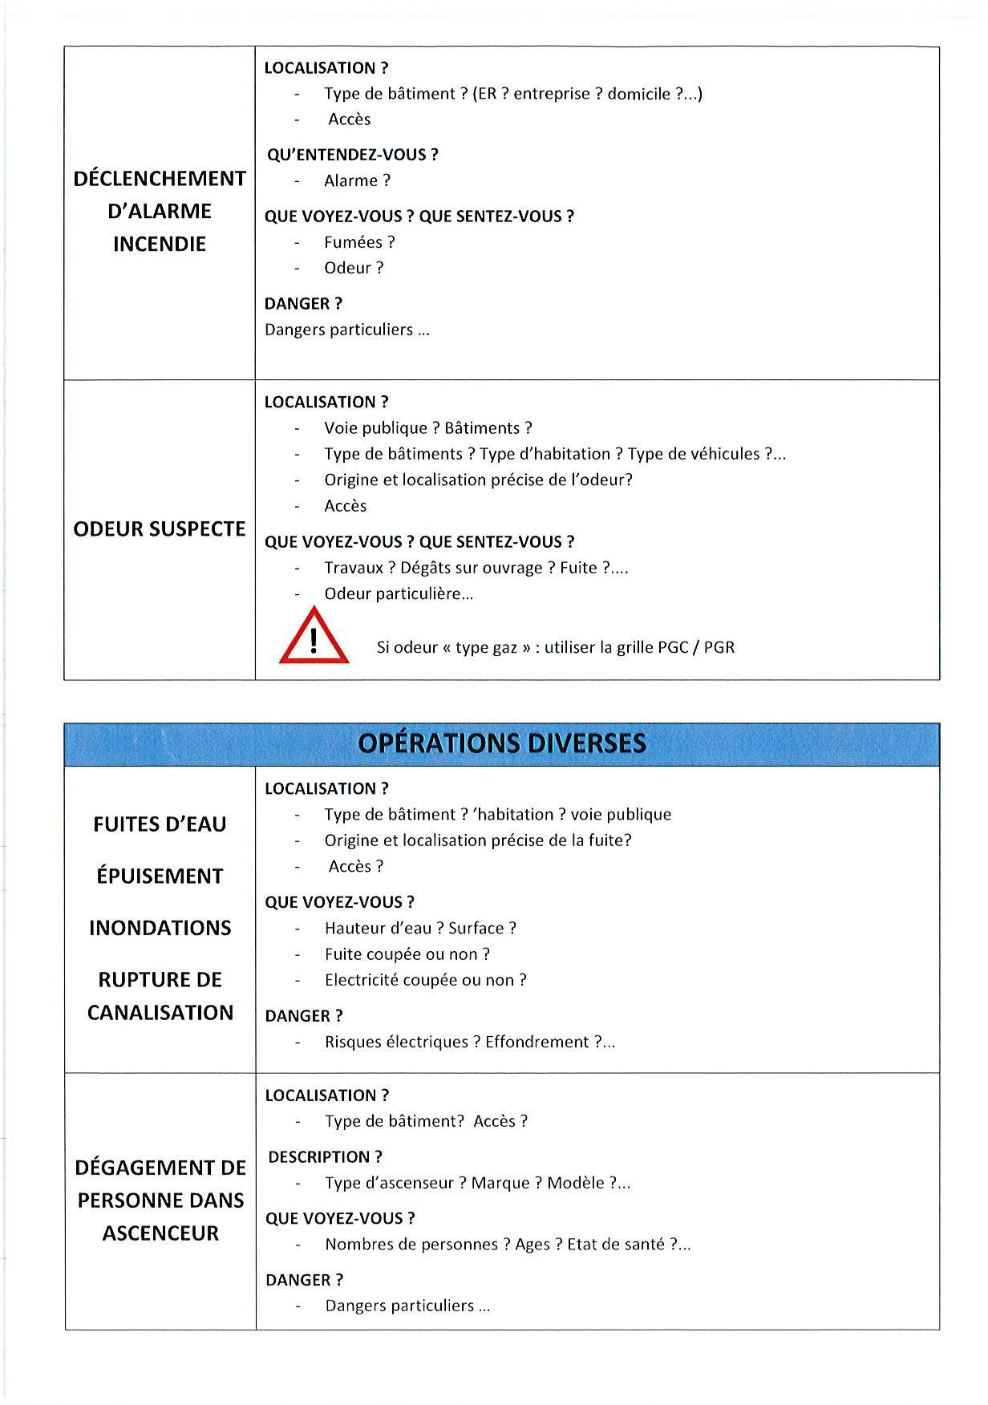

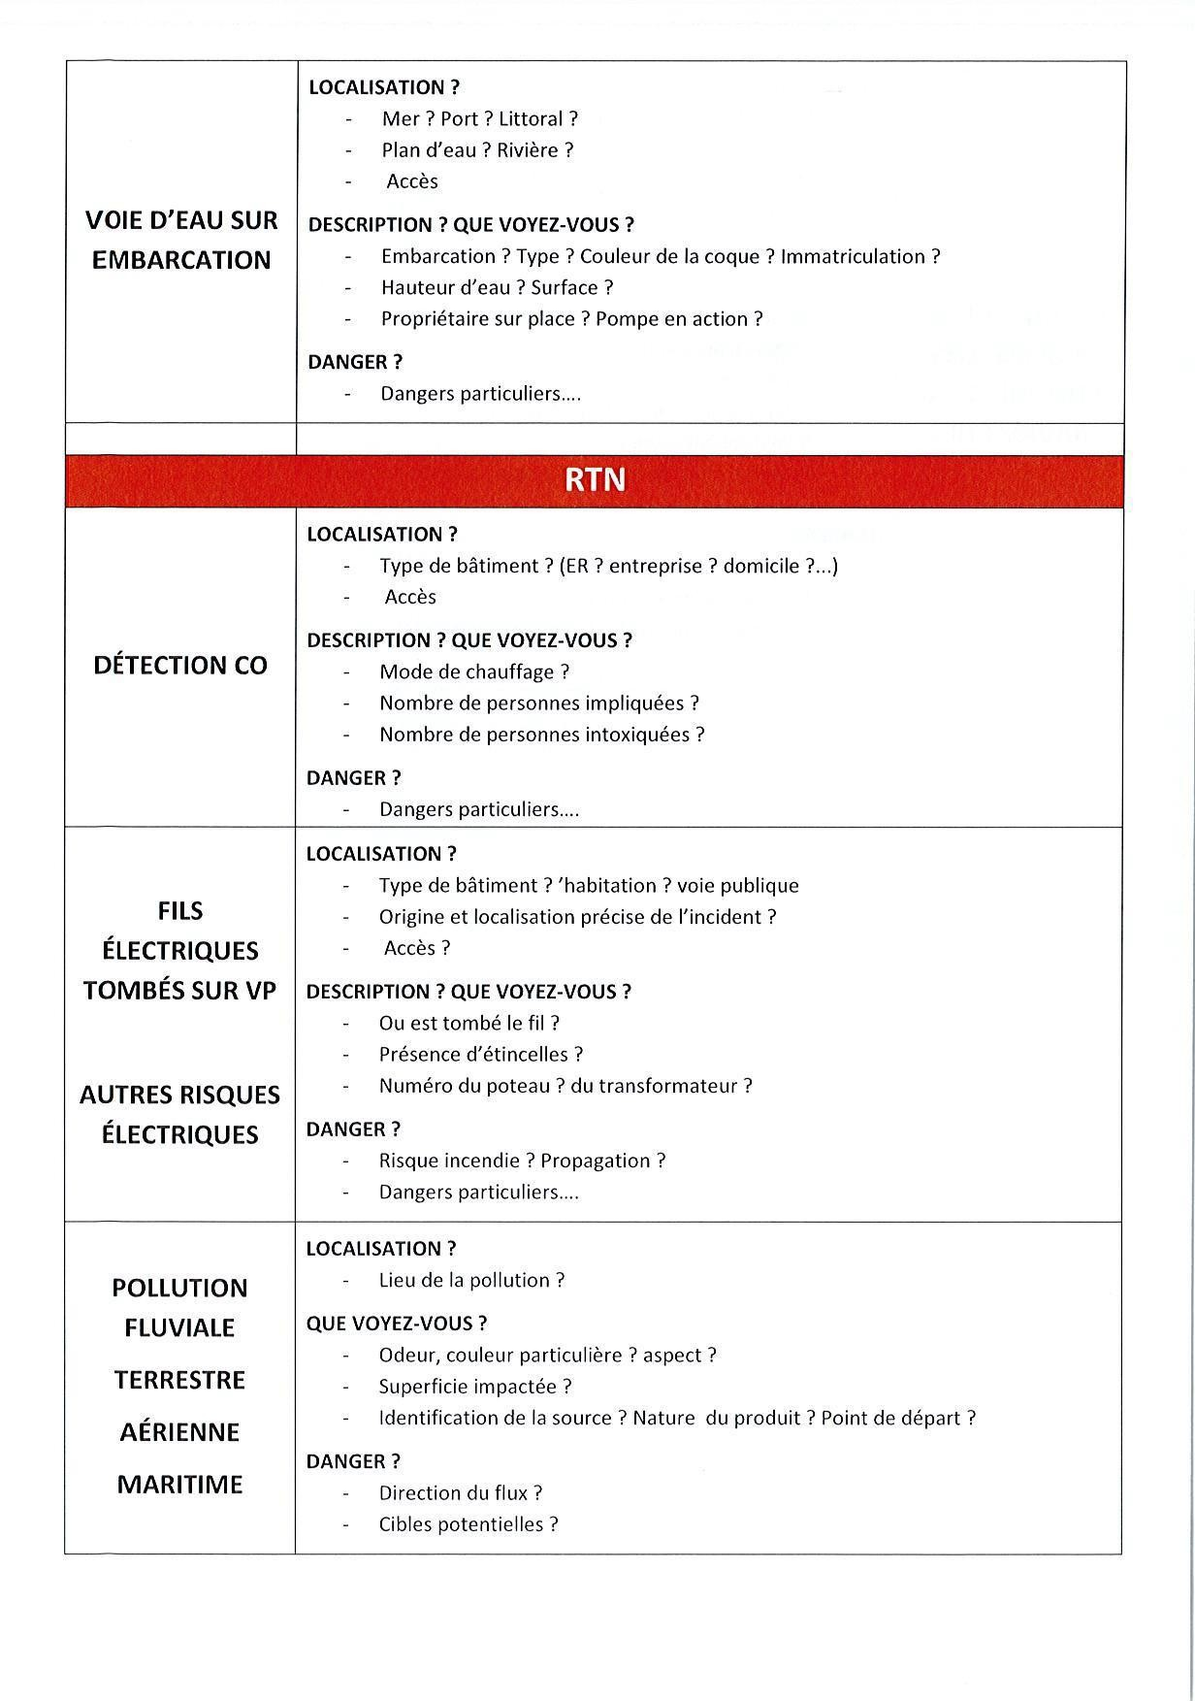

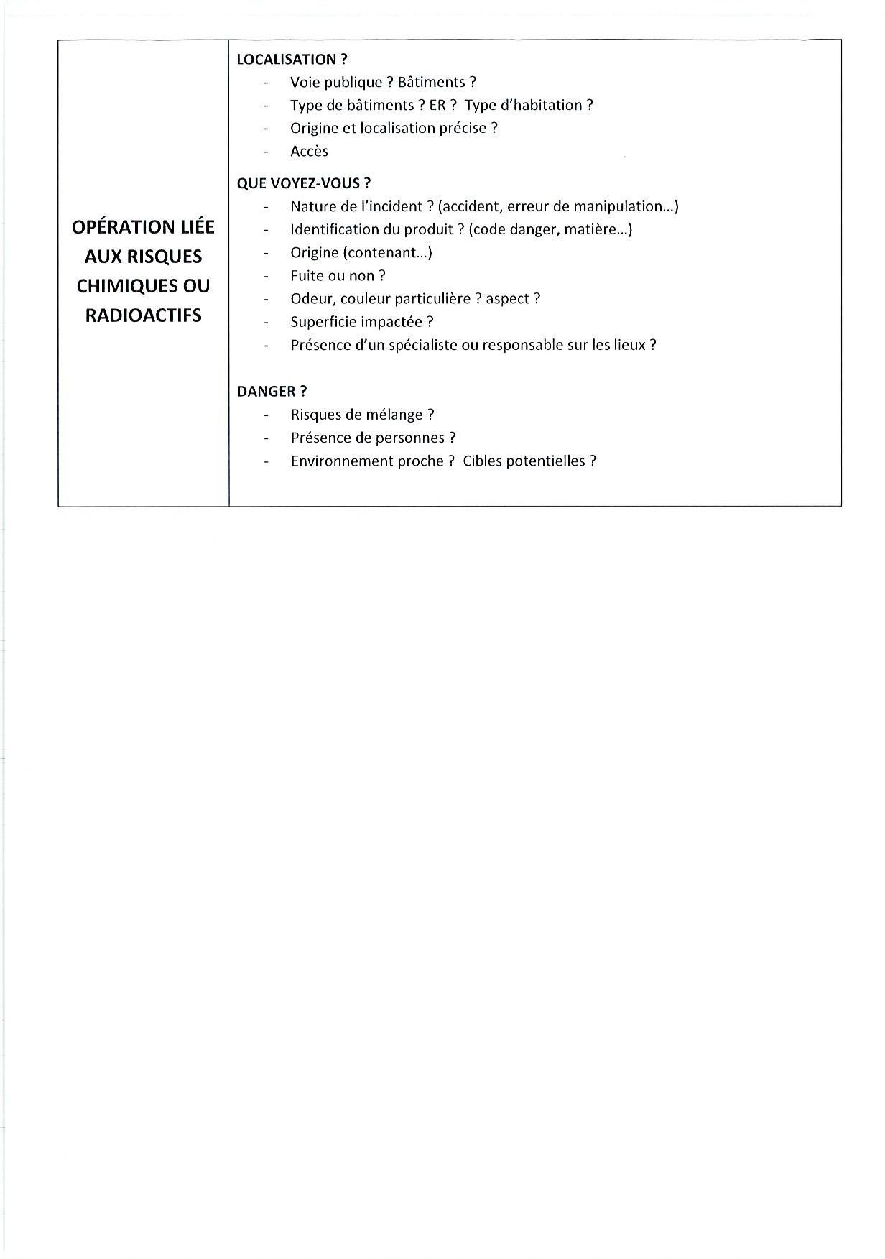

Annexe 15 : organisation et montée en puissance du CODIS :
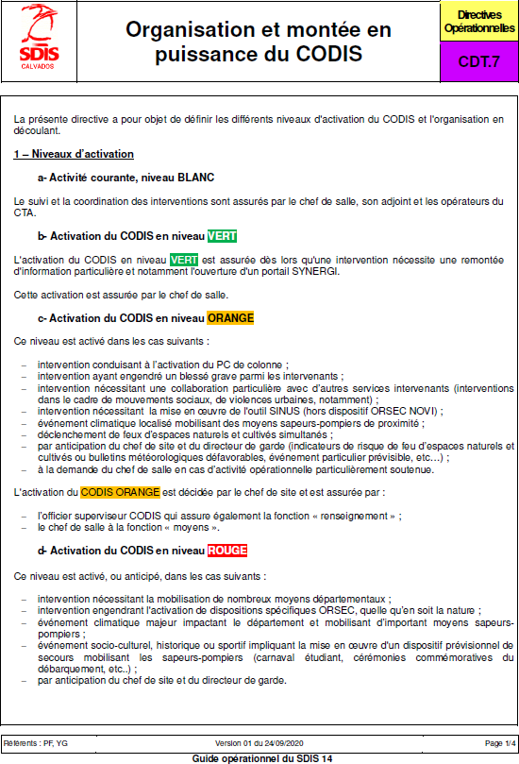

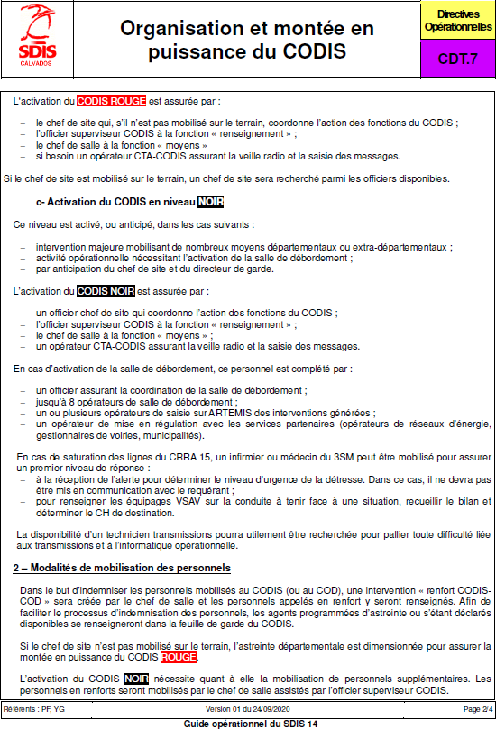

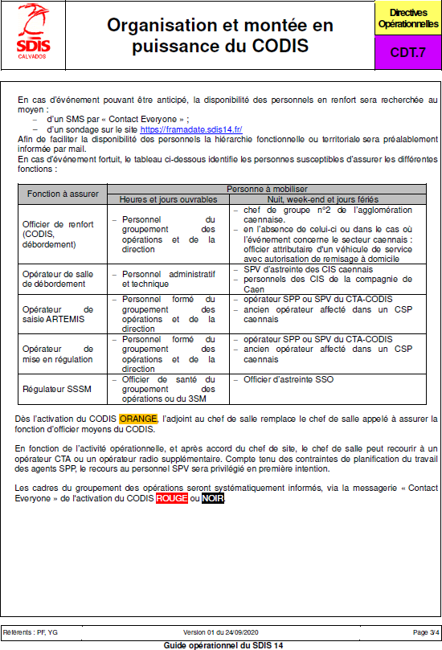

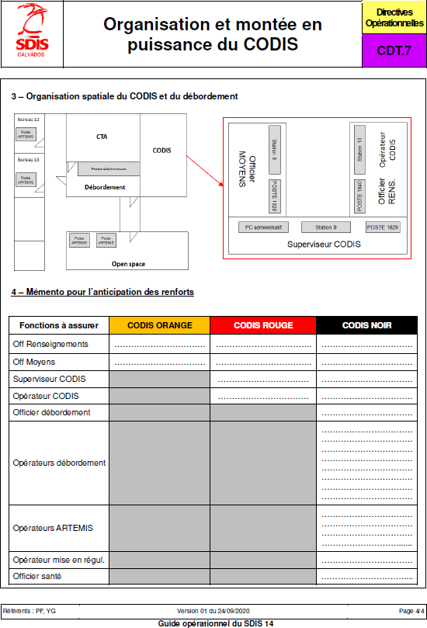

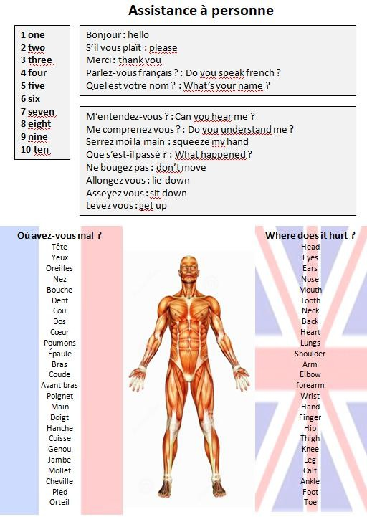
Annexe 16 : Plaquette FRANÇAIS / ANGLAIS

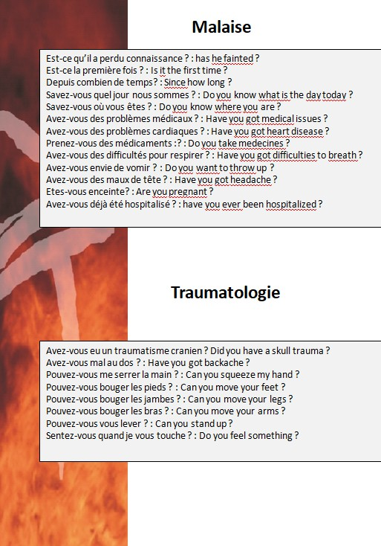





SUPPORT DE COURS

